Załącznik
do uchwały nr … Rady Ministrów
z dnia …

Polityka rozwoju sztucznej inteligencji w polsce do 2030 r.

Spis treści
Wprowadzenie 2
1.1. Polityka AI a inne dokumenty strategiczne 3
1.2. Wyzwania dla rozwoju sztucznej inteligencji w Polsce 6
Wizja i cele Polityki AI 11
Polski ekosystem AI 17
3.1. Cel i działania dla rozwoju polskiego ekosystemu AI 17
3.2. Ekosystem 17
3.3. Infrastruktura 21
3.4. Otwarte dane. Modele open-source 27
3.5. Nauka, edukacja, talenty i kompetencje. Cel i działania dla rozwoju AI w nauce 31
3.6. Wsparcie międzynarodowego ekosystemu AI. Współpraca międzynarodowa 35
Sprawne państwo 39
4.1. Cel i działania dla rozwoju AI w administracji 39
4.2. Wdrożenia AI w administracji publicznej (AI HUB Poland) 42
4.3. AI w usługach publicznych (ochrona zdrowia, wymiar sprawiedliwości) 45
4.4. Bezpieczeństwo i infrastruktura krytyczna 48
Serce Kontynentu Sztucznej Inteligencji 52
5.1. Cel i działania dla rozwoju AI biznesie 52
5.2. Sektory kluczowe – o największym potencjale dla rozwoju AI i wdrożeń w Polsce 53
5.3. Współpraca nauki z biznesem 56
5.4. Ramy wsparcia małych i średnich przedsiębiorstw, w tym startupów 58
5.5. Monitorowanie wpływu AI na gospodarkę, rynek pracy i społeczeństwo 62
Sztuczna inteligencja godna zaufania 67
6.1. Cel i działania dla rozwoju AI w społeczeństwie 67
6.2. Regulacje prawne i etyka AI 69
6.3. Gwarancja prawa do prywatności i ochrona danych osobowych 70
6.4. Ochrona konkurencji i konsumentów 72
6.5. Ochrona praw autorskich i praw twórców 73
System wdrażania Polityki AI 77
7.1. Koordynacja, monitorowanie, ewaluacja 77
7.2. Finansowanie 79

Wprowadzenie

- Dynamiczny rozwój technologii sztucznej inteligencji istotnie wpływa na funkcjonowanie gospodarek oraz instytucji publicznych. Po pierwszej fali globalnego zainteresowania sztuczną inteligencją następuje seria wdrożeń oraz weryfikacja pierwszych wyobrażeń i planów biznesowych. Unia Europejska ruszyła do wyścigu po moce obliczeniowe i nowe zastosowania. Polska jest dzisiaj wśród inicjatorów tej zmiany.

Transformacja AI redefiniuje globalne modele biznesowe, łańcuchy produkcji, a także relacje społeczne i polityczne. Wzrost znaczenia tych technologii kreuje nowe szanse dla gospodarek narodowych, ale i wyzwania wymuszające ciągłą adaptację do globalnych trendów.
Rozwój sztucznej inteligencji w Polsce nadal napotyka na wiele wyzwań, m.in.
w zakresie wdrożeń w przedsiębiorstwach. Ten wyścig technologiczny jest jeszcze daleki od rozstrzygnięcia, ale kluczowe jest, by Polska optymalnie wykorzystała swoje przewagi - np. ucyfrowione społeczeństwo i zróżnicowaną strukturę gospodarki.

W „Strategii Cyfryzacji Państwa do 2035 r.” wskazaliśmy, że rozwój sztucznej inteligencji to jeden z kluczowych obszarów w zakresie transformacji cyfrowej Polski. Implementacja najnowszych technologii oraz korzystanie z systemów opartych na zorientowanej na człowieka, zrównoważonej, godnej zaufania i bezpiecznej sztucznej inteligencji są kluczowe dla rozwoju Polski. Aby ten rozwój stał się możliwy, konieczne jest określenie kierunku polityki państwa oraz jej właściwa koordynacja.

„Polityka rozwoju sztucznej inteligencji w Polsce do 2030 roku” wskazuje działania, które umożliwią osiągnięcie wyznaczonego celu i wzmocnienie pozycji Polski na arenie międzynarodowej jako jednego z liderów „Kontynentu AI”.

1.1. Polityka AI a inne dokumenty strategiczne

- Przygotowana przez Ministerstwo Cyfryzacji „Polityka rozwoju sztucznej inteligencji w Polsce do 2030 roku” (dalej „Polityka AI”), to plan działań na rzecz stworzenia optymalnych warunków do rozwoju AI w Polsce.

Rola państwa w rozwoju badań i wdrożeń w zakresie AI to nie tylko wspieranie innowatorów, ale także wskazanie kierunków rozwoju, adaptacja strategii do zmieniających się warunków, jak i tworzenie bodźców dla rozwoju rynku nowych technologii. Efektywna współpraca nauki, sektora publicznego oraz biznesu umożliwi rozwój i implementację najnowszych technologii cyfrowych oraz odpowiednie ich wykorzystywanie. Docelowo pozwoli to na wzmocnienie czynników decydujących
o rozwoju gospodarczym Polski w nadchodzących dekadach.

- Polityka AI niezmiennie kieruje się zasadami OECD z 2019 r., promującymi wykorzystanie AI, która szanuje prawa człowieka
i wartości demokratyczne.

Zasady te obejmują inkluzywny i zrównoważony rozwój, prawa człowieka i wartości demokratyczne, w tym sprawiedliwość i prywatność, przejrzystość i wyjaśnialność, solidność, bezpieczeństwo i odpowiedzialność. Rekomendacje obejmują inwestowanie w badania i rozwój AI, wspieranie otwartego ekosystemu AI, kształtowanie interoperacyjnego środowiska AI, budowanie kompetencji oraz przygotowanie i reagowanie na zmiany na rynku pracy. Dzięki przestrzeganiu tych zasad AI rozwijać się będzie w sposób zgodny z wartościami takimi jak wolność, równość, sprawiedliwość, ochrona prywatności i bezpieczeństwo informacji

- Po przyjęciu Polityki AI od 2020 r. w znaczącym stopniu zmieniła się nie tylko sama technologia, ale także perspektywa regulacyjna i strategiczna.
Opublikowane zostało rozporządzenie Parlamentu Europejskiego i Rady (UE) 2024/1689 z dnia 13 czerwca 2024 r. w sprawie ustanowienia zharmonizowanych przepisów dotyczących sztucznej inteligencji (AI Act).
- Komisja Europejska od grudnia 2024 r. rozwija strategiczną ideę Kontynentu AI (ang. AI Continent) odnoszącą się do ambicji uczynienia Europy światowym liderem w rozwoju, wdrażaniu i regulowaniu sztucznej inteligencji w sposób odpowiedzialny, etyczny i zgodny z wartościami demokratycznymi.

AI Continent opublikowany przez Komisję Europejską w kwietniu 2025 r. ma na celu wzmocnienie innowacyjności UE w zakresie AI poprzez pięć kluczowych obszarów. Po pierwsze, rozwijana będzie infrastruktura danych i obliczeń, m.in. poprzez tworzenie Fabryk AI wokół superkomputerów oraz budowę Gigafabryk AI wyposażonych w około 100 000 chipów, wspieranych inwestycjami z programu InvestAI. Po drugie, zwiększony zostanie dostęp do wysokiej jakości danych dzięki tworzeniu Data Labs oraz strategii Data Union. Trzecim filarem jest rozwój algorytmów i wdrażanie AI w sektorach strategicznych poprzez inicjatywę Apply AI, przy wsparciu Fabryk AI i Europejskich Centrów Innowacji Cyfrowych (EDIH). Czwarty filar to wzmacnianie kompetencji i przyciąganie talentów poprzez programy stypendialne, AI Skills Academy, a także edukację i szkolenia w dziedzinie AI. Ostatni obszar to uruchomienie AI Act Service Desk, który zapewni przedsiębiorstwom wsparcie i wskazówki dotyczące zgodności z przepisami AI Act.

- W ramach „AI Continent Action Plan” w październiku 2025 r. Komisja Europejska ogłosiła „Apply AI Strategy”, która ma na celu zwiększenie konkurencyjności sektorów strategicznych
i wzmocnienie suwerenności technologicznej UE, poprzez zwiększenie wdrażania sztucznej inteligencji i innowacyjności
w całej Europie, szczególnie wśród małych i średnich przedsiębiorstw (MŚP).

Strategia AI promuje politykę stawiającą sztuczną inteligencję na pierwszym miejscu (zasada AI-first), w ramach której sztuczna inteligencja jest brana pod uwagę jako potencjalne rozwiązanie za każdym razem, gdy podmioty podejmują decyzje strategiczne lub polityczne, z uwzględnieniem korzyści i ryzyka związanego z tą technologią. Przy projektowaniu nowych usług cyfrowych administracji publicznej należy analizować możliwość zastosowania technologii AI, z zachowaniem nadzoru człowieka oraz zgodności z obowiązującymi przepisami prawa.

Strategia AI wprowadza konkretne działania mające na celu wykorzystanie transformacyjnego potencjału AI. KE wskazuje 10 kluczowych sektorów przemysłu oraz sektor publiczny i to właśnie tam chce wdrożyć zasadę AI-first. Komisja zamierza także wspierać działania mające na celu zwiększenie suwerenności technologicznej UE poprzez podejmowanie przekrojowych wyzwań związanych z rozwojem i wdrażaniem sztucznej inteligencji. Wzmacnia rolę Europejskich Centrów Innowacji Cyfrowych, które przekształcono w Centra Doświadczeń dla Sztucznej Inteligencji, aby stały się punktami dostępu do unijnego ekosystemu innowacji w dziedzinie sztucznej inteligencji. Obejmuje to fabryki
i gigafabryki sztucznej inteligencji, ośrodki testowania i eksperymentowania sztucznej inteligencji oraz piaskownice regulacyjne dla sztucznej inteligencji. Planowanych jest również szereg działań mających na celu stworzenie siły roboczej gotowej na sztuczną inteligencję.

- Równolegle Komisja Europejska opublikowała także „A European Strategy for Artificial Intelligence in Science Paving the way for the Resource for AI Science in Europe (RAISE)” aby przyspieszyć wdrażanie sztucznej inteligencji przez europejskich naukowców ze wszystkich dyscyplin.

Strategii towarzyszy raport Wspólnego Centrum Badawczego (JRC) „Rola sztucznej inteligencji w badaniach naukowych – nauka dla polityki, perspektywa europejska”, zawierający szczegółową analizę wykorzystania sztucznej inteligencji w procesie naukowym oraz sytuacji AI w nauce. Raport ten pomaga decydentom w opracowaniu świadomej polityki, która pozwoli w pełni wykorzystać potencjał sztucznej inteligencji w badaniach naukowych w UE, a także toruje drogę do podejmowania dobrych decyzji inwestycyjnych.

- Działania określone w Polityce AI będą spójne i kompatybilne
z działaniami zaproponowanymi przez Komisję Europejską
i będą umożliwiały polskim ekspertom budowanie przyszłości AI w Europie.

Polityka rozwoju sztucznej inteligencji w Polsce do 2030 roku jest także spójna z założeniami „Strategii Cyfryzacji Państwa do 2035 roku”, programu polityki „Droga ku cyfrowej dekadzie” do 2030 r. oraz projektem „Strategii Rozwoju Polski do 2035 r.” – kluczowego dokumentu strategicznego polskiego państwa, określającego cele i kierunki rozwoju kraju w wymiarze społecznym, gospodarczym i przestrzennym.
Przy opracowywaniu Polityki AI uwzględniono także takie dokumenty strategiczne, jak m.in.: „Strategia Produktywności 2030” (MRiT), „Polityka Promocji Gospodarczej Polski” (MRiT), „Resortowa Strategia Sztucznej Inteligencji do roku 2039” (MON), „Program rozwoju e-zdrowia w Polsce na lata 2022-2027” (MZ), „Strategia Centrum e-Zdrowia na lata 2023-2027” (MZ), „Rządowy program wspierania organów prowadzących szkoły i placówki w rozwijaniu umiejętności cyfrowych dzieci i młodzieży na lata 2025–2029 – „Cyfrowy Uczeń” (MEN) oraz założenia aktualizowanej „Polityki Naukowej Państwa” (MNiSW) i programu Narodowego Centrum Badań i Rozwoju “Infostrateg” (NCBiR).

W trakcie prac brano też pod uwagę ustalenia analityków Polskiego Instytutu Ekonomicznego ujęte w Raporcie „Gdzie jest polska nisza AI i jak ją wykorzystać”, „Rekomendacje merytoryczne do dokumentu Polityka Rozwoju Sztucznej Inteligencji w Polsce 2025-2030” przygotowane przez ekspertów i ekspertki GRAI (Grupa Robocza ds. Sztucznej Inteligencji, sekcja ds. aktualizacji Polityki rozwoju sztucznej inteligencji) oraz “SMART - studium programu Transformacja Polski dzięki wykorzystaniu inteligentnych rozwiązań cyfrowych”, w którym wskazuje się na współdziałanie trzech ważnych obszarów w rozwoju cyfrowych technologii, tj. sztucznej inteligencji, Internetu Rzeczy i nowoczesnej sieci cyfrowej teletransmisji.

1.2. Wyzwania dla rozwoju
sztucznej inteligencji w Polsce

- Polska ma szansę zostać jednym z państw najlepiej korzystających z możliwości tworzonych przez rozwój AI.
Ten scenariusz wymaga jednak strategicznych działań
w obszarach takich, jak: inwestycje, edukacja, regulacje czy budowa przyjaznego ekosystemu współpracy nauki i biznesu.
Istniejące wyzwania dla rozwoju sztucznej inteligencji w Polsce dotyczą obszarów obejmujących: polski ekosystem AI, sprawne państwo, naukę, biznes
i społeczeństwo.

POLSKI EKOSYSTEM AI
Infrastruktura
Niezbędnym elementem ekosystemu dla rozwoju sztucznej inteligencji jest krajowa infrastruktura AI, co uzasadnia potrzebę tworzenia Fabryk AI (specjalizowanych centrów superkomputrerowych) oraz udział Polski w programie Gigafabryk AI.
Istnieje potrzeba rozwijania superkomputerów i chmur obliczeniowych (PLGrid, Komputery Dużej Mocy (KDM), Rządowa Chmura, Fabryki AI, Gigafabryka AI) dla wsparcia badań i MŚP.
Polska ma szansę zapewnić sobie pozycję w czołówce mocy obliczeniowych
w Europie Środkowo – Wschodniej. Pozwoli to na stworzenie solidnych podstaw dla rozwoju zaawansowanych badań i innowacji AI.
- Dane
Należy zwiększyć przewagę Polski w otwartych danych poprzez konkretne cele zwiększenia ich wolumenu i użycia, w szczególności w celu wzmocnienia konkurencyjności krajowej gospodarki oraz podniesienia kompetencji pracowników. Zwiększenie dostępności danych publicznych powinno być realizowane poprzez rozwój portalu dane.gov.pl, wdrażanie standardów interoperacyjności oraz tworzenie sektorowych przestrzeni danych.
Zasadne jest strategiczne wsparcie rodzimych otwartych modeli AI (PLLuM, Bielik, inne), aby stały się one konkurencyjne globalnie.

- Nauka, edukacja, talenty, kompetencje
Istnieje także potrzeba realizacji działań obejmujących kształcenie oraz przyciąganie naukowców i specjalistów w dziedzinie AI oraz podnoszenie kompetencji cyfrowych społeczeństwa.
Niezbędne jest także podejmowanie skoordynowanych działań mających na celu przeciwdziałanie problemowi „drenażu mózgów”, czyli emigracji utalentowanych specjalistów do innych krajów. Tego rodzaju odpływ talentów stanowi poważne zagrożenie dla długofalowej konkurencyjności polskiej gospodarki, osłabiając krajowy potencjał innowacyjny oraz spowalniając rozwój nowoczesnych sektorów opartych na wiedzy i technologii.
Wspieranie rozwoju sztucznej inteligencji, nauki o danych i umiejętności cyfrowych powinno się odbywać na wszystkich poziomach. System edukacji ma nie tylko kształcić specjalistów AI, lecz także podnosić kompetencje cyfrowe uczniów
i pracowników. Działania edukacyjne powinny objąć nie tylko osoby w procesie edukacji, lecz także na poziomie firm.
Zasadne jest powstanie elastycznego systemu szkoleń dla pracowników, który umożliwi podnoszenie kompetencji osób w różnym wieku (reskilling i upskilling), aktywnych na rynku pracy.

SPRAWNE PAŃSTWO
Nadmierna biurokracja, brak automatyzacji procesów czy koordynacji działań między instytucjami to wyzwania, które wymagają nowoczesnych rozwiązań – również tych
z wykorzystaniem sztucznej inteligencji. Pożądane jest, aby wszystkie usługi publicznych były dostępne cyfrowo i z elementami wspierającymi obywateli
i urzędników za pomocą AI. Wykorzystanie AI jest też zasadne w cyfryzacji procesu legislacyjnego.

BIZNES
Polskie firmy nadal pracują w celu osiągnięcia pozycji liderów transformacji cyfrowej. Niewiele przedsiębiorstw prowadzi działalność B+R, a jedynie 1% robi to sposób ciągły. Pomimo pozytywnych trendów, takich jak wzrost liczby podmiotów zaangażowanych w działalność badawczo-rozwojową o 1,6% w 2023 roku w porównaniu do poprzedniego, dalej obserwuje się zbyt niski poziom innowacyjności przedsiębiorstw. Te kryteria spełnia tylko 13,2% firm. Według badań Eurostatu w 2024 r. 13,5 % przedsiębiorstw w UE zatrudniających co najmniej 10 pracowników, wykorzystywało technologie sztucznej inteligencji (od 2023 r. wzrost o 5,5 %). Największy udział tych przedsiębiorstw odnotowano w Danii (27,6 %), Szwecji (25,1 %) i Belgii (24,7 %). Na drugim końcu znalazły się Rumunia (3,1 %) i Polska (5,9 %). Wszystkie kraje UE odnotowały wzrost udziału przedsiębiorstw wykorzystujących technologie AI w porównaniu z 2023 r., przy czym największy wzrost odnotowano w Szwecji (14,7 %), a następnie w Danii (+12,4 %) i Belgii (+10,9 %, a najsłabszy w Portugalii (+0,8 %), Rumunii (+1,6 %) i Hiszpanii (+2,1 %).¹⁰
Przytoczone dane statystyczne Eurostatu potwierdzają potrzebę podejmowania działań dla skutecznego wsparcia polskich przedsiębiorstw w ich rozwoju cyfrowym.
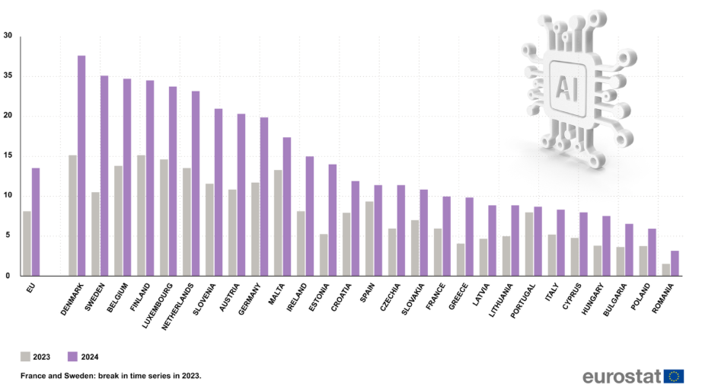
Według danych Eurostatu w 2024 r. odsetek firm korzystających z technologii AI wyniósł w Polsce 5,9%.
Zgodnie ze wskazówkami KE trajektoria dla przyjmowania technologii AI jest identyczna (pod względem parametrów tempa wzrostu) z trajektorią dla Big Data. Dla konstruowania trajektorii dla Polski przyjęto takie samo założenie, a określona trajektoria doprowadziłaby do osiągnięcia poziomu 6,8 % w 2030 r., co daje różnicę 3,2 % względem wartości docelowej (10 %).
Wyzwaniem jest również zapewnienie odpowiedniego poziomu podaży pracowników. Specjaliści ICT (ang. Information and Communication Technologies; Technologie Informacyjne i Komunikacyjne) w Polsce stanowią ok. 4,3 % wszystkich zatrudnionych, co również jest jedną z niższych wartości w UE. W 2022 r. lukę na rynku specjalistów IT szacowano w Polsce na nawet 147 tys.¹¹ osób.

SPOŁECZEŃSTWO
Wyzwaniem jest także podejmowanie działań z zakresu rozwoju sztucznej inteligencji dla poprawy jakości życia społeczeństwa. Zainteresowanie AI wśród obywateli rośnie. Eksperci Polskiego Instytutu Ekonomicznego w raporcie „Stosunek Polaków do wykorzystania sztucznej inteligencji w administracji publicznej” podają, że aż 92,5% badanych deklaruje, że cyfrowe usługi publiczne ułatwiają im załatwianie spraw urzędowych, które oceniają jako użyteczne¹². Jednocześnie, już dwie trzecie Polaków zadeklarowało, że przynajmniej raz skorzystało z chatbota AI, a ponad połowa przewiduje pozytywny wpływ sztucznej inteligencji na realizację codziennych zadań, medycynę i edukację, a ponad 40% na środowisko i produkcję.
Zasadne jest realizowanie inicjatyw w kierunku tworzenia zorientowanej na człowieka sztucznej inteligencji godnej zaufania.
Ze względu na potrzebę zapewnienia bezpieczeństwa w korzystaniu z rozwiązań technologii AI, wyzwaniem pozostaje także szybkie rozprzestrzeniania się treści dezinformacyjnych. W celu zbudowania zaufania społecznego dla rozwiązań opartych o sztuczną inteligencję, konieczne są działania edukacyjne i budujące świadomość - tylko w modelu zaufania postępująca cyfryzacja usług poprawi jakość życia obywateli.

Wizja i cele Polityki AI

- Polska znajduje się wśród liderów Kontynentu AI dzięki stworzeniu skoordynowanego ekosystemu godnej zaufania sztucznej inteligencji, działającego dla rozwoju gospodarki
i dobrostanu społecznego.
- Dynamiczny rozwój sztucznej inteligencji w Polsce jest oparty na efektywnym wykorzystaniu dostępnych zasobów — kompetentnych kadr, danych oraz światowej klasy infrastruktury technologicznej — przy jednoczesnym zachowaniu najwyższych standardów bezpieczeństwa i etyki oraz zapewnieniu stabilnego finansowania, z korzyścią dla wszystkich interesariuszy ekosystemu AI: nauki, biznesu, społeczeństwa i administracji.

Z tak zakreśloną wizją rozwoju sztucznej inteligencji w Polsce skorelowane są cele, budujące polski potencjał ekosystemowy w zakresie AI.

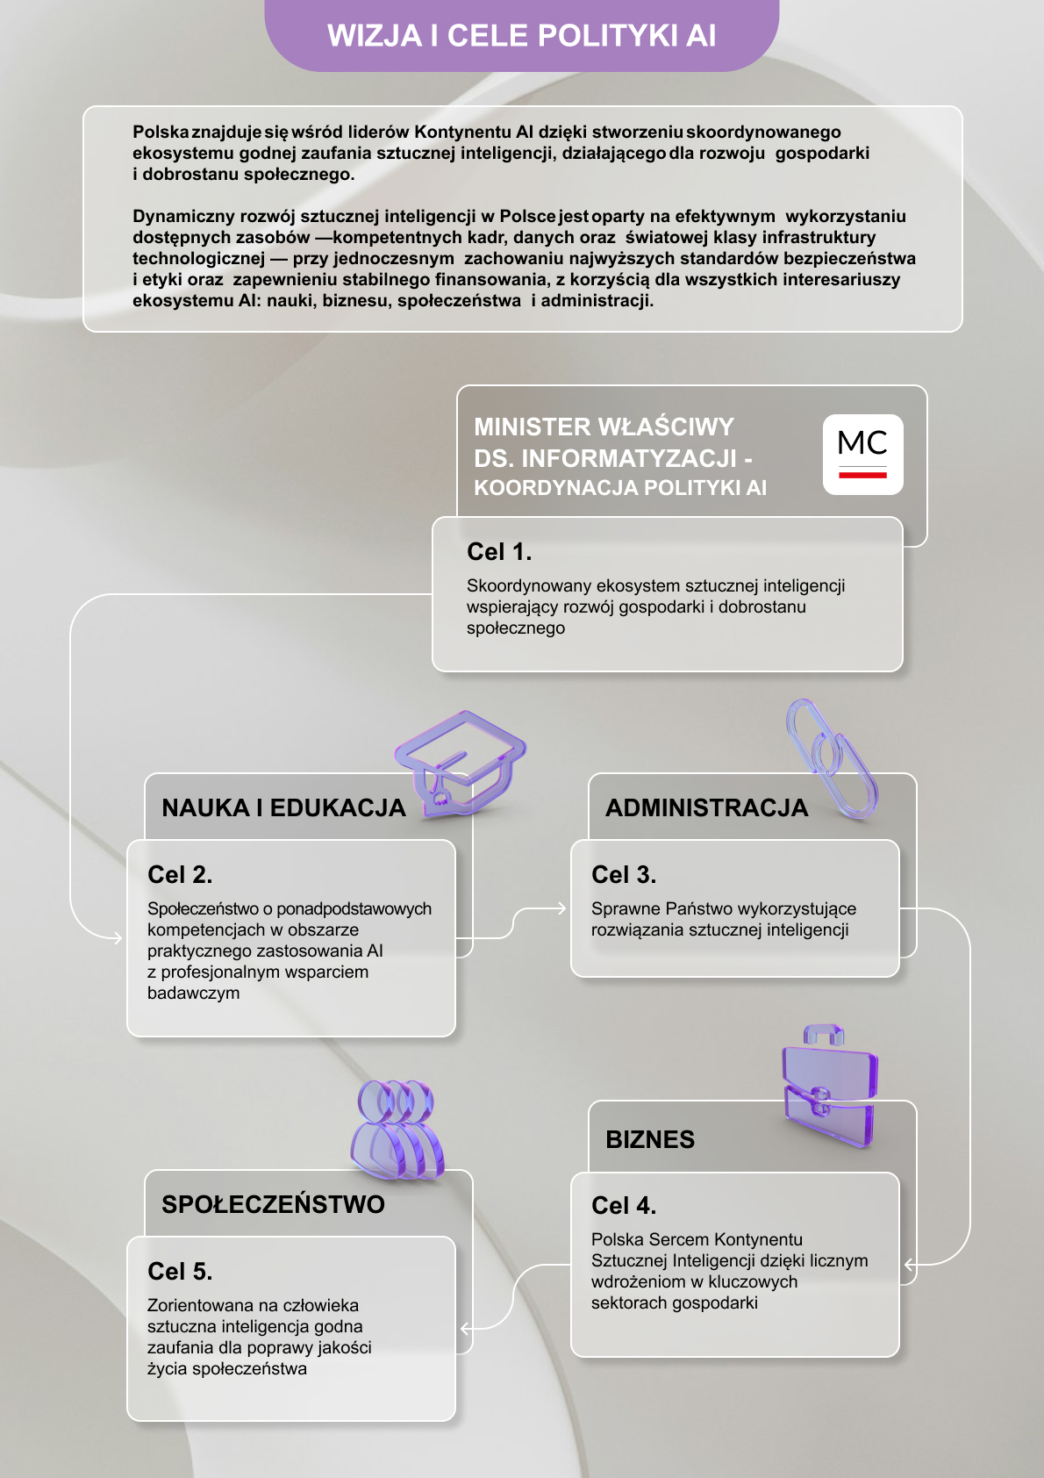
Co chcemy osiągnąć do 2030 r.
w odniesieniu do poszczególnych celów Polityki AI:

- Cel 1: Skoordynowany ekosystem sztucznej inteligencji wspierający rozwój gospodarki i dobrostanu społecznego:
- 80% wykorzystania zasobów infrastruktury technologicznej PLGrid w celu tworzenia innowacyjnych rozwiązań z zakresu sztucznej inteligencji przez naukowców i przedsiębiorców poprzez spójny i dostępny system voucherów AI
- Zwiększenie z 3 do 40 eksaflopsów mocy obliczeniowej dla obliczeń AI dostępnej w PLGrid
- Zapewnienie publicznego dostępu i rozszerzenie zasobów portalu dane gov.pl o dane wykorzystywane na potrzeby tworzenia AI
- Wzorcowe rozwiązania asystenta urzędniczego dla 3 typów podmiotów: administracja centralna, administracja regionalna (wojewódzka), administracja samorządowa
- Platforma danych i modeli sztucznej inteligencji umożliwiająca budowę rozwiązań dla administracji publicznej
- Platforma AI i procesów automatyzacji dla celów realizacji wdrożeń
w administracji publicznej

- Cel 2: Społeczeństwo o ponadpodstawowych kompetencjach w obszarze praktycznego zastosowania AI z profesjonalnym wsparciem badawczym:
- Minimum 30% polskiego społeczeństwa z ponadpodstawowymi kompetencjami w obszarze praktycznego zastosowania AI dzięki edukacji, szkoleniom i wzmacnianiu kompetencji w dziedzinie AI
- Wzrost o 80% liczby absolwentów kierunków związanych z AI, a o 50% liczby obronionych doktoratów z obszaru AI
- Realizacja min. 10 programów w zakresie dostosowania rynku pracy do nowych warunków wynikających z technologii AI (procesy reskilling i upskilling)
- Cel 3: Sprawne państwo wykorzystujące
rozwiązania sztucznej inteligencji:
- Min. 80% podmiotów realizujących zadania publiczne korzystających
z narzędzi AI (np. inteligentne systemy wsparcia decyzji, chatboty, rozszerzone bazy wiedzy) - wyższa jakość i dostępność administracji dla obywateli
- Min. w 1000 podmiotów publicznych przeprowadzone pilotażowe wdrożenie polskiego modelu językowego PLLuM, ze specjalną priorytetyzacją usług publicznych obejmujących ochronę zdrowia i wymiar sprawiedliwości
- Skrócenie o min. 30% czasu trwania postępowań sądowych dzięki wykorzystaniu rozwiązań sztucznej inteligencji w wymiarze sprawiedliwości

- Cel 4: Polska Sercem Kontynentu Sztucznej Inteligencji dzięki licznym wdrożeniom w kluczowych sektorach gospodarki:
- Min. 34% polskich przedsiębiorstw z sektora MŚP wykorzystujących narzędzia AI w swoich procesach biznesowych do optymalizacji procesów i zwiększenia konkurencyjności
- Zwiększenie o 50% wartości inwestycji typu Venture Capital oraz Private Equity w sektor AI
- Min. 50 firm rocznie testujących swoje rozwiązania w kontrolowanym środowisku piaskownic regulacyjnych
- Min. 1% udział wartości dodanej generowanej przez firmy tworzące rozwiązania AI (PKD: 62.01.Z) w całkowitym PKB Polski
- Cel 5: Zorientowana na człowieka sztuczna inteligencja godna zaufania dla poprawy jakości życia społeczeństwa:
- Wzrost o min. 20% poziomu zaufania społecznego do rozwiązań sztucznej inteligencji
- Dostępne publicznie, efektywne narzędzie do przeciwdziałania dezinformacji, ze szczególnym uwzględnieniem tworzonej za pomocą AI
- 100 % systemów w administracji publicznej wykorzystujących AI uwzględnia potrzeby osób wykluczonych

Realizacja powyższych wskaźników przybliży Polskę do statusu jednego z liderów rozwoju i wdrażania sztucznej inteligencji w Europie, łącząc innowacyjność z odpowiedzialnością społeczną, a także będzie potwierdzeniem efektywności Polityki. Dzięki współpracy nauki, biznesu, administracji i obywateli kraj zyska silną pozycję
w gospodarce cyfrowej, a AI będzie realnie poprawiać jakość życia, wspierać zrównoważony rozwój i wzmacniać potencjał społeczno-gospodarczy Polski. Realizacja powyższych wskaźników przełoży się również na wyniki Polski w rankingach międzynarodowych, które pokazują zarówno potencjał rozwoju AI, jak
i efektywność realizowanych w tym zakresie działań. Przedstawiona poniżej analiza dostępnych rankingów międzynarodowych w zakresie stopnia rozwoju sztucznej inteligencji w poszczególnych państwach wskazuje na jakich obecnie miejscach plasuje się Polska w tych rankingach.

- Oczekiwanym potwierdzeniem realizacji zaplanowanej
w Polityce AI wizji rozwoju sztucznej inteligencji w Polsce będzie również znalezienie się Polski w 2030 r. w top 10-20 rankingów: Tortoise Global AI Index, Government AI Readiness Index oraz Stanford HAI Global AI Vibrancy Tool.

Tortoise Global AI Index uznawany za najbardziej wszechstronny ranking światowy, jest wynikiem oceny 83 krajów przy zastosowaniu 122 wskaźników pogrupowanych w siedmiu kategoriach, obejmujących talent, infrastrukturę, środowisko operacyjne, badania, rozwój, ekosystem komercyjny oraz strategię rządową. Wskazane wskaźniki składają się na trzy główne filary: implementację, innowację i inwestycje. Polska plasuje się na 36. miejscu.
Government AI Readiness Index przygotowywany przez Oxford Insights koncentruje się na gotowości sektora publicznego do wdrażania rozwiązań AI. Indeksowane jest 188 krajów za pomocą 40 wskaźników w trzech głównych obszarach: rząd, sektor technologiczny oraz dane i infrastruktura. Zestawienie pokazuje zdolność administracji do wykorzystania AI w świadczeniu usług publicznych. Polska zajmuje w nim 34. miejsce.
Stanford HAI Global AI Vibrancy Tool wyróżnia się najbardziej akademickim podejściem do oceny dynamiki rozwoju AI i obejmuje jedynie 36 krajów. Wykorzystuje 42 wskaźniki w ośmiu filarach, w tym badania i rozwój, odpowiedzialną AI, gospodarkę, edukację, różnorodność, politykę i zarządzanie, opinię publiczną oraz infrastrukturę. Polska zajmuje w tym gronie 24. pozycję.
Wykorzystywane w rankingach Tortoise Global AI Index i Stanford HAI Global AI Vibrancy Tool wskaźniki (takie jak: talent (edukacja), infrastruktura, środowisko operacyjne, badania i rozwój, gospodarka, ekosystem komercyjny, odpowiedzialna AI, różnorodność oraz polityka i zarządzanie/strategia rządowa) odpowiadają przyjętej strukturze polskiej Polityki AI i planowanym działaniom obejmującym stworzenie skoordynowanego ekosystemu dla rozwoju AI i realizacji działań dla czterech jego interesariuszy tj. nauki, biznesu, społeczeństwa i administracji. Zastosowanie ścisłej korelacji analizowanych w międzynarodowych rankingach wskaźników z założeniami polskiej Polityki AI daje szansę na realizację założonej wizji i celów.

Skorelowanie celów z Government AI Readiness Index, opisującym gotowość sektora publicznego do wdrażania rozwiązań AI i jednoczesna efektywna ich realizacja w ramach działań zaplanowanych w Polityce AI w ramach obszaru „Sprawne Państwo”, dzięki efektywnej realizacji działań zaplanowanych w polskiej Polityce AI w obszarze “Sprawne Państwo”, możliwe będzie uzyskanie przez Polskę stabilnego miejsca w pierwszej dwudziestce tego rankingu i potwierdzenie zdolności administracji do wykorzystania AI w świadczeniu usług publicznych.

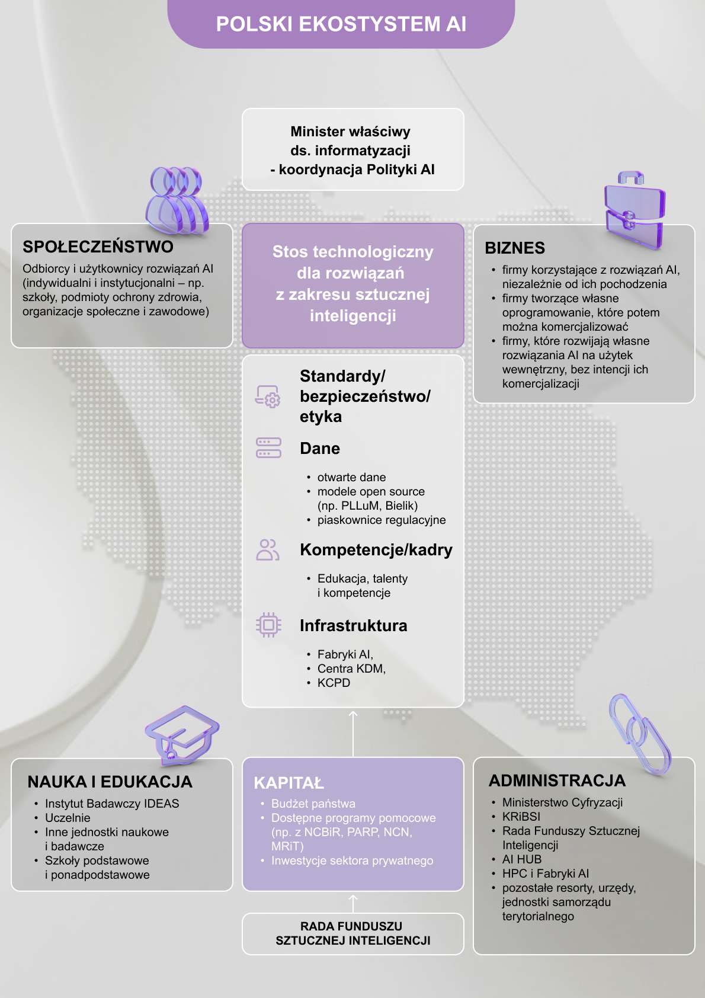
Polski ekosystem AI

3.1. Cel i działania dla rozwoju
polskiego ekosystemu AI

  - Cel 1: Skoordynowany ekosystem sztucznej inteligencji wspierający rozwój gospodarki
i dobrostanu społecznego
Stworzone zostaną warunki prawne, finansowe, techniczne i edukacyjne do efektywnego rozwoju sztucznej inteligencji w Polsce z korzyścią dla gospodarki
i dobrostanu społecznego. Działania podejmowane przez uczestników ekosystemu – przedstawicieli nauki, biznesu, administracji publicznej i społeczeństwa -
z wykorzystaniem właściwej infrastruktury, dostępu do danych i przy zapewnieniu źródeł finansowania pozwolą na opracowywanie, komercjalizację i liczne wdrożenia sztucznej inteligencji.

3.2. Ekosystem

Ekosystem AI ma charakter horyzontalnego środowiska inicjującego i wspierającego działania podejmowane przez szerokie grono interesariuszy na rzecz rozwoju polskiej innowacyjności w obszarze AI i pozycjonowania polskiej własności intelektualnej na możliwie wysokich poziomach globalnego łańcucha wartości.
W przypadku Polski kluczowe podmioty funkcjonujące w ramach Ekosystemu to: uczelnie, ośrodki badawcze, centra badawczo-rozwojowe, przedsiębiorstwa, organy administracji publicznej oraz organizacje społeczne. Zadania poszczególnych instytucji współtworzących taki wzajemny układ wynikają przede wszystkim z przepisów prawa europejskiego i krajowego, a ich efektywna realizacja przy dobrej komunikacji między uczestnikami polskiego ekosystemu AI pozwoli na rozwój sztucznej inteligencji w Polsce. Efekty gospodarcze wynikające z tego rozwoju, takie, jak tworzenie nowych produktów i zwiększenie efektywności poszczególnych sektorów, umożliwią zwrot zainwestowanych środków i ich skuteczne wykorzystanie w działalności biznesowej.

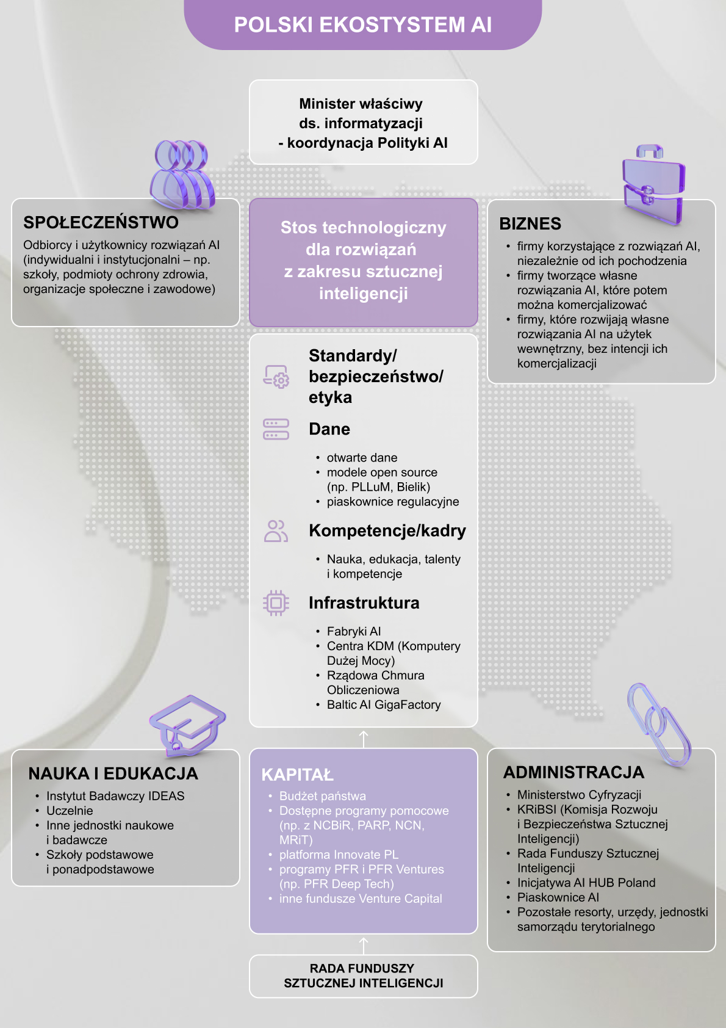
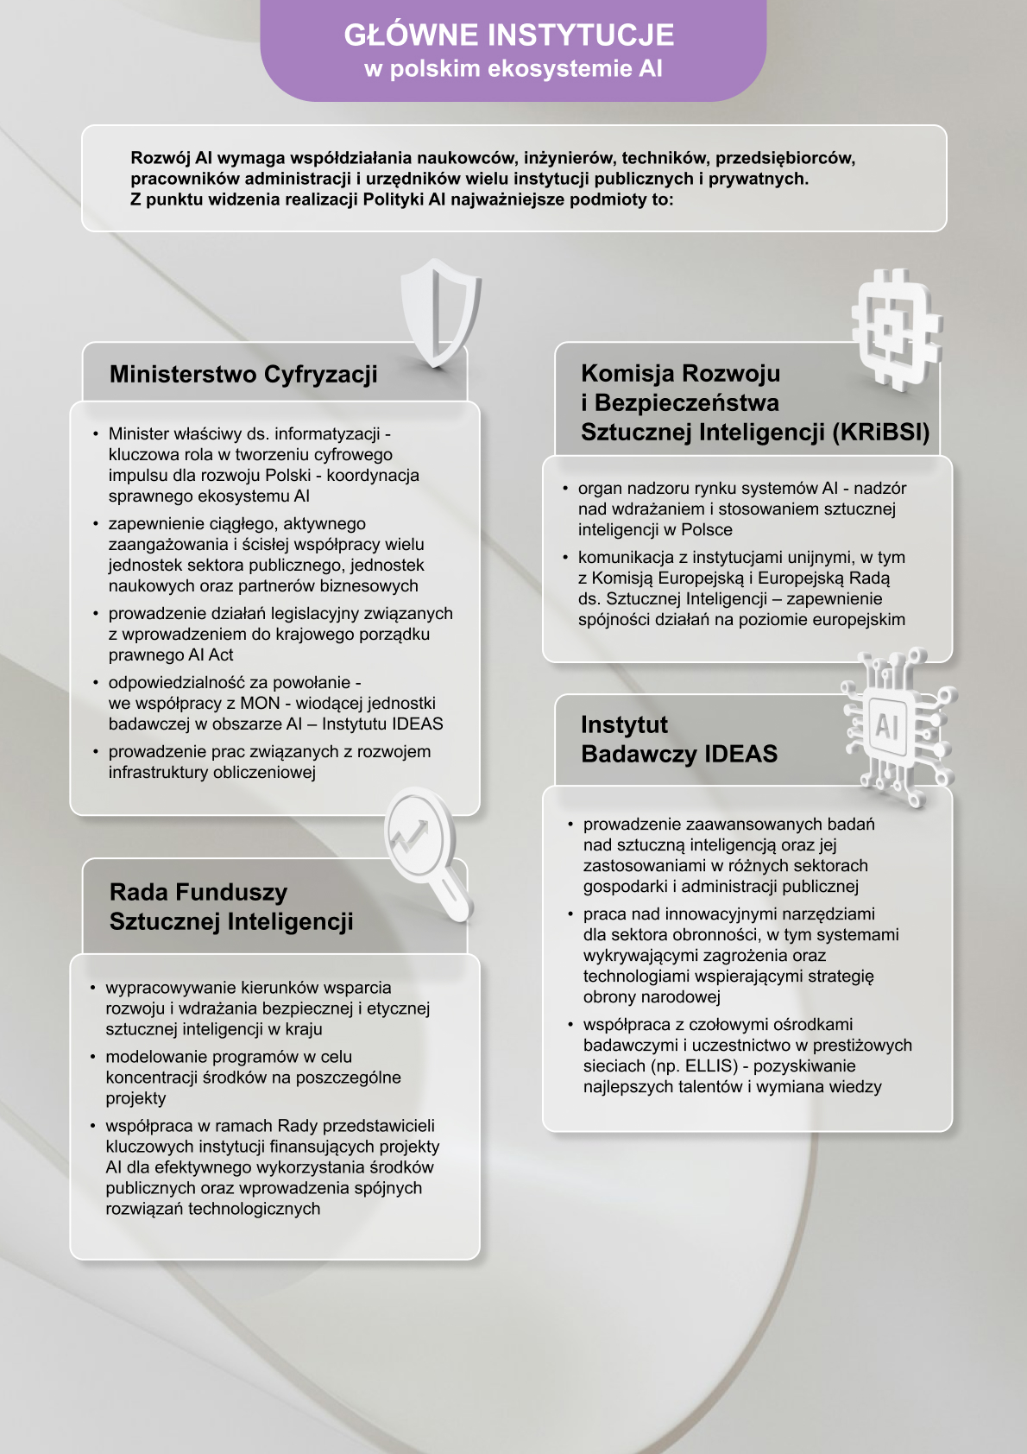

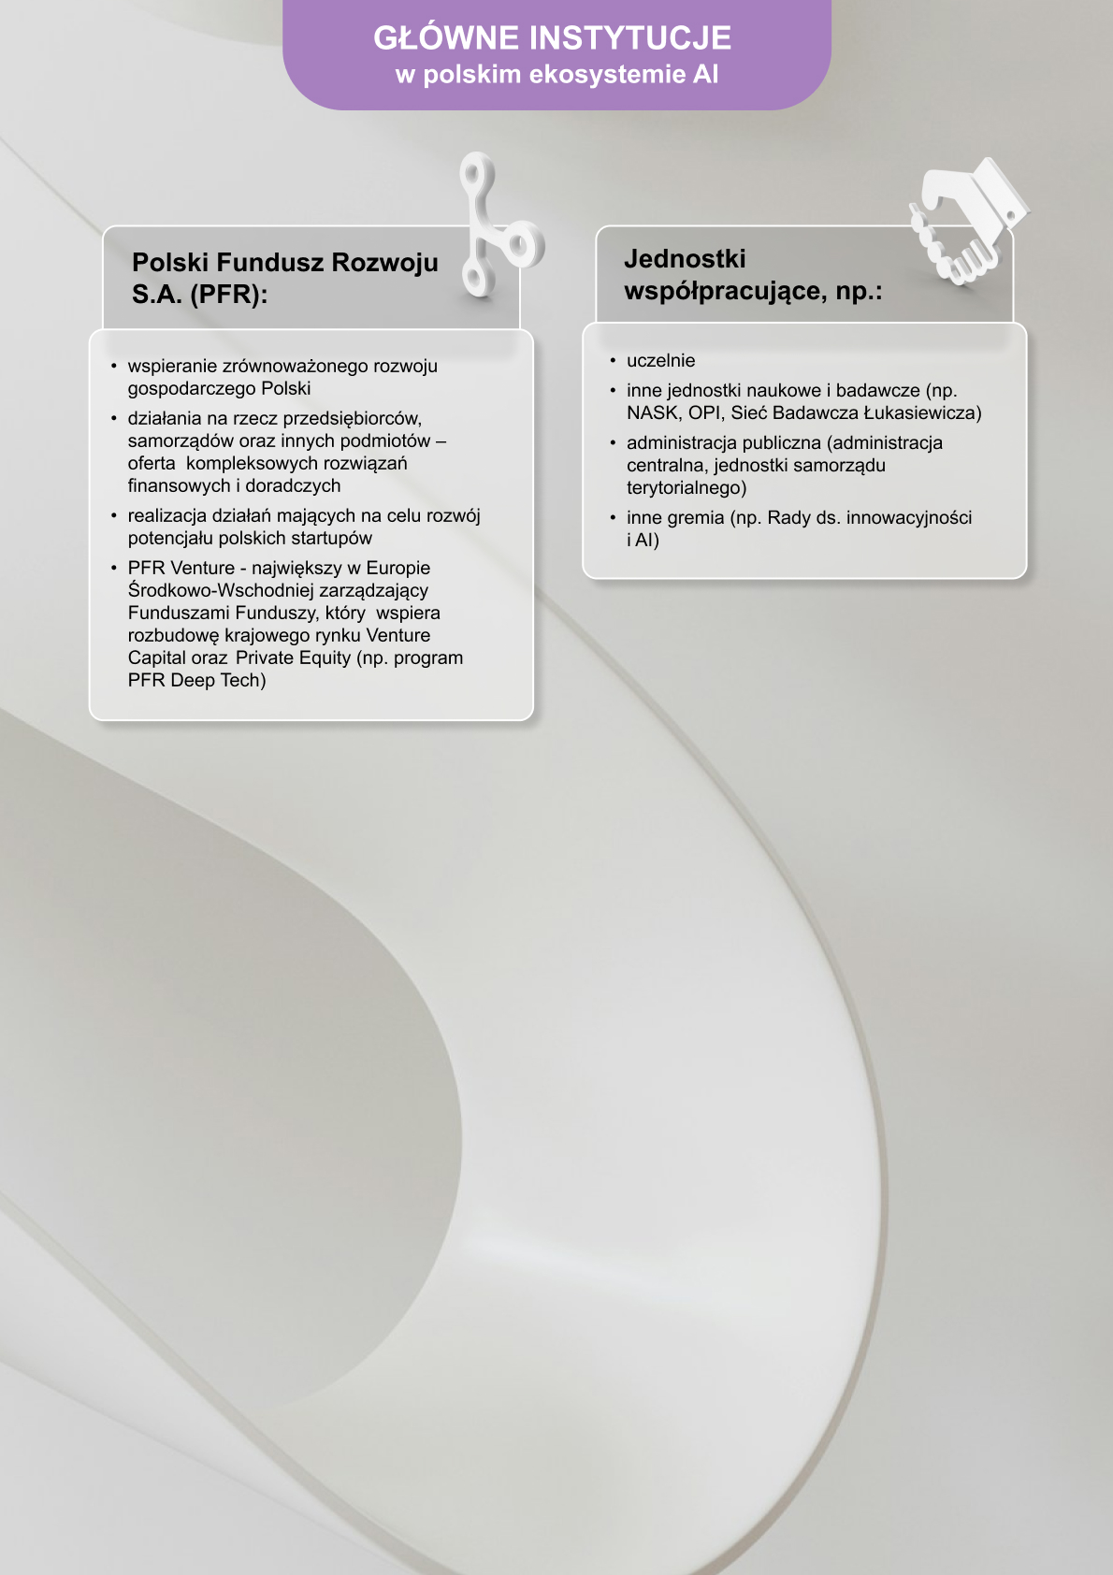

3.3. Infrastruktura

- Tworzenie AI wymaga solidnej i sprawnej infrastruktury, która wspiera wszystkie etapy cyklu życia AI. Podstawą tej struktury są superkomputery (w tym Fabryki oraz Gigafabryki AI), centra danych i połączenia o wysokiej przepustowości.

Fabryki sztucznej inteligencji (Fabryki AI) łączą moc obliczeniową, dane i wysoko wykwalifikowanych specjalistów w celu wspierania innowacji, współpracy
i eksperymentów wykorzystujących AI. To także wyspecjalizowane superkomputery AI, które umożliwią trenowanie modeli sztucznej inteligencji ogólnego przeznaczenia (GPAI), wymagających znacznej mocy obliczeniowej, jak i usługi ułatwiające dostęp do mocy obliczeniowej i wspierające budowanie kompetencji. Fabryki AI są co do zasady same w sobie dynamicznymi ekosystemami. Ich zadaniem jest wsparcie centrów obliczeniowych superkomputerowych, uniwersytetów, MŚP, przemysłu i podmiotów finansowych. Fabryki AI służą jako centra napędzające postępy w zastosowaniach AI w różnych sektorach, takich jak zdrowie, produkcja przemysłowa, klimat, finanse, przestrzeń kosmiczna i inne.

- Kluczowe korzyści z budowania w Polsce Fabryk AI obejmują poprawę konkurencyjności polskich przedsiębiorstw, rozwój talentów w dziedzinie AI, automatyzację procesów produkcyjnych i logistycznych, prowadzenie zaawansowanych badań w różnych dziedzinach, redukcję nierówności społecznych, rozwój technologii wojskowych wykorzystujących AI, implementację rozwiązań AI w sektorze energii odnawialnej i monitoringu środowiska, poprawę jakości usług publicznych oraz rozwój inteligentnych systemów zarządzania miastem.

Dla wykorzystania AI na dużą skalę przemysłową i uczynienia z Europy światowego lidera w dziedzinie sztucznej inteligencji Polska angażuje się natomiast w projekt budowy Gigafabryki AI wspólnie z innymi państwami Unii Europejskiej. Projekt ma silny aspekt biznesowy, w ramach którego będziemy rozwijać partnerstwo publiczno-prywatne.
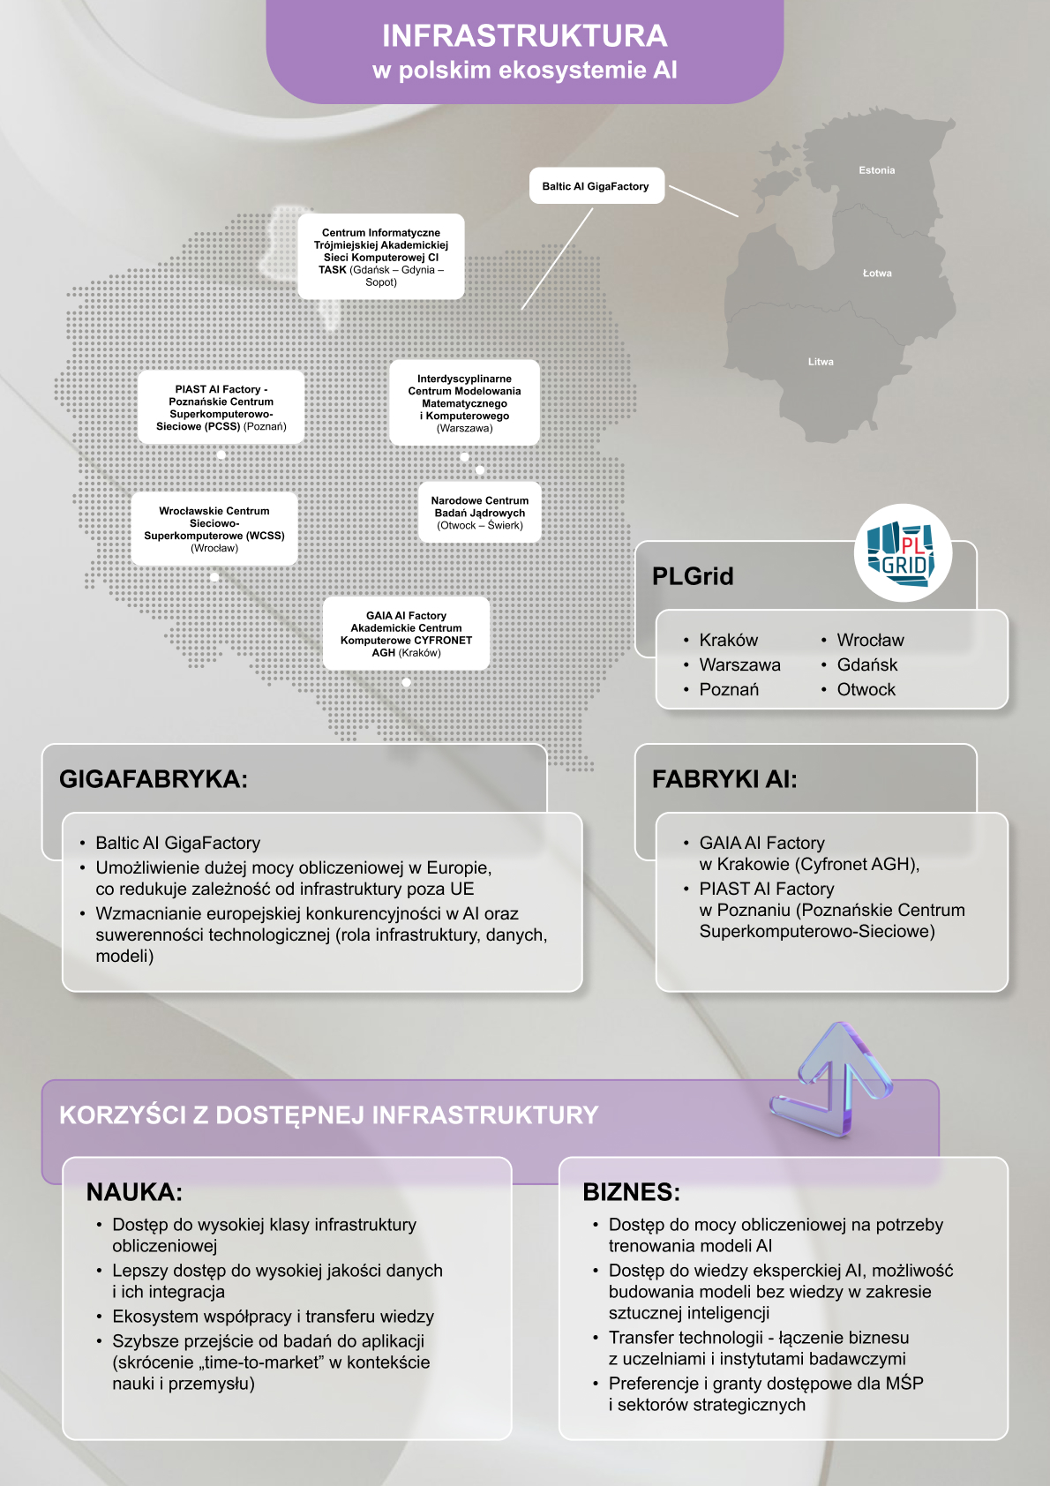
- Baltic AI Gigafactory – moc obliczeniowa i ponadnarodowy ekosystem wspierający bałtycki potencjał w zakresie AI
Baltic AI GigaFactory ma być ośrodkiem rozwoju sztucznej inteligencji, który stanie się technologicznym centrum naszego regionu. Jego powstanie pozwoli na zapewnienie infrastruktury, mocy obliczeniowej i zasobów do budowy, trenowania
i wdrażania dużych modeli językowych oraz innych zaawansowanych systemów AI. Drugi cel, który uda się osiągnąć realizując tę inwestycję, to wsparcie przedsiębiorstw, administracji publicznej, instytucji naukowych i startupów, a tym samym zwiększenie konkurencyjności regionu.

Bazując na tworzonej w ramach fabryk AI infrastrukturze rozszerzymy inicjatywę PLGrid, która ma strategiczne znaczenie. W ramach PLGrid możliwy jest dostęp do superkomputerów, komputerów kwantowych, specjalizowanych akceleratorów dla sztucznej inteligencji, chmury obliczeniowej, pamięci dyskowych, zoptymalizowanego oprogramowania obliczeniowego oraz wsparcia ekspertów z całej Polski. W miarę rosnących potrzeb, kluczowym będzie utrzymanie transparentnych procedur aplikacji o granty obliczeniowe.

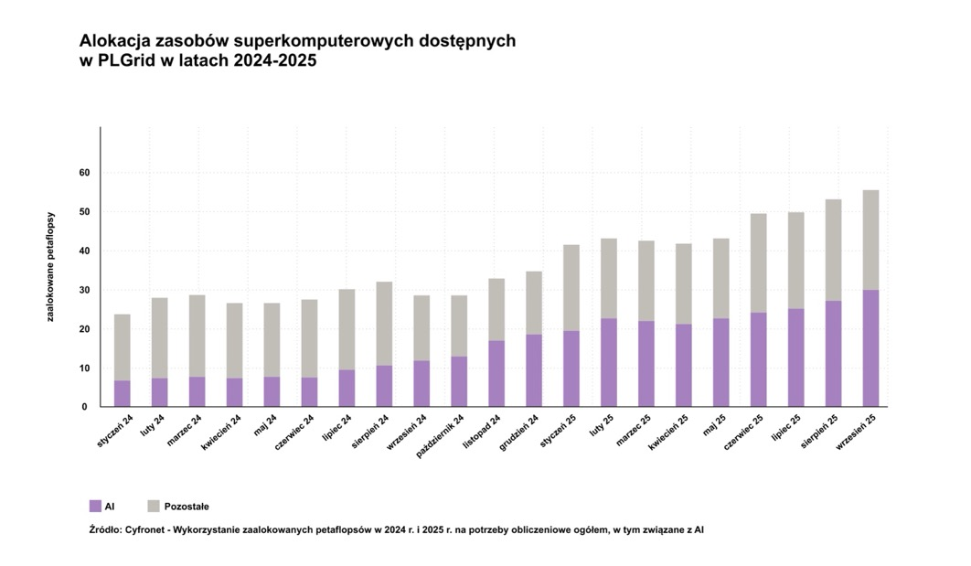

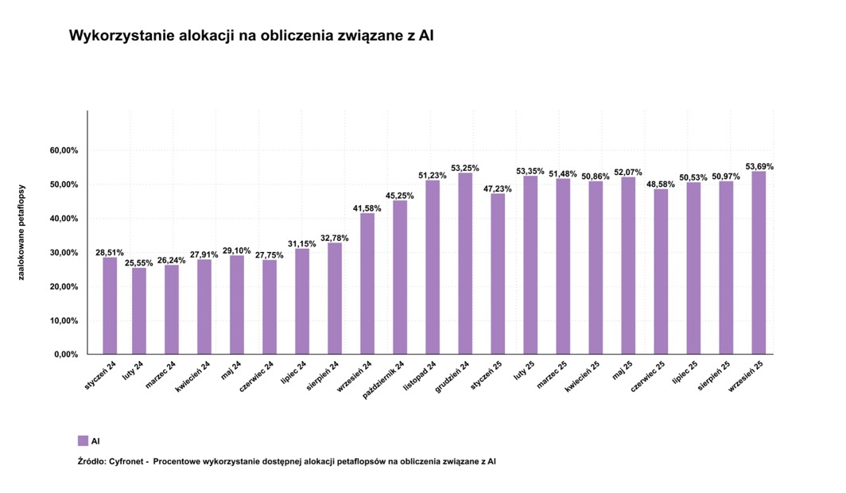

Krajowa infrastruktura obliczeniowa powinna stanowić zaufane zaplecze zarówno dla projektów publicznych, jak i komercyjnych. Zapewniona będzie wysoka redundancja na wszystkich poziomach infrastruktury (zasilanie, przechowywanie danych, zasoby obliczeniowe, sieć) oraz zdolność do szybkiego skalowania zasobów w zależności od potrzeb.
Kontynuowane będą w szerszym zakresie wiodące inicjatywy realizujące usługi obliczeniowe, AI oraz usługi powiązane takie, jak PRACELAB czy też Krajowy Magazyn Danych (KMD). Pozwoli to na bezpieczne, zgodne z regulacjami, przetwarzanie danych, w tym danych wrażliwych.
Kontynuowane będą również inicjatywy Wspólnej Infrastruktury Informatycznej Państwa (WIIP) i Rządowej Chmury Obliczeniowej (RChO). Inicjatywa WIIP ma na celu podniesienie bezpieczeństwa danych przetwarzanych w systemach teleinformatycznych administracji publicznej oraz optymalizację kosztów. Obejmuje budowę i rozwój Rządowej Chmury Obliczeniowej, która jest zarządzana przez Centralny Ośrodek Informatyki. Dalszy rozwój RChO zakłada także rozszerzanie zasobów do budowania i hostowania modeli AI.
Infrastruktura AI wymaga znacznych nakładów inwestycyjnych, a także zaplecza
w postaci ośrodków naukowych i wdrożeniowych. Dlatego inwestycje będą skupiały się w wiodących i wspierających ośrodkach naukowo-gospodarczych, które będą połączone z ośrodkami regionalnymi. Zaplanowane inwestycje będą spójne ze śródokresową strategią rozwoju kraju.
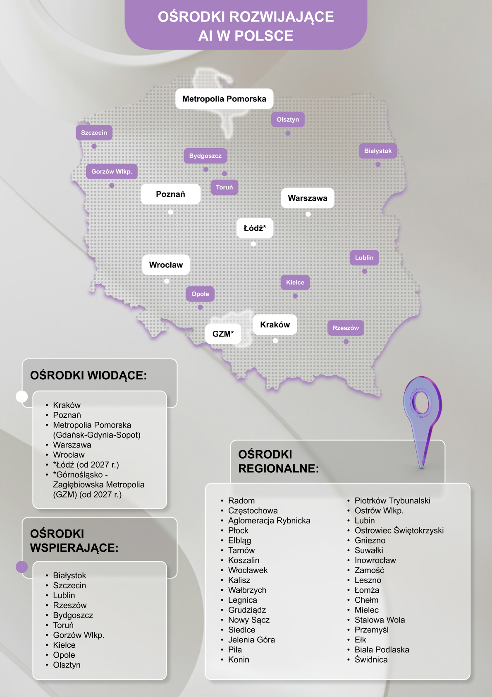
Należy zadbać, by inwestycje te były rozmieszczone efektywnie, tym samym zapewniając dostęp do mocy obliczeniowych przedsiębiorcom i naukowcom ze wszystkich regionów Polski. Dlatego należy je skupić w wielu regionach gwarantujących połączenia wysokiej przepustowości.
Rozwój infrastruktury energetycznej dla sztucznej inteligencji wiąże się
z wyzwaniami, które wpływają na technologię, środowisko i społeczeństwo.
Trenowanie modeli AI (zwłaszcza dużych modeli językowych) wymaga olbrzymiej mocy obliczeniowej i generuje znaczne zapotrzebowanie na energię elektryczną. Kluczowym wyzwaniem jest zrównoważenie potrzeb technologicznych z troską
o zasoby, środowisko oraz stabilność i bezpieczeństwo systemu dostaw energii.
Sprzęt wykorzystywany w technologiach AI, taki jak procesory (CPU) czy układy graficzne (GPU), wytwarza podczas pracy ogromne ilości ciepła. Chłodzenie takich systemów wymaga specjalistycznych instalacji zużywających dużo energii. Dlatego uwzględnienie unijnej polityki klimatycznej w tym zakresie m.in. przez powstawanie „zielonej infrastruktury AI” (złożonej z bardziej energooszczędnych układów obliczeniowych, jak i optymalnych pod względem zużycia energiialgorytmów, współpraca z sektorem OZE, chłodzenie cieczą) pozostaje jednym z głównych wyzwań dla producentów sprzętu i oprogramowania.

- Główne kierunki działań:
- Budowa i rozwój Fabryki AI Piast w Poznaniu;
- Budowa i rozwój Fabryki AI Gaia w Krakowie (oba ośrodki – AI Piast i AI Gaia - będą ściśle współpracować z fińską LUMI AI Factory, tworząc rozproszony ekosystem na rzecz rozwoju zaufanych, suwerennych rozwiązań AI
w Europie);
- Dołączenie do programu Gigafabryk AI;
- Budowa ekosystemu AI opartego o realizację programów operacyjnych
i wdrożeniowych w ośrodkach wiodących, wspierających i regionalnych
- Tworzenie jednego spójnego systemu dostępu do mocy obliczeniowej AI
w Polsce na podstawie voucherów obliczeniowych o prostych zasadach
i szybkim tempie realizacji w ramach PLGrid;
- Współtworzenie rozwiązań AI dla nauki i biznesu dzięki ekosystemowi Fabryk AI;
- Wykorzystywanie Fabryk AI do tworzenia piaskownic regulacyjnych dla twórców systemów sztucznej inteligencji.

3.4. Otwarte dane. Modele open-source

OTWARTE DANE
- Polska znajduje się w europejskiej czołówce w zakresie udostępniania danych.
Jak wynika z raportu Open Data Maturity przygotowanego przez Komisję Europejską, Polska zajmuje 2 pozycję wśród 34 europejskich krajów. Centralnym punktem dostępu do otwartych danych w Polsce jest portal dane.gov.pl.
W Polsce strategię ponownego wykorzystania danych określa Program otwierania danych na lata 2021–2027, który zwiększa wolumen otwartych danych i wprowadza standardy ich udostępniania – techniczne, prawne, bezpieczeństwa i API. Każdy zasób przed publikacją jest analizowany pod kątem prywatności i praw autorskich.
Przestrzenie danych mają charakter zdecentralizowany i sektorowy – rozwijane są oddolnie przez zainteresowanych interesariuszy publicznych i prywatnych. Ich sukces zależy od aktywnego udziału partnerów z danego sektora. Ukształtowanie takiego modelu współudziału różnych grup w długim okresie ma potencjał wzmacniania trwałości efektów i ciągłości finansowania podjętych przedsięwzięć.
Otwarte dane umożliwiają tanie trenowanie algorytmów AI, wspierając m.in. rozwiązania dla smart city, transportu, zdrowia czy ochrony środowiska czy innych obszarów. Ułatwiają też współdzielenie danych w ramach ekosystemu i rozwój innowacji branżowych.
W ramach projektu „Dane 3.0 – wymiana, wartość” zwiększana jest ilość i jakość informacji publicznych dostępnych do ponownego wykorzystania – powstanie 49 nowych API, ponad 24 TB danych oraz zmodernizowane zostaną istniejące systemy teleinformatyczne.
Istotne jest wykorzystanie w rozwiązaniach AI ustandaryzowanych danych przestrzennych, w tym także regulacji prawnych w postaci danych przestrzennych (tzw. GeoPrawo), które wdrożone zostały w ramach reformy planowania przestrzennego. Taka forma aktu prawnego umożliwi algorytmom AI łatwiejszą identyfikację obowiązujących przepisów prawa na danym terenie bez konieczności interpretacji tekstu i rysunku. Użycie rzetelnych danych niosących informacje o obiektach i zjawiskach w czasie i przestrzeni jest kluczowe do odpowiedniego trenowania algorytmów, które docelowo mogą przyczyniać się do tworzenia rozwiązań AI w zakresie bezpieczeństwa, zarządzania kryzysowego, rozwoju gospodarczego czy ochrony środowiska.

Cyfrowe zasoby dziedzictwa kulturowego – takie jak zbiory muzealne, archiwa, biblioteki cyfrowe czy nagrania – powinny być udostępniane w sposób otwarty i ustrukturyzowany, z poszanowaniem praw autorskich. Umożliwi to rozwój innowacyjnych rozwiązań AI w edukacji, humanistyce cyfrowej i sektorze kreatywnym.

Polska realizuje te cele poprzez portal KRONIK@ (kronika.gov.pl) – krajowe repozytorium obiektów nauki i kultury, zgodne ze standardami FAIR data. Platforma umożliwia udostępnianie ustrukturyzowanych danych o zbiorach muzealnych, archiwalnych i bibliotecznych, stanowiąc fundament dla trenowania modeli AI
w kulturze i nauce. Utrzymanie odniesienia do otwartych zasobów kultury w Polityce AI ma znaczenie zarówno opisowe, jak i strategiczne – wskazuje kierunek dalszego rozwoju ekosystemu danych kulturowych w Polsce.

W kwestii Ochrony Zdrowia, Europejska przestrzeń danych dotyczących zdrowia (EHDS) ma umożliwić bezpieczne i zgodne z prawem wtórne wykorzystywanie danych zdrowotnych w celach naukowych, edukacyjnych i administracyjnych.
Polska, podobnie jak inne państwa UE, przygotowuje się do wdrożenia rozporządzenia (UE) 2025/327, które weszło w życie 26 marca 2025 r.
W ramach EHDS udostępniane w bezpieczny sposób będą m.in. dane z elektronicznej dokumentacji medycznej, informacje o czynnikach społecznych, środowiskowych i behawioralnych wpływających na zdrowie, a także zagregowane dane o zasobach, wydatkach i dostępności opieki zdrowotnej.
Dostęp do danych będzie możliwy wyłącznie w jasno określonych celach, takich jak edukacja medyczna, badania naukowe czy doskonalenie jakości świadczeń zdrowotnych. Wdrożenie przepisów EHDS poprawi dostęp do zanonimizowanych danych zdrowotnych, wzmocni monitorowanie stanu zdrowia społeczeństwa oraz wesprze rozwój innowacji, nowych terapii i technologii medycznych.

MODELE OPEN-SOURCE
Z działań w zakresie otwartych modeli Ministerstwo Cyfryzacji rozwija projekt PLLuM (Polish Large Language Model) - rodzinę modeli językowych stworzoną w 2024 r. przez polskich naukowców. Proces ich finansowania ze środków publicznych rozpoczęto w 2025 r. i jest ono planowane na kolejne lata. Państwo wspiera rozwój krajowych modeli językowych poprzez finansowanie badań, rozwój infrastruktury obliczeniowej oraz dostęp do danych treningowych.
Rozwiązanie zostało zaprojektowane specjalnie z myślą o języku polskim – jego strukturze i stylach komunikacji. Dzięki temu PLLuM potrafi generować precyzyjne i zrozumiałe treści w języku polskim, czego nie oferują modele dedykowane głównie językowi angielskiemu. Jednocześnie dużą wagę przyłożono do bezpieczeństwa. Modele PLLuM zostały zabezpieczone przed generowaniem treści szkodliwych
i toksycznych. Jest to kluczowe przy ich zastosowaniu w administracji publicznej.
Modele są otwarte i dostępne zarówno dla administracji, jak i środowisk naukowych i biznesu. To oznacza realne wsparcie innowacji w całym ekosystemie cyfrowym kraju.

Z końcem 2025 r. planowane jest zakończenie prac w zakresie integracji wirtualnego asystenta opartego na PLLuM w mObywatelu, który fundamentalnie zmieni sposób, w jaki obywatele korzystają z usług publicznych. Asystent AI pozwoli na szybsze uzyskiwanie odpowiedzi na pytania dotyczące procedur administracyjnych, znacznie skracając czas potrzebny na dostęp do istotnych informacji. Obywatele będą mogli naturalnie rozmawiać po polsku z wirtualnym asystentem, zadając pytania dotyczące sposobu załatwiania wielu spraw administracyjnych, takich jak m. in. odnowienie dokumentów, wnioski o prawo jazdy, rejestracja pojazdów, zobowiązania podatkowe, uprawnienia do świadczeń społecznych i innych.
Dla obywatela integracja AI w tak powszechnie używanej aplikacji to znaczne ułatwienie dostępu do usług takich jak cyfrowa weryfikacja tożsamości - wirtualny asystent poprowadzi przez złożone procedury krok po kroku, wskaże wymaganą dokumentację, poda szacunkowe czasy załatwienia sprawy i ostrzeże o potencjalnych problemach przed złożeniem wniosku. Możliwość całodobowego działania oznacza, że obywatele otrzymają pomoc poza tradycyjnymi godzinami urzędowania. To rozwiązanie szczególnie ważne dla osób, które nie mogą odwiedzić urzędów w ciągu dnia, jak i osób z różnych powodów wykluczonych.
Z perspektywy administracyjnej platforma mObywatel wzmocniona AI znacząco odciąży rządowe centra telefoniczne i pracowników obsługujących obywateli - rutynowe zapytania będą obsługiwane automatycznie. Urzędnicy będą mogli skupić się na bardziej złożonych sprawach wymagających ludzkiej oceny i interwencji. System zapewniający spójne, dokładne informacje zmniejszy ryzyko otrzymywania przez obywateli sprzecznych wskazówek od różnych pracowników, a szczegółowe logi (rejestry zdarzeń) wszystkich interakcji pozwolą na kontrolę jakości i doskonalenie usług.

PLLuM dostępny będzie także w administracji samorządowej. Pierwsze urzędy miast tj. Częstochowa i Łódź, podpisały już listy intencyjne dotyczące wdrożenia, a Gdynia jako pierwsza w Polsce rozpocznie pilotaż tego rozwiązania, znajdującego zastosowanie m.in. w miejskim czatbocie czy wyszukiwarce Biuletynu Informacji Publicznej (BIP). Kolejne samorządy zgłaszają zainteresowanie współpracą
i możliwością wdrażania PLLuMa do swoich zastosowań.

Integralnym elementem ekosystemu rozwoju AI jest także BIELIK – inny polski duży model językowy.

Bielik.AI to w pełni otwarta rodzina europejskich modeli językowych, udostępnianych na licencji Apache 2.0. Powstała w Polsce jako odpowiedź na wyzwania suwerenności AI w Europie – z myślą o naszych językach, kulturze i regulacjach.
Bielik jest dziś modelem działającym w 32 językach i stanowi fundament dla ekosystemu europejskich projektów społecznych, takich jak Eskadra Bielik (budowanie kompetencji twórców agentów AI w całej Polsce) czy Obywatel Bielik – obywatelska inicjatywa rozwijająca multimodalną, inkluzywną i dostępną dla wszystkich sztuczną inteligencję. Wokół Bielika powstaje dynamicznie rosnąca społeczność, która liczy już ponad 4000 osób – badaczy, twórców, przedsiębiorców i entuzjastów współtworzących polską, suwerenną AI.
Współpraca z partnerami technologicznymi pozwala oferować przedsiębiorstwom i instytucjom w Europie Środkowo-Wschodniej suwerenne środowisko AI – z wysoką jakością, kontrolą nad danymi i dużą mocą obliczeniową, w pełnej zgodności z regulacjami UE.

- Wspólnie projekty PLLuM i BIELIK stanowią podstawę długofalowej strategii budowy suwerennego ekosystemu AI, którego nadrzędnym celem jest zwiększenie efektywności obsługi obywateli, transparentność procesów decyzyjnych oraz bezpieczeństwo przetwarzanych danych.

Obecne postępy w zakresie pamięci, rozumowania i autonomicznych zachowań systemów sztucznej inteligencji torują drogę do sztucznej inteligencji ogólnego przeznaczenia, zdolnej do wykonywania zadań poznawczych porównywalnych
z ludzkimi. Wraz z rozwojem sztucznej inteligencji granicznej (Frontier AI), czyli modeli o najwyższym poziomie zaawansowania, rośnie znaczenie tych technologii jako strategicznego zasobu dla konkurencyjności i suwerenności cyfrowej Europy. Priorytetem UE jest rozwój takich modeli w sposób bezpieczny, przejrzysty
i zorientowany na człowieka.
W odpowiedzi na te wyzwania Komisja Europejska planuje uruchomienie Inicjatywy na rzecz Frontier AI, która połączy wiodące ośrodki naukowe i przemysłowe
w Europie. Celem jest rozwój nowoczesnych architektur AI, wykorzystanie wysokiej jakości danych oraz europejskich zasobów obliczeniowych, a także organizacja konkursów na otwarte modele Frontier AI, dostępne dla administracji, nauki i biznesu. Dzięki temu Europa wzmocni swoją pozycję jako lider w bezpiecznej i etycznej sztucznej inteligencji.

- Główne kierunki działań:
- Rozwój portalu dane.gov.pl w celu utrzymywania danych językowych oraz innych typów danych do budowania wielu typów modeli AI;
- Rozwój portalu dane.gov.pl o dodatkowe wsparcie dla twórcy modeli AI
i połączenie z ekosystemem Fabryk AI;
- Budowanie obywatelskich zbiorów danych mających na celu zachowanie lokalnego kontekstu kulturowego polskich regionów;
- Rozwój wielofunkcyjnego i otwartego polskiego modelu językowego PLLuM,
w wielu wersjach, który jest bezpieczny, zoptymalizowany i dostosowywany do potrzeb administracji;
- Rozwój innych modeli językowych (np. modelu Bielik jako istniejącego przykładu rozwoju open-source w Polsce), w tym modeli tworzonych przez fundacje, uczelnie i instytuty badawcze;
- Współpraca społeczności open-source w Polsce nad budowaniem kolejnych modalności i możliwości lokalnych modeli.

3.5. Nauka, edukacja, talenty i kompetencje.
Cel i działania dla rozwoju AI w nauce
  - Cel 2. Społeczeństwo o ponadpodstawowych kompetencjach w obszarze praktycznego zastosowania AI z profesjonalnym wsparciem badawczym

NAUKA
Rozwój systemu nauki i szkolnictwa wyższego są kluczowymi filarami kształcenia specjalistów i naukowców w obszarze AI i technologii przełomowych o strategicznym znaczeniu dla gospodarki. Efektem tych działań będzie podnoszenie produktywności pracy w przedsiębiorstwach i rozwijanie efektywnej współpracy między sektorem nauki, a sektorem publicznym i biznesowym.
- Zarówno zapewnienie perspektyw rozwojowych, jak i korzystanie ze sztucznej inteligencji wymagają kompleksowego podejścia do edukacji, rozwoju talentów oraz aktywnych polityk rynku pracy.

- Do osiągnięcia pożądanego stanu konieczne będą działania dążące do pełnego urzeczywistnienia wizji nakreślonej w podstawie programowej, w dokumentach unijnych i innych dokumentach w celu przygotowania kolejnych pokoleń obywateli do wyzwań społeczeństwa cyfrowego związanych z rozwojem informatyki i technologii cyfrowej.

Aby ten cel osiągnąć, potrzebne są profesjonalne działania gremiów ekspertów
i dydaktyków, które staną się podstawą do podjęcia odpowiednich decyzji przez instytucje związane z edukacją. Jest to pierwszy krok w kierunku pełnej cyfrowej transformacji edukacji.

Dla budowy efektywnego ekosystemu sztucznej inteligencji w Polsce konieczne jest zapewnienie wykwalifikowanych kadr. Z tego wynika konieczność podejmowania działań z zakresu zatrzymywania i wspierania najlepszych talentów w dziedzinie sztucznej inteligencji Polska posiada bowiem wybitnych specjalistów, jednak nadal niewystarczająco silne instytucje potrafiące wykorzystać ten potencjał.
Kluczowa jest budowa warunków pozwalających na wspieranie rozwoju najlepszych innowatorów w kraju. Państwo wspiera rozwój talentów w dziedzinie AI poprzez programy grantowe, programy powrotu naukowców oraz wsparcie projektów badawczo-rozwojowych.
Równocześnie istotne jest stałe podnoszenie świadomości społeczeństwa, co pozwoli zmniejszać nieuzasadnione obawy oraz promować odpowiedzialne i etyczne wykorzystanie technologii.

EDUKACJA
Dla zapewnienia spójnego i praktycznego rozwoju umiejętności związanych ze sztuczną inteligencją, Polska będzie wspierać wdrażanie oraz szerokie wykorzystanie ram kompetencji cyfrowych i sektorowych.
Działania te będą zbieżne z inicjatywami Komisji Europejskiej, obejmującymi m.in.: Ramy Kompetencji Cyfrowych dla Obywateli (DigComp) i Ramy Umiejętności w zakresie AI dla edukacji podstawowej i średniej, a także z inicjatywami polskimi takimi jak: Polityka Cyfrowej Transformacji Edukacji (PCTE), która wskazuje działania niezbędne do przeprowadzenia cyfrowej transformacji systemu oświaty w obliczu rewolucji cyfrowej, w tym sztucznej inteligencji .

Ważnym dokumentem jest w tym zakresie także rządowy program wspierania organów prowadzących szkoły i placówki w rozwijaniu umiejętności cyfrowych dzieci i młodzieży na lata 2025–2029 – „Cyfrowy Uczeń”.

Program ten ma wspierać realizację celów określonych w obszarach PCTE,
w zakresie:
1) nowych technologii, w tym sztucznej inteligencji w szkole;
2) metod kształcenia, dydaktyki cyfrowej;
3) kształcenia i doskonalenia nauczycieli;
4) wyposażenia uczniów, nauczycieli i szkół.
Zgodnie z PCTE, konieczne jest wsparcie instytucji edukacyjnych w rozwijaniu umiejętności nauczycieli i uczniów, niezbędnych do świadomego, odpowiedzialnego
i aktywnego uczestnictwa w społeczeństwie cyfrowym. Program „Cyfrowy Uczeń” jest jednym z elementów tego wsparcia i ma na celu zapewnić szkołom i placówkom oświatowym środki finansowe na działania niezbędne do wzmocnienia skuteczności procesu kształcenia z wykorzystaniem nowoczesnych technologii, w tym wspieranych przez sztuczną inteligencję.

ROZWÓJ TALENTÓW
Dla realizacji celu zatrzymywania i wspierania rozwoju najlepszych talentów
w dziedzinie sztucznej inteligencji, na mocy Rozporządzenia Rady Ministrów z dnia 25 lutego 2025 r. powołano Instytut Badawczy IDEAS (Dz.U.2025 r. poz.238). Celem Instytutu jest prowadzenie badań naukowych i prac rozwojowych w zakresie sztucznej inteligencji, przy zachowaniu najwyższych standardów doskonałości naukowej. Dzięki możliwościom oferowanym przez IB IDEAS, kadry naukowe będą miały możliwość rozwoju w Polsce. IB IDEAS planuje nie tylko zatrzymać uznanych naukowców w kraju, ale też oferować wsparcie w kształceniu doktorantów
i organizować staże dla młodych badaczy (polskich i zagranicznych), w formacie inspirowanym międzynarodowymi wzorcami - tym samym przyczyniając się między innymi do reprodukcji kadry dydaktycznej niezbędnej polskim uczelniom do kształcenia kolejnych pokoleń specjalistów.
Instytutu Badawczego IDEAS umożliwia również prace przy interdyscyplinarnych projektach badawczych, oferując możliwość poszerzania kompetencji i współpracy
z wybitnymi ekspertami z poszczególnych dziedzin. Młodzi utalentowani naukowcy mają więc w jednym miejscu zapewniony dostęp do wsparcia merytorycznego i mentorskiego, które stwarzają unikalne możliwości dla dalszego rozwoju.
Naukowcy, w szczególności doktoranci oraz młodzi badacze, oprócz wsparcia merytorycznego w dziedzinie prowadzonych przez siebie badań, otrzymują wsparcie w zakresie popularyzacji wyników prac naukowych, komunikacji, poznają najlepsze praktyki związane z pisaniem wniosków grantowych, oraz nawiązują relacje
w środowisku dzięki rozwiniętej sieci networkingowej, którą współtworzą pracownicy Instytutu Badawczego IDEAS. Praca w Instytucie stwarza im również możliwość prezentowania wyników badań na międzynarodowych konferencjach zaklasyfikowanych jako A*, co bezpośrednio umacnia ich pozycję w środowisku badaczy. Jednocześnie sprzyja to budowaniu rozpoznawalności Instytutu Badawczego IDEAS w globalnym rankingu ośrodków badawczych specjalizujących się w badaniach nad AI.
Instytut Badawczy IDEAS kładzie nacisk na komunikację zewnętrzną prowadzonych wewnątrz struktury projektów naukowych, a tym samym upowszechnianie wyników prac R&D.
Instytut Badawczy IDEAS rozszerza sieć współpracujących z nim ośrodków w Polsce i za granicą, zarówno poprzez tworzenie konsorcjów badawczych, jak również przynależność do międzynarodowych organizacji branżowych takich jak ELLIS Society, Adra czy Elsa.
Wzmacnianie kompetencji będzie również wspierane przez Fabryki AI, które będą pełnić rolę ośrodków integrujących naukę, biznes i administrację, umożliwiając szybkie testowanie oraz wdrażanie innowacyjnych rozwiązań. Dzięki temu staną się istotnym elementem krajowego ekosystemu innowacji, przyspieszając adaptację technologii AI w różnych sektorach gospodarki.

AKTYWNE POLITYKI RYNKU PRACY
Rozwój sztucznej inteligencji stwarza zarówno nowe możliwości, jak i wyzwania dla rynku pracy. Automatyzacja procesów zwiększa efektywność i innowacyjność gospodarki, lecz rodzi również obawy dotyczące jakości pracy i potencjalnej utraty miejsc zatrudnienia.
Wsparcie transformacji rynku pracy nastąpi poprzez podejmowanie działań mających na celu bieżące mapowanie trendów, tworzenie miejsc pracy w nowych zawodach, pomoc w pozyskiwaniu kwalifikacji pozwalających zachować aktywność zawodową (upskilling, reskilling) oraz stałe wsparcie pracowników.
W ramach AI Apply Strategy KE zakłada tworzenie praktycznych szkoleń
i programów edukacyjnych z zakresu AI, wzorowanych na inicjatywie AI Skills Academy, oraz współpracę z przedsiębiorstwami w ramach inicjatyw podobnych do Paktu na rzecz Umiejętności (Pact for skills) w celu wspierania rozwoju kompetencji pracowników.
- Działania te mają na celu budowę społeczeństwa i gospodarki gotowej na sztuczną inteligencję, w której postęp technologiczny idzie w parze z rozwojem kapitału ludzkiego
i wysoką jakością pracy. Wszystkie materiały będą udostępniane w razie potrzeb dodatkowo tłumaczone na polski w ramach portalu sztucznej inteligencji ai.gov.pl.

- Główne kierunki działań:
- Zwiększenie liczby absolwentów kierunków kształcących w obszarach związanych z AI;
- Zwiększenie liczby przeprowadzonych doktoratów w środowisku akademickim, w szczególności zwiększenie liczby doktorów o specjalizacjach AI;
- Ułatwienie ośrodkom naukowym dostępu do otwartych zbiorów danych do testowania i rozwijania algorytmów AI oraz stałe powiększenie obszarów, których te dane dotyczą;
- Podejmowanie działań w zakresie współpracy pomiędzy biznesem,
a sektorem publicznym, również poprzez angażowanie ekspertów-praktyków w proces dydaktyczny;
- Wspieranie „Akademickiej przedsiębiorczości AI” Ułatwienie współpracy pomiędzy naukowcami prowadzącymi badania w różnych dziedzinach związanych z AI, w szczególności nauk STEM, humanistycznych i społecznych;
- Zatrzymanie i wspieranie rozwoju najlepszych talentów w dziedzinie sztucznej inteligencji;
- Budowanie fundamentu i kompetencji AI już na poziomie edukacji wczesnoszkolnej i szkolnej oraz przygotowanie kadry pedagogicznej do nauczania w obszarze tych kompetencji (AI);
- Budowanie fundamentu kompetencji potrzebnych do efektywnej współpracy ze sztuczną inteligencją, nie tylko pracy z AI, ale także myślenia krytycznego, weryfikacji źródeł informacji, kompetencji miękkich;
- Podniesienie poziomu świadomości wśród społeczeństwa na temat AI;
- Podniesienie wiedzy i umiejętności z podstaw sztucznej inteligencji oraz umiejętności ponadpodstawowych wśród społeczeństwa;
- Wspieranie procesów reskilling i upskilling.

3.6. Wsparcie międzynarodowego
ekosystemu AI. Współpraca międzynarodowa

- Dzięki międzynarodowym partnerstwom polskie firmy
i naukowcy mogą szybciej wdrażać innowacje, korzystać
z nowoczesnych technologii i większych zbiorów danych.
Obok tworzenia dobrych warunków dla innowatorów, rolą instytucji publicznych jest aktywne reprezentowanie polskiego podejścia do AI na forach międzynarodowych takich, jak Global Partnership on AI przy OECD czy dedykowanych AI instytucjom Unii Europejskiej, Rady Europy czy Organizacji Narodów Zjednoczonych. Intensyfikacja prac legislacyjnych i strategicznych w Unii Europejskiej stwarza pilną potrzebę aktywnego uczestnictwa w kształtowaniu ram regulacyjnych, standardów technicznych oraz polityk publicznych w tym obszarze. Kluczowym wyzwaniem jest stała identyfikacja potrzeb i możliwości oraz współkształtowanie trendów międzynarodowych w taki sposób, by uwzględniały polskie uwarunkowania.

- Polska już dziś uczestniczy w inicjatywach unijnych związanych z budowaniem bezpiecznych i zaufanych rozwiązań AI w Unii Europejskiej, tym samym wspierając odporność i konkurencyjność UE.

Polska jest członkiem Sojuszu na rzecz Technologii Językowych Konsorcjum na rzecz Europejskiej Infrastruktury Cyfrowej (ALT-EDIC). Głównym celem tego projektu jest zachowanie różnorodności językowej i kulturowej w Europie oraz promowanie doskonałości technologicznej i przywództwa. ALT-EDIC ma na celu rozwiązanie problemu niedoboru europejskich danych językowych dostępnych do celów szkolenia rozwiązań w zakresie sztucznej inteligencji. Rozwój wspólnej europejskiej infrastruktury w zakresie technologii językowych spowoduje utworzenie „dużych modeli językowych” europejskich języków regionalnych i urzędowych, a następnie ich wykorzystanie do pobudzenia rozwoju zaawansowanych modeli sztucznej inteligencji zdolnych do zrozumienia i generowania języka podobnego do ludzkiego. ALT-EDIC będzie promować konkurencyjność cyfrową, zachować różnorodność językową i promować bogactwo kulturowe w Europie.
Polska uczestniczy także w Konsorcjum LUMI (Large Unified Modern Infrastructure), które buduje przed-eksaskalowy superkomputer, znajdujący się w momencie uruchomienia w światowej czołówce najszybszych komputerów. Polskie działania
w LUMI koordynuje ACK Cyfronet AGH, a w skład kierowanego przez Finlandię konsorcjum, oprócz Polski, wchodzą również: Belgia, Czechy, Dania, Estonia, Holandia, Islandia, Norwegia, Szwecja i Szwajcaria. Superkomputer LUMI (Large Unified Modern Infrastructure) został zainstalowany w centrum danych CSC
w Kajaani w Finlandii. Udostępnia europejskiej nauce i gospodarce 380 PFlops rzeczywistej mocy obliczeniowej, oraz 117 PB zasobów dyskowych, specjalizowane partycje i pakiety oprogramowania naukowego. Dzięki wykonywaniu większej liczby obliczeń w krótszym czasie i przetwarzaniu modeli bardziej precyzyjnych niż kiedykolwiek wcześniej, europejscy naukowcy będą mogli prowadzić badania
w obszarach do tej pory dla nich niedostępnych.

- Główne kierunki działań:
- Budowanie wizerunku Polski jako państwa innowacyjnego, otwartego na nowe technologie poprzez wzmocnienie aktywność polskich przedstawicieli w kluczowych platformach międzynarodowej współpracy dyplomatycznej i regulacyjnej (UE, ONZ, UNESCO, OECD, ITU, Rada Europy, WIPO, NATO, EIT);
- Aktywny udział w tworzeniu i opiniowaniu europejskich strategii, aktów prawnych, standardów i innych istotnych dokumentów związanych z AI;
- Bieżące analizowanie i przewidywanie trendów światowych w zakresie rozwijania i wdrażania sztucznej inteligencji;
- Współpraca w ramach inicjatyw typu EDIC np. ALT-EDIC albo DC-EDIC.

Lp. | Nazwa wskaźnika | Wartość bazowa | Wartość docelowa | Rok, do kiedy wskaźnik ma zostać osiągnięty | Podmiot odpowiedzialny/ Źródło danych
Obszar: Polski Ekosystem AI
WSKAŹNIKI PRODUKTU:
1. | Liczba miast objętych programem inwestycyjnym dla ośrodków wspierających | 0 | 12 | 2030 | MC
2. | Liczba miast objętych programem wparcia ośrodków regionalnych | 0 | 34 | 2030 | MC
3. | Liczba specjalistycznych modeli opublikowanych open-source | 0 | 1 | 2030 | MC
4. | Zwiększenie pojemności dla przechowywania i udostępniania danych w tym danych naukowych, danych otwartych i danych dla modeli AI w ramach Krajowego Magazynu Danych (KMD) | 1 eksabajt | 10 eksabajtów (2027)  30 eksabajtów (2030) | 2030 | Krajowy Magazyn Danych (https://kmd4eosc.pl/﷟HYPERLINK "https://kmd4eosc.pl/")
5. | Liczba udostępnionych otwartych danych i ich wymiany w portalu dane.gov.pl | 41500 (wartość na koniec 2024 r.) | 100 000 | 2030 | dane.gov.pl
6. | Liczba przedmiotów nauczania szkolnego, w przypadku których odpowiadająca im część podstawy programowej kształcenia ogólnego przewiduje przygotowanie do korzystania ze sztucznej inteligencji | 1 przedmiot (2023) | 2 przedmioty | 2026 | MEN
7. | Liczba inicjatyw podjętych przez Instytut IDEAS zmierzających do zatrzymania wybitnych naukowców w kraju | 0 | 10 | 2030 | Instytut IDEAS
8. | Liczba uruchomionych programów zatrzymujących talenty (np. AI Talent Visa, NAWA) | 0 | 2 | 2027 | MNiSW
9. | Liczba inicjatyw wspierających rozwój “Akademickiej przedsiębiorczości AI” | 0 | 4 | 2027 | MNiSW / MS
10. | Liczba absolwentów kierunków kształcących w obszarach związanych z AI (rocznie) | 16 161 | 20 000 | 2030 | Dane OPI (MNiSW), GUS
11. | Liczba osób uzyskujących stopień naukowy doktora w dziedzinach AI (rocznie) | 50 | 100 | 2030 | Dane OPI (MNiSW)
12. | Liczba prac dyplomowych w dyscyplinach naukowych, w których problemy badawcze wiązałyby się z zastosowaniem sztucznej inteligencji | 51000 | 60000 | 2030 | MNiSW
13. | Liczba programów w zakresie przekwalifikowania pracowników, szczególnie w sektorach zagrożonych automatyzacją | 0 | 10 | 2030 | MEN/MRPiPS
14. | Liczba raportów nt. światowych trendów w zakresie rozwijania i wdrażania sztucznej inteligencji | 0 | 5 | 2030 | MC
WSKAŹNIKI REZULTATU:
1. | Liczba nowych inwestycji  w wiodących ośrodkach rozwoju AI | 0 | 14 | 2030 | MC
2 | Liczba badań naukowych i projektów badawczych, które zostały zrealizowane na podstawie dostępnych danych rzeczywistych przez pierwsze 3 lata funkcjonowania rozwiniętego systemu udostępniania danych | 0 | 3500 | 2030 | Centrum e-Zdrowia
3. | Odsetek osób z podstawowym poziomem wiedzy nt. AI, u których nastąpił wzrost poziomu świadomości nt. technologii AI | 20% | 70% | 2030 | MC
4. | Odsetek nauczycieli, u których nastąpił wzrost umiejętności wykorzystania narzędzi opartych na sztucznej inteligencji w nauczaniu wśród nauczycieli | 0% | 51% | 2030 | MEN
5. | Odsetek uczniów, u których nastąpił wzrost umiejętności i znajomości zasad wykorzystania sztucznej inteligencji w nauce szkolnej | 0% | 51% | 2028 | MEN  Badanie ICILS

Sprawne państwo

4.1. Cel i działania dla
rozwoju AI w administracji

  - Cel 3: Sprawne Państwo wykorzystujące rozwiązania sztucznej inteligencji
- Rozwój i wdrażanie sztucznej inteligencji w administracji publicznej (rządowej i samorządowej) pozwoli na zautomatyzowanie rutynowych czynności, usprawni procesy decyzyjne, komunikację z obywatelami i między urzędami,
a usługi publiczne będą świadczone w sposób łatwy, skuteczny, terminowy i dostosowany do potrzeb.

Komisja Europejska w ogłoszonej „Apply AI Strategy” wskazuje, że sztuczna inteligencja ma duży potencjał, aby zwiększyć efektywność administracji publicznej. Eliminowanie potencjalnych uprzedzeń, inwestowanie w infrastrukturę i umiejętności oraz zapewnienie przejrzystości i zaufania będą zatem kluczem do pomyślnej integracji sztucznej inteligencji w sektorze publicznym.
Administracja publiczna może skorzystać z polityki stawiającej sztuczną inteligencję na pierwszym miejscu nie tylko poprzez usprawnienie swojej pracy, zmniejszenie obciążeń administracyjnych i ograniczenie biurokracji dla firm, ale również poprzez wspieranie rozwoju startupów zajmujących się sztuczną inteligencją dzięki zwiększonemu zapotrzebowaniu na europejskie rozwiązania typu open source z zakresu sztucznej inteligencji. To z kolei może wzmocnić suwerenność UE w zakresie sztucznej inteligencji.
Zamiast traktować sztuczną inteligencję jako odizolowane narzędzie, należy ją pozycjonować jako strategiczny atut zintegrowany z instytucjami i usługami. Biorąc pod uwagę wpływ, jaki sztuczna inteligencja może mieć na sektor publiczny, a tym samym na obywateli, kluczowe jest ocenianie i utrzymywanie bezpieczeństwa,
a także autonomii operacyjnej i suwerenności w ścisłej współpracy z państwami członkowskimi. Komisja dąży do tego, aby dawać przykład, wdrażając wewnętrzne polityki dotyczące sztucznej inteligencji w sposób innowacyjny, odpowiedzialny
i godny zaufania.

- Aby promować wdrażanie rozwiązań z zakresu sztucznej inteligencji w sektorze publicznym, Komisja:
- stworzy zestaw narzędzi z zakresu sztucznej inteligencji dedykowany administracji publicznej (w tym wymiarowi sprawiedliwości) zawierający wspólne repozytorium praktycznych, otwartych i wielokrotnego użytku narzędzi i rozwiązań w celu wspierania interoperacyjności sztucznej inteligencji. Zestaw ten będzie również zawierał rozwiązania z zakresu sztucznej inteligencji przewidziane w planie działania na rzecz skutecznego
i zgodnego z prawem dostępu do danych dla organów ścigania. Ponadto uruchomiona zostanie ścieżka gotowości do wdrażania sztucznej inteligencji
i interoperacyjności w sektorze publicznym (PAIR Pathway), która zapewni praktyczne przykłady krok po kroku dotyczące ścieżki użytkownika, pomagając administracjom w rozwijaniu usług dostosowanych do ich specyficznych potrzeb;
- przyspieszy wdrażanie europejskich skalowalnych i powtarzalnych rozwiązań generatywnej sztucznej inteligencji w administracji publicznej, ze szczególnym uwzględnieniem edukacji oraz biorąc pod uwagę potencjalne zagrożenia
w tym obszarze. Działania te obejmą stworzenie kompleksowego zestawu narzędzi technicznych i politycznych wspierających rozwój generatywnych
i agentowych rozwiązań sztucznej inteligencji. Działanie to poprawi jakość usług świadczonych obywatelom.
- Niezwykle istotnym jest, aby wdrażane rozwiązania były bezpieczne, rozliczalne, wyjaśnialne oraz dostosowane do różnych szczebli administracji, od lokalnych urzędów po organy centralne.
Wdrażane będą inicjatywy podnoszące świadomość pracowników w zakresie ochrony danych osobowych oraz przestrzegania przepisów dotyczących prywatności, zgodnie z oczekiwaniami obywateli.
Wdrożenie AI w administracji publicznej w sposób gwarantujący suwerenność infrastruktury informacyjnej Państwa zapewnić ma projekt PLLuM. To pierwszy publiczny LLM (Large Language Model) zaprojektowany w sposób uwzględniający polski kontekst (językowy, kulturowy, regulacyjny). W 2025 r. rozwiązania bazujące na PLLuM trafią do wybranych instytucji publicznych. Trwają również prace nad ich integracją z aplikacją mObywatel, dzięki temu użytkownicy będą mogli szybciej uzyskiwać odpowiedzi na pytania związane z procedurami urzędowymi.
Technologia wykorzystująca sztuczną inteligencję ma umożliwić obywatelom skuteczną komunikację w postaci Wirtualnego Asystenta. Celem jest skrócenie czasu potrzebnego do uzyskania interesujących użytkownika informacji.
- Niezbędne jest opracowanie i egzekwowanie zasad zamawiania i stosowania AI w administracji publicznej.
Planowane jest także stworzenie jednolitej, dostępnej publicznie listy systemów AI używanych w administracji publicznej wraz z opisem funkcji oraz podstawowych parametrów technicznych dostępnych dla obywateli w celu zwiększenia transparentności administracji publicznej i zaufania społecznego do właściwie zaprojektowanych systemów AI.
Dużą rolę w efektywnym rozwoju sztucznej inteligencji w administracji odgrywają polskie samorządy. Programy pilotażowe wykorzystujące AI są już w jednostkach samorządu terytorialnego prowadzone i będą w kolejnych latach kontynuowane.

- Główne kierunki działań:
- Stworzenie mechanizmu koordynacji wdrożenia i finansowania projektów AI
w administracji publicznej;
- Stworzenie zintegrowanego środowiska technologicznego wspierającego rozwój, wdrażanie i monitorowanie sztucznej inteligencji (AI) w kluczowych obszarach funkcjonowania państwa i społeczeństwa;
- Opracowanie i wdrożenie kompleksowego programu szkoleniowego z zakresu bezpiecznej automatyzacji procesów oraz wdrażania rozwiązań AI dla pracowników administracji publicznej (rządowej i samorządowej);
- Skalowanie rozwiązań AI na poziomie krajowym – koordynacja funduszy, wytycznych dot. zamówień realizowanych na podstawie właściwych przepisów oraz innych modeli finansowania pozwalających na szeroko zakrojone wdrożenia AI w sektorze publicznym;
- Wdrożenie Wirtualnego Asystenta w aplikacji mObywatel i innych platformach rządowych;
- Stworzenie platformy AI, która umożliwi wdrażanie różnych modeli językowych oraz automatyzację procesów w administracji publicznej;
- Wykorzystywanie narzędzi sztucznej inteligencji w procesie legislacyjnym oraz w trakcie przygotowywania ocen skutków regulacji i ocen funkcjonowania aktów normatywnych;
- Uruchomienie szkoleń dla kadry kierowniczej oraz pracowników infrastruktury krytycznej, a także przygotowanie poradników dotyczącego etyki wykorzystania systemów AI przez pracowników podmiotów infrastruktury krytycznej, a także przewodników sektorowych np. AI w energetyce, transporcie i innych;
- Prowadzenie wspólnych międzynarodowych ćwiczeń w reagowaniu
na kryzysy powstałe na skutek działania AI w sektorze publicznym
i infrastrukturze krytycznej.

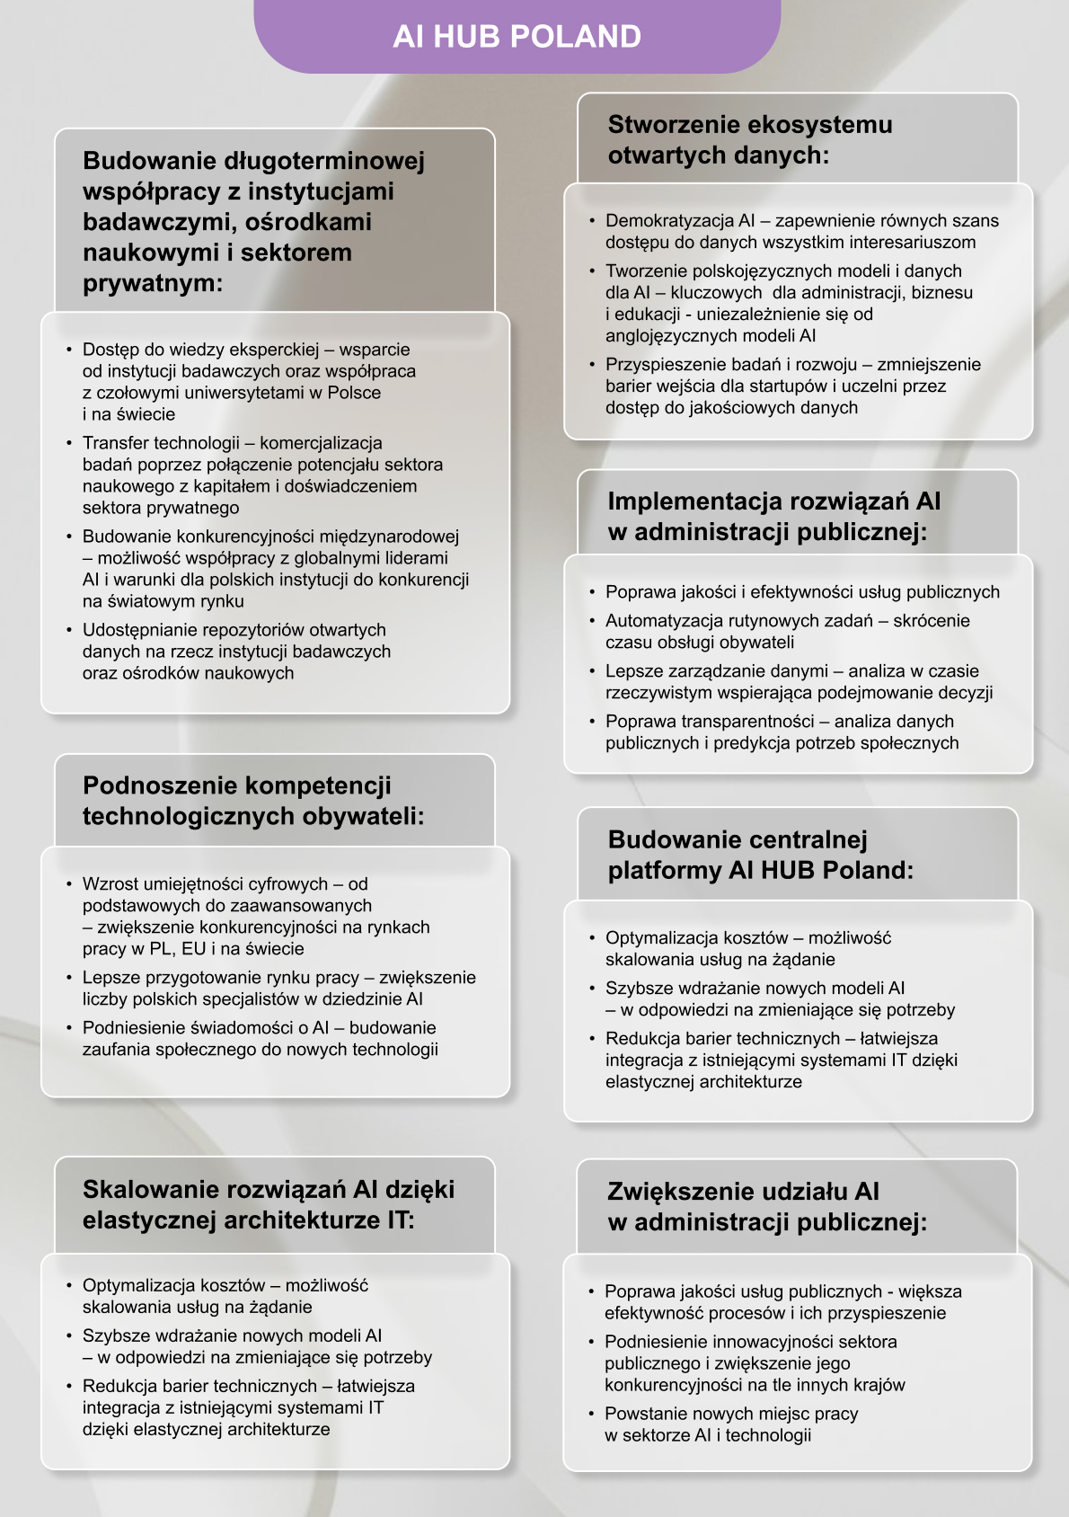
4.2. Wdrożenia AI w administracji
publicznej (AI HUB Poland)

  - AI HUB Poland
AI HUB Poland będzie centralną platformą zarządzania, rozwijania i wdrażania technologii AI w sektorze publicznym w Polsce. Celem przedsięwzięcia jest stworzenie zintegrowanego środowiska technologicznego wspierającego rozwój, wdrażanie i monitorowanie sztucznej inteligencji (AI) w kluczowych obszarach funkcjonowania państwa i społeczeństwa, w szczególności usług publicznych.
AI HUB Poland powinien pełnić funkcję platformy koordynującej wdrożenia AI
w administracji oraz wspierającej projekty pilotażowe.

Rezultatem zaplanowanych działań w ramach AI HUB będzie:
- Szybka adopcja innowacji w obszarze AI na potrzeby sektora administracji publicznej;
- Wzrost świadomości pracowników administracji publicznej w obszarze wdrażania bezpiecznych procesów automatyzacji i sztucznej inteligencji;
- Zgromadzenie, harmonizacja i wzbogacenie dostępnych zbiorów danych dla celów budowy modeli sztucznej inteligencji;
- Budowa szerokiego portfolio krajowych dużych modeli językowych.
Projekt AI HUB Poland realizowany przez ekspertów Centralnego Ośrodka Informatyki i NASK oraz innych partnerów ma wspierać budowę cyfrowego Państwa, rozwój gospodarki opartej na wiedzy oraz zwiększenie konkurencyjności na arenie międzynarodowej. Dzięki podejściu łączącemu edukację, kompetencje, infrastrukturę i otwartość na dane z różnych źródeł projekt wpisuje się w globalne trendy i odpowiada na lokalne potrzeby kulturowe, prawne i administracyjne.
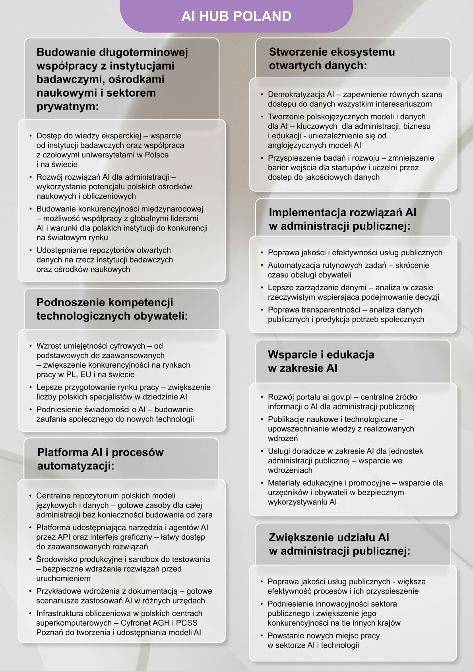
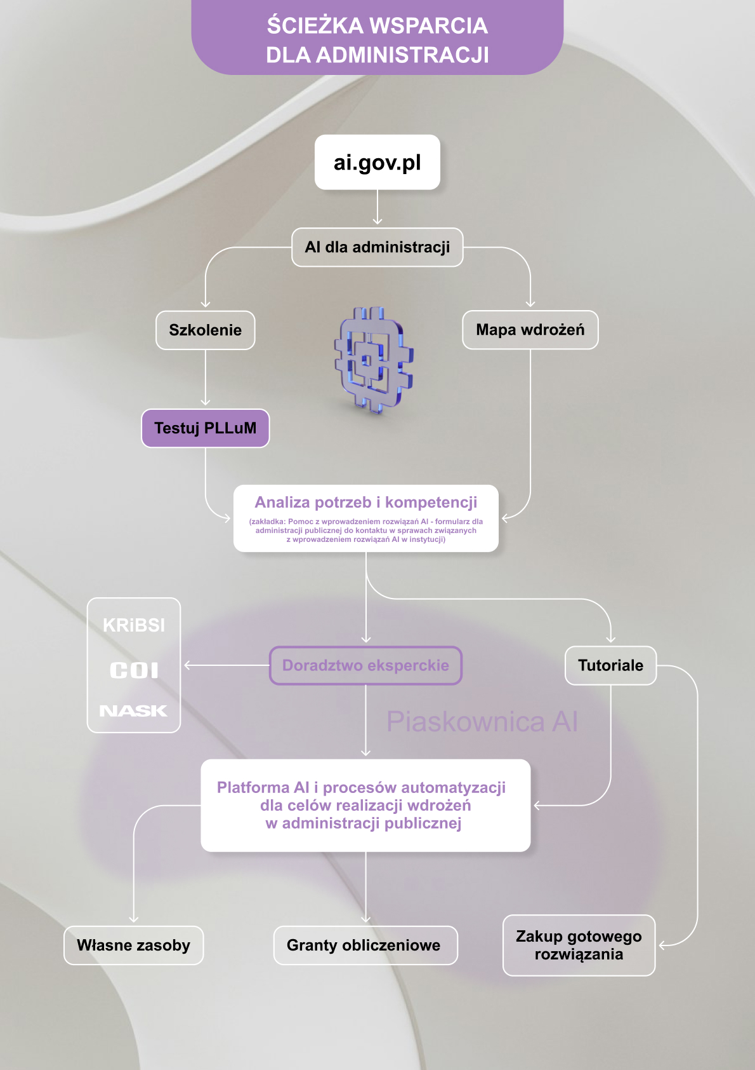
W ramach wsparcia dla administracji publicznej zaplanowane są zróżnicowane formy wsparcia, wskazane na powyższej grafice.

Główne kierunki działań:
- Uruchomienie platformy AI HUB Poland dla efektywnego zarządzania, rozwijania i wdrażania technologii AI w sektorze publicznym w Polsce;
- Tworzenie repozytorium otwartych rozwiązań automatyzacji procesów
w administracji publicznej dla szerokiego zastosowania w urzędach;
- Udostępnianie architektur i najlepszych praktyk wdrożeniowych pomiędzy jednostkami sektora publicznego;
- Budowanie ścieżki i doradztwa wdrożeniowego dla mniejszych jednostek administracji.

4.3. AI w usługach publicznych (ochrona zdrowia, wymiar sprawiedliwości)

- Kluczowe obszary wykorzystania rozwiązań sztucznej inteligencji w usługach publicznych obejmują tak newralgiczne obszary jak ochrona zdrowia i wymiar sprawiedliwości.

OCHRONA ZDROWIA
Szacuje się, że około jedna piąta organizacji opieki zdrowotnej na świecie już stosuje modele AI, a ich wykorzystanie w opiece zdrowotnej zmniejszyło o około 20% czas poświęcany przez lekarzy na zadania administracyjne. Co więcej, przewiduje się, że do 2035 r. 90% szpitali będzie wykorzystywać technologię opartą na sztucznej inteligencji do wczesnej diagnostyki i zdalnego monitorowania pacjentów Przełomowe rozwiązania technologiczne w tym sektorze, takie, jak wspieranie diagnozy, opracowywanie nowych leków i rozwój aparatury i sprzętu medycznego, mają przyspieszyć rozwój polskiej gospodarki.
- Inwestycje w AI w ochronie zdrowia pozwolą Polsce zarówno zmniejszyć skutki niedoboru kadr medycznych oraz lepsze wykorzystanie dostępnych zasobów, jak i zwiększyć konkurencyjność sektora medycznego.
Decyzje terapeutyczne podejmują nie tylko lekarze, ale również inny personel medyczny m.in. ratownicy medyczni i pielęgniarki, np. w związku z ratowaniem zdrowia i życia ludzkiego w systemie Państwowe Ratownictwo Medyczne.
Wspieranie tych decyzji przez narzędzia sztucznej inteligencji jest konieczne.
Oczekiwane efekty obejmą poprawę jakości diagnostyki, personalizację profilaktyki
i leczenia (poprzez spersonalizowany dobór terapii, biorący pod uwagę szereg indywidualnych czynników i cech definiujących konkretnego pacjenta) oraz zwiększenie dostępności świadczeń zdrowotnych.
Rozwój sztucznej inteligencji będzie miał więc ogromne znaczenie z punktu widzenia pacjenta. AI prawdopodobnie umożliwi tworzenie indywidualnych planów profilaktycznych i przewidywanie ryzyka zachorowania na konkretne choroby oraz wdrażanie działań zapobiegawczych, zanim pojawią się objawy tzw. tworzenie profilu ryzyka zdrowotnego dla każdej osoby.
Polska posiada kluczowe czynniki sprzyjające masowej adopcji rozwiązań cyfrowych w zdrowiu²⁶. W dużej skali funkcjonują e-usługi oparte na infrastrukturze centralnej (m.in. e-recepta, e-skierowanie oraz Internetowe Konto Pacjenta). W ostatnim czasie nastąpiło znaczne przyspieszenie innowacji cyfrowych w zdrowiu – mamy coraz więcej aplikacji klasyfikowanych jako wyroby medyczne, również dane z rodzimego rynku startupów wskazują na prężny rozwój sektora w Polsce, który staje się ważnym graczem Europie Środkowej i Wschodniej²⁷. Aktywne są również instytucje otoczenia biznesu (np. organizacje branżowe z obszaru zdrowia).
Opieka zdrowotna i farmacja zostały wskazane przez Komisję Europejską jako jeden z sektorów strategicznych, dla którego zaplanowano szereg działań mających na celu zwiększenie konkurencyjności dzięki wykorzystaniu sztucznej inteligencji.

Główne kierunki działań:
- Rozwój narzędzi wspierających personel medyczny, które poprawią skuteczność diagnostyki i leczenia, w kierunku medycyny spersonalizowanej;
- Zwiększenie dostępu do danych medycznych w sposób bezpieczny i zgodny
z regulacjami prawnymi (m.in. poprzez bezpieczne i chroniące prywatność udostępnienie zbiorów danych medycznych);
- Poprawa efektywności procesów medycznych i zwiększenie bezpieczeństwa pacjentów;
- Budowanie świadomości oraz działania edukacyjne dla personelu medycznego w zakresie wykorzystania AI dla zapewnienia skutecznego wdrażania nowych technologii;
- Włączenie tematyki sztucznej inteligencji do programu studiów
medycznych – praktyczne zajęcia z użycia AI;
- Pilotażowe wdrożenia AI w szpitalach z udziałem uczelni medycznych – wykorzystanie AI w procesie diagnostyki jako systemu wspierania lekarza, głównie w analizie wyników diagnostyki obrazowej (RTG, TK, MR, USG, PET, angiografia) oraz patomorfologii (gromadzenie zanonimizowanych danych
z tego typu wdrożeń umożliwi ich wykorzystanie w ramach zajęć praktycznych z tematyki sztucznej inteligencji na studiach medycznych);
- Uruchomienie systemu grantów naukowych zachęcających do tworzenia polskich rozwiązań AI w zakresie medtech;
- Zapewnienie funkcjonalności wirtualnego asystenta adekwatnie do potrzeb osób wykluczonych cyfrowo lub Osób z Niepełnosprawnościami (OzN) np. niewidomych (np. moduł wspierania pracowników
całodobowej infolinii np. Telefonicznej Informacji Pacjenta, w zakresie udzielania odpowiedzi na proste zapytania obywateli / świadczeniobiorców
z obszaru zdrowia).

WYMIAR SPRAWIEDLIWOŚCI
- Mądre i odpowiedzialne wdrożenie AI w polskim systemie sprawiedliwości może usprawnić pracę sędziów i prokuratorów, skrócić czas trwania postępowań, a także wspomóc obywateli
w łatwiejszym i szybszym dostępie do tych instytucji.
Aby móc czerpać korzyści z AI, polski wymiar sprawiedliwości potrzebuje przede wszystkim dokończyć procesy pierwszej fazy cyfryzacji. Polskie sądownictwo cechuje duża liczba systemów informatycznych (ponad 2200), które jednak nie są ze sobą odpowiednio zintegrowane. Brakuje m.in. systemu prowadzenia elektronicznych akt spraw oraz integracji danych z różnych źródeł, a poza elektronicznym postępowaniem upominawczym (EPU), żadne inne postępowanie nie funkcjonuje
w pełni cyfrowo.
- Dziś akta sądowe wciąż są prowadzone w formie papierowej, co uniemożliwia trenowanie modeli AI na rzeczywistych danych.
Problemy z doręczeniami nadal przyczyniają się do przewlekłości postępowań. Publikacja orzeczeń w Portalu Orzeczeń Sądów Powszechnych zależy od uznania sędziów, do tego obowiązek ręcznej anonimizacji skutecznie zniechęca do ich udostępniania. Brakuje również systemu klasyfikującego orzeczenia pod względem ich znaczenia prawnego, co ogranicza możliwość analizowania linii orzeczniczej
i utrudnia jednolitość orzekania. Również rozwiązania w zakresie ustalania tożsamości stron oraz doręczeń sądowych (PESEL-SAD) mają ograniczoną funkcjonalności. Zawierają głównie dane meldunkowe, bez powiązań z bazami ZUS, KAS, mObywatela czy KRS. Powoduje to trudności w ustaleniu aktualnych adresów stron i kręgu spadkobierców, co jest szczególnie uciążliwe w sprawach spadkowych.
Skutkiem tej sytuacji są opóźnienia proceduralne, konieczność równoległego operowania dokumentacją papierową i elektroniczną oraz niewykorzystany potencjał automatyzacji słabo skoordynowanych procesów. Powoduje to ograniczony rozwój narzędzi wspierających pracę sędziego i pracowników sadów, np. w tworzeniu projektów uzasadnień czy analizie podobnych spraw. Digitalizacja akt oraz połączenie systemów z rejestrami publicznymi są kluczowe dla wdrożenia efektywnych rozwiązań AI w sądownictwie.
Wyzwania związane z analizą rozwoju sztucznej inteligencji w polskim wymiarze sprawiedliwości są także przedmiotem “Raportu z badania oczekiwań w zakresie automatyzacji pracy w systemach teleinformatycznych w sądach”, jak również Raportu “Rekomendacje w zakresie zastosowania sztucznej inteligencji
w sądownictwie i prokuraturze”, przygotowanego przez Ekspertki i Ekspertów Grupy Roboczej ds. Sztucznej Inteligencji (GRAI).
- Główne kierunki działań:
- Stworzenie narzędzi asystenckich wspierających prowadzenie spraw sądowych;
- Dostosowanie modeli językowych i udostępnienie systemów AI adekwatnych do potrzeb wymiaru sprawiedliwości;
- Budowanie świadomości oraz działania edukacyjne dla pracowników wymiaru sprawiedliwości w zakresie wykorzystania AI, aby zapewnić skuteczne wdrażanie nowych technologii;
- Wsparcie systemu wymiaru sprawiedliwości: SDP - budowa modułowego, reużywalnego systemu wspierającego początkowo pilotażowo Prokuratorię Generalną RP oraz w kolejnych odsłonach inne jednostki pracujące w obszarze analizy dokumentacji prawnej w przyspieszeniu procesu analizy, porównania, wnioskowania i tworzenia dokumentów, będącego podstawą do podejmowania szybciej, bardziej dokładnych decyzji w prowadzonych, analizowanych sprawach. Reużywalność modułów pozwoli na implementację ich w różnych konfiguracjach m.in. częściowo w takich projektach, jak E-Legislacja (KPRM) czy innych jednostkach sektora publicznego.

4.4. Bezpieczeństwo i infrastruktura krytyczna

- Dla operatorów infrastruktury krytycznej kluczowe znaczenie mają systemy wysokiego ryzyka.
Szczególnie istotne jest zidentyfikowanie i wyeliminowanie ewentualnych systemów zakazanych, a także weryfikacja i zapewnienie zgodności systemów wysokiego ryzyka z AI Act. W przypadku systemów wysokiego ryzyka obowiązki nie dotyczą wyłącznie dostawców, lecz także operatorów infrastruktury krytycznej, do których należą np. podmioty zarządzające systemami energetycznymi, telekomunikacyjnymi, wodociągowymi czy transportowymi. Systemy AI wykorzystywane w obszarach infrastruktury krytycznej powinny spełniać wymagania określone w przepisach dotyczących cyberbezpieczeństwa.
Operatorzy infrastruktury krytycznej będą przeprowadzać audyt stosowanych rozwiązań AI, ale będą także zobowiązani, by tworzyć procedury monitorowania, zarządzania incydentami oraz dokumentowania działań. Istotna będzie również ścisła współpraca z dostawcami i organami nadzoru.
W działaniach na rzecz bezpieczeństwa państwa sztuczna inteligencja może wpłynąć na funkcjonowanie podmiotów powiązanych z tym obszarem, które jednak nie są formalnie uznawane za infrastrukturę krytyczną według obecnych przepisów prawa. Dążenie współczesnych metod zarządzania ryzykiem do migracji w stronę metod ilościowych oraz ilościowy charakter danych służących do przygotowywania planów zarzadzania ryzykiem sprawiają, że integracja sztucznej inteligencji z tymi procesami jest pożądana na każdym z etapów zarządzania kryzysowego: zapobiegania, przygotowywania, reagowania i odbudowy. Pozwoli to nie tylko na lepsze przygotowanie do sytuacji kryzysowych - o podłożu katastrof naturalnych, technicznych czy celowych ataków, ale też wspieranie dowodzenia służb ratowniczych.
- Zgodnie z podejściem przedstawionym w strategii „Apply AI Strategy”, bezpieczeństwo i odporność systemów sztucznej inteligencji stanowią kluczowy filar ich wdrażania, zwłaszcza
w sektorach o znaczeniu strategicznym i w infrastrukturze krytycznej. Strategia podkreśla konieczność budowy „trustworthy and safe AI”, czyli rozwiązań zapewniających niezawodność technologiczną, cyberbezpieczeństwo oraz zgodność z zasadami prawa i etyki.

- Główne kierunki działań:
- Aktywne rozwijanie Ośrodka Badań nad Bezpieczeństwem Sztucznej Inteligencji w NASK, a także stymulowanie rozwoju zespołów badawczych
w tym obszarze w pozostałych krajowych jednostkach B+R;
- Adaptacja w administracji publicznej oraz przez operatorów infrastruktury krytycznej normy ISO/IEC 27090 (dot. bezpieczeństwa systemów sztucznej inteligencji), zapewniającej zgodność z globalnymi standardami
w przedmiotowym zakresie;
- Adaptacja w administracji publicznej normy ISO/IEC 42001 (dot. systemów zarządzania sztucznej inteligencji) zapewniającą zgodność z globalnymi standardami;
- Wzmacnianie instytucji badawczych (m.in. NASK, Instytut IDEAS, uczelnie wyższe i instytuty Polskiej Akademii Nauk) w obszarze badań naukowych działań w zakresie rozwoju metod obejmujących klasyfikację, rozpoznawanie
i wykrywanie wzorców, prognozowanie, wspomaganie decyzji, generowanie treści multimedialnych oraz zabezpieczenia tych modeli implementując metody wyjaśnialności i odporności na ataki, weryfikacji ich bezpieczeństwa, wytwarzania bibliotek programistycznych i zbiorów danych;
- Uzyskanie w publicznych instytucjach badawczych kadrowych i technicznych możliwości projektowania oraz testowania systemy zabezpieczeń
w aplikacjach AI, w tym ochrony przed manipulacją danymi oraz atakami na modele oraz weryfikacji poprawności ich działania;
- Regularna współpraca badawcza i operacyjna z krajowymi oraz zagranicznymi instytucjami i ekspertami odpowiedzialnymi za cyberbezpieczeństwo, a także realizacja wspólnych przedsięwzięć z badaczami w obszarach technologii przełomowych (kryptografia kwantowa i postkwantowa, technologie kosmiczne);
- Przygotowanie materiałów merytorycznych i przeprowadzenie szkoleń dla kadry kierowniczej oraz pracowników infrastruktury krytycznej, a także dla twórców systemów sztucznej inteligencji w zakresie właściwych zagrożeń;
- Tworzenie materiałów i budowanie wiedzy o wpływie AI na bezpieczeństwo
w kluczowych sektorach;
- Zbieranie i analizowanie informacji o incydentach z udziałem AI mających poważne znaczenie dla działania podstawowych usług publicznych (analogicznie do rejestru incydentów cyberbezpieczeństwa).

Lp. | Nazwa wskaźnika | Wartość bazowa | Wartość docelowa | Rok, do kiedy wskaźnik ma zostać osiągnięty | Podmiot odpowiedzialny/ Źródło danych
Obszar: Sprawne Państwo
WSKAŹNIKI PRODUKTU:
1. | Liczba wdrożeń Wirtualnego Asystenta w aplikacjach i platformach administracji publicznej | 0 | 3 | 2026 | MC
2. | Liczba pilotaży AI w administracji | 0 | 30 | 2028 | MC / właściwe resorty
3. | Liczba inicjatyw Ośrodka Badań nad Bezpieczeństwem Sztucznej Inteligencji w NASK w obszarze badań naukowych w zakresie rozwoju metod obejmujących klasyfikację, rozpoznawanie  i wykrywanie wzorców, prognozowanie, wspomaganie decyzji, generowanie treści multimedialnych oraz zabezpieczenia tych modeli implementując metody wyjaśnialności i odporności na ataki, weryfikacji ich bezpieczeństwa, wytwarzania bibliotek programistycznych i zbiorów danych | 0 | 10 | 2030 | NASK/ Ośrodek Badań nad Bezpieczeństwem Sztucznej Inteligencji w NASK
4. | Liczba inicjatyw pozostałych jednostek badawczych w zakresie bezpieczeństwa sztucznej inteligencji | 0 | 5 | 2030 | MNiSW / jednostki badawcze
5. | Liczba dedykowanych szkoleń dla pracowników infrastruktury krytycznej dot. wykorzystania systemów AI | 0 | 200 | 2030 | Krajowe Centrum Kompetencji Cyberbezpieczeństwa
WSKAŹNIKI REZULTATU:
1. | Odsetek pracowników administracji publicznej objętych wsparciem szkoleniowym, którzy nabyli nową wiedzę z zakresu z zakresu AI | 2500 | 50% | 2028 | MC  Dane własne MC
2. | Odsetek przeszkolonych pracowników wymiaru sprawiedliwości, którzy nabyli kompetencje z zakresu bezpiecznego wykorzystania narzędzi AI | 0% | 30% | 2029 | MS
3. | Odsetek twórców systemów sztucznej inteligencji (projektantów, programistów, ekspertów dziedzinowych, administratorów) objętych wsparciem szkoleniowym, którzy nabyli nową wiedzę z zakresu z zakresu bezpieczeństwa systemów AI | 0% | 30% | 2030 | MC  Dane własne MC
4. | Odsetek przeszkolonego personelu medycznego, który nabył kompetencje z zakresu bezpiecznego wykorzystania narzędzi AI | 0% | 50% | 2028 | MZ
5. | Wzrost liczby pacjentów objętych narzędziem wykorzystującym AI do wspomagania analizy stanu zdrowia pacjenta | 0% | 70% | 2026 | Centrum e-Zdrowia  Dokument oparty o dane z systemu IT wydany przez CeZ i zatwierdzony przez MZ, wskazujący osiągnięty poziom (odsetek) dorosłych pacjentów objętych narzędziem do analizy stanu zdrowia
6. | Wzrost liczby podmiotów leczniczych o znaczeniu ogólnokrajowym/regionalnym podłączonych do centralnego repozytorium danych medycznych i wyposażonego w oparte na sztucznej inteligencji narzędzie wspomagające podejmowanie decyzji | 0% | 30% | 2026 | Centrum e-Zdrowia  dokument oparty na danych z systemu IT wydany przez CeZ

Serce Kontynentu
Sztucznej Inteligencji

5.1. Cel i działania dla rozwoju AI biznesie

  - Cel 4: Polska Sercem Kontynentu Sztucznej Inteligencji dzięki licznym wdrożeniom
w kluczowych sektorach gospodarki
Zastosowanie sztucznej inteligencji w kluczowych sektorach polskiej gospodarki pozwoli na wspieranie transformacji technologicznej firm, zwiększając konkurencyjność gospodarki i tworząc atrakcyjne miejsca pracy. Dla osiągnięcia wskazanego celu konieczne jest, by podmioty działające w kluczowych dla rozwoju Polski sektorach gospodarki skutecznie wdrażały rozwiązania sztucznej inteligencji dla zwiększenia konkurencyjności produktów i usług.
- Głównym wyzwaniem z obszaru wsparcia dla biznesu jest efektywne wsparcie przedsiębiorstw w Polsce w opracowywaniu, komercjalizacji i efektywnym wdrażaniu technologii sztucznej inteligencji. Szerokie zastosowanie AI w polskich przedsiębiorstwach jest kluczem do sukcesu w postaci zwiększenia konkurencyjności i pozyskania nowych rynków. Każde wdrożenie może doprowadzić do ograniczenia kosztów lub – co ma dużo większe znaczenie – do zwiększenia produktywności i różnorodności oferowanych produktów
i usług.
Polska na arenie międzynarodowej stanie się liczącym eksporterem produktów i usług AI bezpiecznych i godnych zaufania oraz miejscem atrakcyjnym dla inwestorów z punktu widzenia ryzyka i zakresu regulacji.
W celu skutecznego wdrażania sztucznej inteligencji w kluczowych sektorach gospodarki oraz wzmocnienia współpracy między przedsiębiorstwami, sektorem publicznym i środowiskiem naukowym, Komisja Europejska inicjuje powstanie Apply AI Alliance. Platforma ta ma pełnić rolę forum dialogu i wymiany doświadczeń, umożliwiając identyfikację barier, formułowanie rekomendacji oraz wspieranie adopcji AI w praktyce, szczególnie w małych i średnich przedsiębiorstwach. Apply AI Alliance ma stać się kluczowym narzędziem współpracy i wdrażania europejskiej strategii dla sztucznej inteligencji, wspierając rozwój bezpiecznych, etycznych i użytecznych rozwiązań opartych na AI.
W sektorach szczególnie intensywnie korzystających z technologii cyfrowych, takich, jak mobilność, energetyka, środowisko, kultura i przemysły kreatywne, Polska będzie wspierać rozwój specjalistycznych kompetencji poprzez angażowanie się w europejskie inicjatywy:
Programy „AI dla biznesu” - studia magisterskie i podyplomowe rozwijające tzw. profile hybrydowe, łączące wiedzę branżową z umiejętnościami technologicznymi
w obszarze AI, realizowane przy wsparciu programu Cyfrowa Europa oraz Erasmus+
Laboratorium Przedsiębiorców AI - inicjatywę łączącą absolwentów kierunków związanych z AI z mentorami z sektora technologicznego, wspierającą rozwój nowych modeli biznesowych i partnerstw między nauką a przemysłem.
Działania te mają na celu budowę silnego zaplecza kompetencyjnego dla gospodarki opartej na sztucznej inteligencji oraz rozwój nowej generacji ekspertów łączących wiedzę technologiczną, biznesową i branżową.

- Główne kierunki działań:
- Wspieranie adopcji rozwiązań AI w firmach od poziomu podstawowego;
- Utworzenie piaskownic regulacyjnych w obszarze AI;
- Wsparcie merytoryczne dla przedsiębiorców rozwijających AI – m.in. w kwestiach prawnych, technologicznych i biznesowych (programy inkubacyjne i akceleracyjne dedykowane startupom AI, wsparcia polskich firm w procesie certyfikacji i standaryzacji);
- Utworzenie bazy informacji o AI i jej wykorzystaniu, a także dostępności narzędzi dla biznesu do rozwoju AI i promocji polskich produktów i usług na rynku krajowym i międzynarodowym.

5.2. Sektory kluczowe – o największym potencjale dla rozwoju AI i wdrożeń w Polsce

- Dla rozwoju sztucznej inteligencji w Polsce kluczowe jest opracowanie i realizacja projektów AI o największym potencjale dla rozwoju gospodarczego i dobrostanu społecznego w Polsce przy jednoczesnym zwiększeniu szansy wejścia polskich firm do grona liczących się graczy globalnych.

Sztuczna inteligencja staje się kluczowym narzędziem transformacji w strategicznych sektorach gospodarki, wspierając rozwój innowacyjnych produktów i usług, zwiększając efektywność operacyjną oraz konkurencyjność Polski i Europy.
W sektorze energetycznym AI umożliwia optymalizację zarządzania siecią, integrację źródeł odnawialnych i poprawę efektywności energetycznej.
W e-commerce i usługach finansowych wspiera analizę danych, personalizację usług, prognozowanie popytu i optymalizację procesów biznesowych.
Produkty podwójnego zastosowania oraz cyberbezpieczeństwo zyskują dzięki AI zdolności przewidywania zagrożeń, wykrywania anomalii i szybkiego reagowania na incydenty.
W sektorze BioMedTech AI poprawia diagnostykę, wspiera odkrywanie leków, personalizuje leczenie i optymalizuje procesy administracyjne w ochronie zdrowia.
W transporcie, spedycji i logistyce technologie AI przyczyniają się do bezpieczniejszej, bardziej zrównoważonej mobilności, automatyzacji procesów przewozowych i optymalizacji tras.

- W swojej analizie Polski Instytut Ekonomiczny proponuje 3 uzupełniające się podejścia do identyfikacji kluczowych obszarów dla rozwoju AI w Polsce:
1. Podejście oparte o wyłonienie kluczowych obszarów przemysłowych i usługowych ze względu na ich rolę i znaczenie gospodarcze.
2. Podejście oparte o „stos technologiczny” – koncepcję opisującą schematycznie kolejne elementy składające się na szeroko rozumianą sztuczną inteligencję.
3. Podejście oparte o „wielkie wyzwania” – kluczowe, złożone problemy społeczno-gospodarcze, w których rozwiązaniu rola AI może być istotna.

- Biorąc pod uwagę założenia wynikające z analizy PIE, jak również rekomendacje Grupy Roboczej ds. Sztucznej Inteligencji przy Ministerstwie Cyfryzacji (GRAI) oraz inne raporty i dokumenty strategiczne - na dziś największy potencjał dla rozwoju sztucznej inteligencji i wdrożeń w Polsce wykazują sektory gospodarki w obszarze:
- energetyka,
- e-commerce,
- produkty podwójnego zastosowania,
- cyberbezpieczeństwo,
- BioMedTech,
- usługi finansowe,
- transport, spedycja i logistyka.
Uzasadnieniem dla wskazania w Polityce AI sektorów kluczowych dla rozwoju AI są też planowane działania Komisji Europejskiej w ramach Apply AI Strategy w sektorach:
Energetyka: rozwój modeli AI do prognozowania i optymalizacji systemów energetycznych, cyfrowe bliźniaki infrastruktury, wsparcie integracji OZE
i efektywności energetycznej, standaryzacja raportowania zużycia energii przez systemy AI.
BioMedTech (zdrowie i farmacja): tworzenie europejskiego centrum badań przesiewowych opartych na AI; sieć ekspertów ds. wdrażania AI w opiece zdrowotnej; konkursy na odkrycie leków i przyspieszenie wprowadzania wyrobów medycznych z AI; wspieranie spersonalizowanej profilaktyki i diagnostyki.
Produkty podwójnego zastosowania, cyberbezpieczeństwo i bezpieczeństwo wewnętrzne: rozwój AI dla systemów autonomicznych, świadomości sytuacyjnej, wykrywania zagrożeń, cyberobrony i monitorowania infrastruktury krytycznej; wdrażanie interoperacyjnych i bezpiecznych systemów AI o podwójnym zastosowaniu.
Transport, spedycja i logistyka: rozwój modeli AI dla pojazdów autonomicznych, zarządzania transportem i logistyką; inicjatywa „Autonomous Drive Ambition Cities” wspierająca testowanie i wdrażanie autonomicznej mobilności; optymalizacja tras
i planowanie przewozów.
- Działania te mają wspierać bezpieczne, przejrzyste i efektywne wdrażanie AI, przyczyniając się do wzmocnienia konkurencyjności europejskich i polskich przedsiębiorstw, ochrony obywateli oraz integracji systemów AI w kluczowych sektorach gospodarki.
- Wdrożenie AI wymaga współpracy międzysektorowej, rozwiniętej infrastruktury danych, wykwalifikowanej kadry, interoperacyjności systemów oraz spójnych regulacji, aby
w pełni wykorzystać potencjał tej technologii.
- Z tego względu dla każdego z tych sektorów zostaną opracowane dedykowane Mapy wdrożeń sektorowych we współpracy z właściwymi resortami.
- Będą one zawierać przede wszystkim:
- analizę potrzeb danego sektora w obszarze wdrażania AI,
- wskazanie konkretnych obszarów biznesowych, gdzie AI może przynieść największą wartość w danym sektorze,
- określenie ram współdzielenia danych między interesariuszami w danym sektorze,
- mechanizmy łączenia potencjałów dużych firm i MŚP - wzmacnianie łańcucha wartości
- instrumenty wsparcia dla rozwoju i wdrażania AI w danym sektorze.

- Główne kierunki działań:
- Wdrażanie sztucznej inteligencji w sektorach kluczowych;
- Opracowanie i przyjęcie do realizacji Map wdrożeń sektorowych;
- Zapewnienie finasowania dla wdrażania rozwiązań z zakresu sztucznej inteligencji w sektorach kluczowych;
- Monitorowanie wdrażania sztucznej inteligencji w sektorach kluczowych;
- Współpraca z Komisją Europejską w ramach wspólnych sektorów kluczowych.

5.3. Współpraca nauki z biznesem

W obszarze badań nad sztuczną inteligencją granica między działalnością naukową, a komercyjną bywa często płynna. Okres między odkryciem a wprowadzeniem do obrotu liczy się w wielu przypadkach w tygodniach i miesiącach, co nie jest standardem w innych dziedzinach gospodarki. Z tego powodu kluczowe są działania mające na celu maksymalną integrację środowiska naukowców, przedsiębiorców
i inwestorów. Naturalne przestrzenie współpracy to nie tylko ekosystem transferu technologii, ale także wspólne projekty B+R finansowane ze środków publicznych, eksperymentalne zastosowanie nowych rozwiązań w ramach m.in. piaskownic regulacyjnych czy ułatwiony dostęp do parków technologicznych czy specjalnych stref ekonomicznych.
W „Apply AI Strategy” Komisja Europejska zwraca uwagę na potrzebę ściślejszej współpracy między nauką a biznesem, by wyniki badań nad AI szybciej przekładały się na praktyczne zastosowania w gospodarce. Kluczowe znaczenie w całym procesie mają także EDIH i AI Factories.
„Apply AI Strategy” jest też powiązana z innymi inicjatywami Komisji, zwłaszcza ze strategią „AI in Science Strategy”, która koncentruje się na wykorzystaniu sztucznej inteligencji w badaniach naukowych. Oba dokumenty mają wspólnie wzmocnić pozycję Europy jako globalnego lidera w tworzeniu i stosowaniu odpowiedzialnej, innowacyjnej technologii.
- „AI in Science” ma na celu wzmocnienie pozycji UE jako lidera w dziedzinie badań naukowych opartych na sztucznej inteligencji. Jej głównym elementem jest RAISE – Resource for AI Science in Europe, wirtualny instytut koordynujący zasoby
i współpracę badaczy w zakresie AI. RAISE tworzy sieci tematyczne doskonałości naukowej oraz sieci doktoranckie oparte na modelu MSCA, wspierając rozwój kadr naukowych
w tej dziedzinie.
- W ramach strategii przewidziano działania mające na celu przyciągnięcie światowych talentów w ramach programu Choose Europe, a także inwestycje w infrastrukturę obliczeniową. W ramach programu Horyzont Europa planuje się przeznaczenie 600 mln euro na zwiększenie dostępu do mocy obliczeniowej i tzw. „gigafabryk AI”. Plan zakłada również podwojenie inwestycji w AI w nauce do ponad 3 mld euro rocznie.
Strategia kładzie nacisk na rozwój kompetencji naukowców w zakresie AI, zwiększenie udziału kobiet w tym sektorze, a także identyfikację i integrację kluczowych zbiorów danych niezbędnych dla badań. Komisja Europejska będzie regularnie aktualizować ramy kompetencji dla naukowców (ResearchComp) oraz wytyczne dotyczące odpowiedzialnego stosowania generatywnej AI w badaniach naukowych.

- Główne kierunki działań:
- Inicjatywy wspierające transfer technologii, w tym programy, stymulujące komercjalizację wyników i badań na potrzeby rynku przy współpracy
z uczelniami i instytutami badawczymi;
- Działalność europejskich hubów innowacji cyfrowych (European Digital Innovation Hub, EDIH) - łączących biznes z nauką, będących ośrodkami wsparcia przedsiębiorców, w tym małych i średnich przedsiębiorstw
w wyzwaniach cyfrowych (transformacji cyfrowej, wdrożeniach, strategii cyfryzacji) i pozwalają na zwiększenie konkurencyjności firm przez świadczenie specjalistycznych usług;
- Nawiązanie partnerstw z wiodącymi instytucjami badawczymi w Polsce, Europie i na świecie, a biznesem, które umożliwią transfer wiedzy, wspólne projekty badawcze oraz udział w międzynarodowych konsorcjach
i partnerstwach;
- Rozwój platform współpracy, przedstawicieli różnych sektorów w celu wymiany wiedzy i doświadczeń i promocji współpracy między naukowcami
i przedsiębiorcami;
- Tworzenie zachęt dla dojrzałych firm do zaangażowania się w ekosystem sztucznej inteligencji np. w formie dedykowanych programów dla tradycyjnych sektorów (np. przemysłowego czy rolniczego oraz małych i średnich przedsiębiorstw spoza branży IT), które miałyby wspierać implementację technologii AI;
- Maksymalizacja wykorzystania potencjału Sieci Badawczej Łukasiewicz
w zakresie zwiększenia zdolności w obszarze prowadzenia prac B+R oraz ich komercjalizacji;
- Uproszczenie procedur związanych z zakupem sprzętu do badań naukowych.

5.4. Ramy wsparcia małych i średnich przedsiębiorstw, w tym startupów

Małe i średnie przedsiębiorstwa odgrywają istotną rolę w rozwoju sztucznej inteligencji w Europie. Dzięki swojej elastyczności i innowacyjnemu podejściu MŚP mogą szybko eksperymentować z nowymi technologiami, rozwijać innowacyjne produkty i usługi oraz wspierać komercjalizację badań nad AI. W szczególności startupy pełnią rolę motorów innowacji, wprowadzając nowatorskie rozwiązania, testując nowe modele biznesowe i przyspieszając adaptację AI na rynku. Jednocześnie MŚP stoją przed wyzwaniami takimi jak ograniczone zasoby finansowe i kadrowe, utrudniony dostęp do wysokiej jakości danych oraz konieczność zapewnienia bezpieczeństwa i zgodności etycznej wdrażanych rozwiązań.
Aby wspierać MŚP i startupy w rozwoju AI, niezbędne są działania zapewniające dostęp do finansowania, infrastruktury obliczeniowej i wysokiej jakości danych. Programy inkubacyjne, akceleratory technologiczne oraz platformy wymiany wiedzy
i dobrych praktyk mogą umożliwić startupom szybszą komercjalizację innowacji.
Równocześnie wspólne projekty badawczo-rozwojowe, partnerstwa z uczelniami
i instytutami badawczymi oraz granty celowane w AI mogą wzmocnić krajowy ekosystem, przyspieszając rozwój nowoczesnych technologii i zwiększając konkurencyjność polskich przedsiębiorstw na rynku europejskim.

- Rozbudowywana infrastruktura dla rozwoju sztucznej inteligencji w Polsce, obejmująca Fabryki AI, może przynieść przedsiębiorcom szereg korzyści, które znacząco wpłyną na ich rozwój i konkurencyjność. Kluczowe w tym obszarze jest połączenie “Cyfrowej wyprawki dla firm” oferowanej przez PFR, która pozwala na potwierdzenie gotowości technologicznej z umożliwieniem MŚP skorzystania z doradztwa technologicznego i regulacyjnego (sprawdzenie
i otrzymanie z KRIBSI opinii o zgodności z AI Act w obszarze ryzyk). Uzupełnieniem tego kompleksowego wsparcia będzie korzystanie z mocy obliczeniowych udostępnianych przez Fabryki AI, których infrastruktura pozwoli także na testowane generycznych rozwiązań, które przedsiębiorcy chcieliby wdrożyć u siebie.

Pomimo funkcjonowania wielu polskich firm w ramach sektora sztucznej inteligencji, odnoszących znaczące sukcesy na arenie europejskiej i globalnej, przeciętne przedsiębiorstwo w Polsce wciąż nie wykorzystuje w pełni możliwości wynikających z dynamicznego rozwoju AI. Brak modernizacji prowadzenia działalności w polskich firmach będzie skutkować spadkiem konkurencyjności, co negatywnie wpłynie na inne obszary życia społecznego, co jest dodatkowym problemem w kontekście struktury demograficznej naszego społeczeństwa. AI ma potencjał, aby usprawnić funkcjonowanie MŚP, poprawiając efektywność procesów, wspierając decyzje biznesowe i umożliwiając tworzenie nowych usług. Aby w pełni wykorzystać ten potencjał, konieczne jest skoncentrowanie działań na zwiększeniu wdrożeń rozwiązań AI w sektorze MŚP, dostosowanych do ich potrzeb i możliwości. Polityka wsparcia powinna zapewniać dostęp do narzędzi, wiedzy i infrastruktury, umożliwiając przedsiębiorstwom innowacyjne wykorzystanie AI.

W ramach wsparcia dla MŚP, w tym startupów zaplanowane są zróżnicowane formy wsparcia, wskazane na niniejszej grafice.
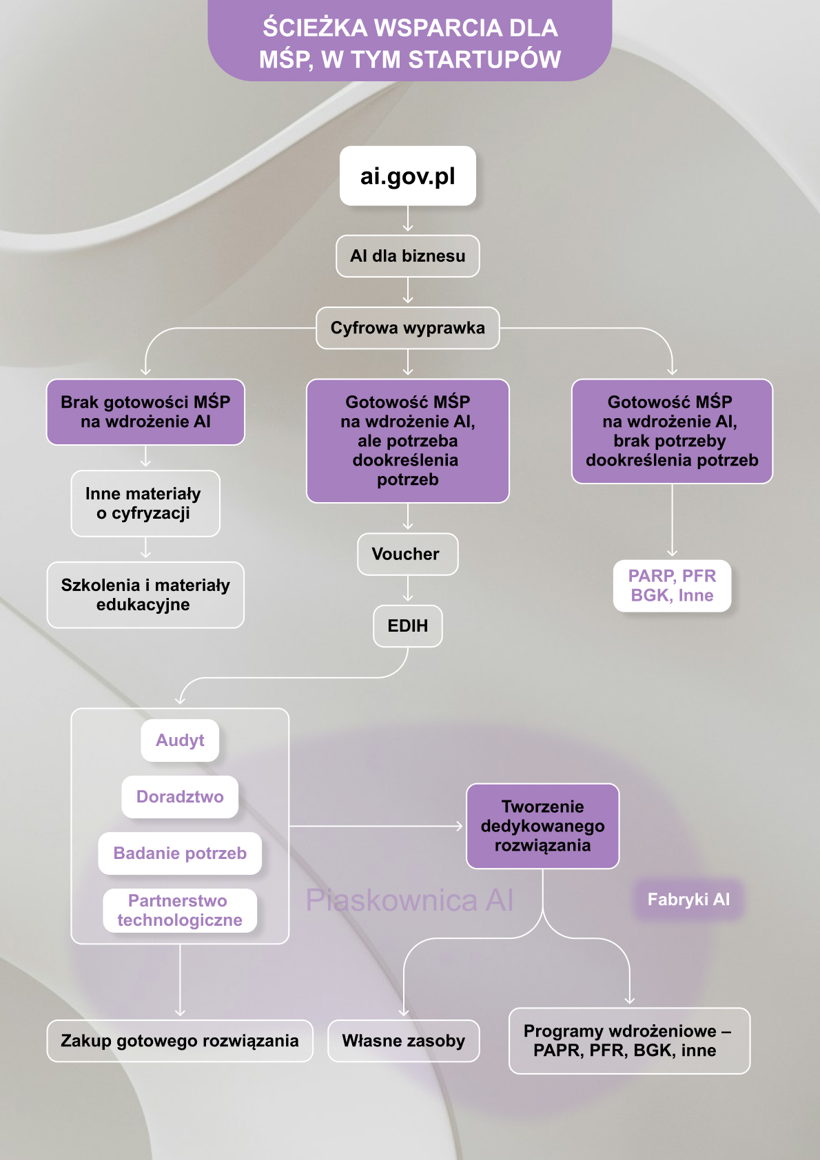
Kolejnym działaniem mającym na celu wsparcie MŚP jest zapewnienie dostępu do piaskownic regulacyjnych. Zgodnie z wymogami Rozporządzenia UE 2024/1689
w sprawie sztucznej inteligencji (AI Act), Polska jest zobowiązana do uruchomienia do 2 sierpnia 2026 r. piaskownic regulacyjnych w zakresie AI. Piaskownice te stanowią kluczowy element ekosystemu wsparcia dla małych i średnich przedsiębiorstw, startupów oraz innych podmiotów rozwijających innowacyjne systemy sztucznej inteligencji. Są one kontrolowanymi środowiskami eksperymentalnymi i testowymi, w których innowacyjne systemy sztucznej inteligencji mogą być rozwijane, trenowane, testowane i walidowane przed ich wprowadzeniem na rynek. Działają one zarówno w formie fizycznej, cyfrowej, jak i hybrydowej, obejmując produkty fizyczne i cyfrowe.

Kluczowym elementem wsparcia dla małych i średnich przedsiębiorstw jest całkowicie bezpłatny udział w piaskownicach regulacyjnych. Zgodnie z przepisami AI Act, państwa członkowskie są zobowiązane zapewnić, aby MŚP i startupy mogły uczestniczyć w piaskownicach bez ponoszenia jakichkolwiek kosztów. Ma to na celu wyrównanie szans konkurencyjnych względem dużych korporacji. Dla dużych przedsiębiorstw przewidziana jest jedynie symboliczna opłata w wysokości do 4-krotności minimalnego wynagrodzenia. Planowane są specjalistyczne piaskownice w 3 obszarach sektorowych.
- Główne kierunki działań:
- Podnoszenie świadomości na temat możliwości i potencjału sztucznej inteligencji jako szansy rozwojowej dla wzrostu konkurencyjności polskich firm z jej wykorzystaniem;
- Uruchomienie systemu piaskownic regulacyjnych AI z bezpłatnym dostępem dla MŚP i startupów – zgodnie z wymogami AI Act, najpóźniej do 2 sierpnia 2026 r.;
- Informowanie i doradzanie przedsiębiorstwom w zakresie regulacji z obszaru AI - opracowywanie wytycznych i porad dotyczących aspektów prawnych, etycznych i społecznych związanych z AI i aplikacjami danych;
- Zapewnienie dostępu do infrastruktury testowej i mocy obliczeniowych poprzez integrację piaskownic z Fabrykami AI i chmurą rządową;
- Udostępnianie przedsiębiorcom danych i produktów do rozwijania swoich rozwiązań AI;
- Efektywna realizacja obecnych programów pomocowych dla firm oraz uruchomienie konkursów dedykowanych tylko dla projektów z obszaru AI odpowiadających na potrzeby środowiska i społeczeństwa;
- Stworzenie warunków do rozwoju innowacji w MŚP w obszarze AI;
- Koordynacja z krajami UE i uczenie się od najlepszych praktyk międzynarodowych w zakresie funkcjonowania piaskownic regulacyjnych.

5.5. Monitorowanie wpływu AI na gospodarkę, rynek pracy i społeczeństwo

  - Wpływ AI na gospodarkę

- Sztuczna inteligencja ma potencjał, by stać się jednym z najistotniejszych czynników napędzających rozwój gospodarczy. Dzięki możliwościom automatyzacji, analizy dużych zbiorów danych oraz predykcji zmian rynkowych, AI wspiera przedsiębiorstwa w zwiększaniu efektywności procesów produkcyjnych i usługowych, ograniczaniu kosztów operacyjnych oraz w wypracowywaniu nowych modeli biznesowych. W efekcie może przyczyniać się do wzrostu produktywności i konkurencyjności firm, zarówno na rynku krajowym, jak i międzynarodowym.

- Jednocześnie przyjęcie oraz skuteczne wykorzystanie sztucznej inteligencji wymaga aktywnego wsparcia ze strony państwa i sektora prywatnego. Niezbędne do realizacji celów są: inwestycje w badania i rozwój, rozbudowa infrastruktury danych i obliczeń, rozwój kompetencji pracowników oraz budowanie zaufania społecznego do technologii. W przeciwnym razie istnieje ryzyko, że przedsiębiorstwa, które opóźniają wdrożenie AI, mogą pozostawać w tyle względem konkurentów, co może prowadzić do osłabienia ich pozycji rynkowej.

- AI to kolejny etap cyfrowej automatyzacji polskiej gospodarki.

W celu wykorzystania szans związanych z AI w polskiej gospodarce konieczne jest stałe monitorowanie i analizowanie trendów oraz oparte na rzetelnej wiedzy dostosowywanie polityk publicznych.

  - Wpływ AI na rynek pracy

Ze względu na zmiany demograficzne i spadek liczby mieszkańców w wieku produkcyjnym, sztuczna inteligencja może uzupełnić lukę w tym zakresie. Dlatego postrzegamy ją jako szansę dla rynku pracy, a nie zagrożenie. Aby tak jednak było, polityka publiczna musi zostać poprowadzona we właściwym kierunku.

Prognozy Międzynarodowego Funduszu Walutowego (Cazzaniga i in., 2024), wskazują, że z powodu AI globalnie może zostać zdezorganizowanych około 40% miejsc pracy, przy czym zjawisko to ma większą skalę w krajach o wysokich dochodach. Według ekspertów Międzynarodowej Organizacji Pracy (Gmyrek, Berg i Bescond 2023) najbardziej narażone na automatyzację są zawody biurowe, przy czym 24% zadań w tej grupie uznaje się za silnie narażone, a dodatkowe 58% za średnio narażone, co może doprowadzić do wyeliminowania niektórych z tych zawodów. Dodatkowo, niekorzystnym skutkiem postępu technologicznego jest powiększenie się nierówności płacowych w gospodarce oraz spadek popytu na pracowników wykonujących prace rutynowe (np. monterzy, pracownicy obsługi klienta). Niejednokrotnie trudny start mają też młodzi ludzie wchodzący dopiero na rynek pracy. W rezultacie większy udział w zatrudnieniu mają zarówno zawody bardzo dobrze opłacane, jak i te słabo opłacane.

Według ekspertów Instytutu Badań Strukturalnych (Albinowski, Lewandowski 2022) technologie informacyjne (ICT) i roboty przemysłowe miały znaczący i korzystny wpływ na polski rynek pracy w ostatnich dekadach. Realna wartość kapitału ICT przypadającego na pracownika wzrosła w Europie latach 2000-2019 o 90%, a liczba robotów o 140%.
- Dodatkowo prognozuje się, że do 2035 r. polski rynek pracy skurczy się o 2,1 mln pracowników, czyli 12,6% obecnego zatrudnienia. Z tego powodu zwiększenie udziału automatyzacji procesów to konieczność, a nie zagrożenie. Automatyzacja procesów powinna pozwolić na uwolnienie potencjału w innych obszarach.

Zgodnie z raportem Międzynarodowej Federacji Robotyki (IFR) z 2025 roku, Polska jest nadal rynkiem rozwijającym się pod względem robotyzacji. W 2024 roku w kraju działało około 26 400 robotów przemysłowych, co stanowi wzrost o 7% względem roku poprzedniego. Gęstość robotyzacji w przemyśle wynosi obecnie 78 robotów na 10 000 pracowników, co jest znacząco poniżej średniej światowej (162 roboty na
10 000 pracowników) oraz wyraźnie niższe niż w krajach takich jak Niemcy (około 429 robotów na 10 000 pracowników).

Mimo notowanego wzrostu, tempo wdrażania robotów w Polsce jest nadal zbyt wolne w porównaniu do głównych konkurentów gospodarczych, takich jak Niemcy czy Chiny. To opóźnienie może w najbliższych latach pogłębić dysproporcje konkurencyjności, szczególnie w kontekście zjawiska tzw. Dark Factories, czyli wysoko zautomatyzowanych zakładów produkcyjnych działających bez udziału ludzi.

Według raportu NASK i Międzynarodowej Organizacji Pracy już dziś ok. 30% wszystkich miejsc pracy w Polsce jest podatna na wpływ technologii generatywnej sztucznej inteligencji (GenAI). Rezultatem tego projektu jest nowy, zaktualizowany wskaźnik oceny wpływu generatywnej sztucznej inteligencji na polskich pracowników. Z kolei według szacunków Polskiego Instytutu Ekonomicznego, wśród 20 grup zawodów najbardziej narażonych na wpływ generatywnej AI dominują zawody specjalistyczne i wymagające wyższego wykształcenia – finansiści, prawnicy, niektórzy urzędnicy państwowi, specjaliści ds. administracji czy programiści. Z kolei w zawodach najmniej narażonych znajdują się pracownicy fizyczni. Należy podkreślić, że szczególnie mocno podatne na wpływ GenAI są zawody, które wykonują kobiety, co może oznaczać, że to one w większym stopniu niż mężczyźni będą w niedalekiej przyszłości nastawione na presję zwiększenia kwalifikacji lub też zmiany specjalizacji zawodowej.

Systemy kształcenia - uczniów, studentów, pracowników - będą musiały dostosować się do tych gwałtownych przemian. Jednocześnie coraz ważniejsze staną się umiejętności potrzebne do rozwoju i utrzymania systemów AI oraz wdrażania, używania i interakcji z aplikacjami AI.

W miarę jak wykorzystujące AI roboty i programy stają się bardziej powszechne, coraz ważniejsze będzie, aby przedsiębiorcy oraz pracownicy posiadali szeroki zakres umiejętności. Są one konieczne, aby polscy pracownicy mogli efektywnie rozwijać systemy AI i wykorzystywać świadomie ich możliwości, a jednocześnie adaptować się do zmian na rynku pracy wynikających z rozwoju technologii automatyzującej zadania.

  - Wpływ AI na społeczeństwo

- Technologie AI zmieniają nie tylko sposób, w jaki pracujemy i zarabiamy, ale także to, jak się uczymy, wchodzimy w komunikację z innymi, konsumujemy treści czy podejmujemy ważne życiowe decyzje.
Konieczne jest stałe monitorowanie wpływu nowych technologii na życie Polek i Polaków. Wymaga to współpracy ośrodków i instytutów badawczych (np. NASK, GUS, PIE, IBE, CBOS i in.), jak również finansowania badań poprzez dedykowane temu instytucje (NCN, NCBR). Następnie, potrzebna jest głębsza koordynacja działań badawczych realizowanych przez inne instytucje publiczne w celu stworzenia wielopoziomowych narzędzi, które umożliwią administracji publicznej – w tym rangi ministerstw oraz organom nadzoru rynku i ochrony praw podstawowych takim jak UOKiK czy PUODO - podejmowanie sprawnych, proporcjonalnych i wyważonych decyzji minimalizujących ryzyko zagrożeń przy jednoczesnym adaptowaniu nowych narzędzi, modeli i sposobów korzystania przez ludzi z technologii.

Równolegle w ramach “AI Apply Strategy” planowane jest utworzenie AI Observatory, które będzie monitorować rozwój i wpływ sztucznej inteligencji w kluczowych sektorach gospodarki. Obserwatorium będzie gromadzić i analizować dane dotyczące wdrażania technologii AI oraz ich skutków dla rynku pracy i innowacyjności. Na tej podstawie będzie formułować rekomendacje wspierające skuteczne wdrażanie polityk publicznych i rozwój bezpiecznego, odpowiedzialnego ekosystemu AI.

Główne kierunki działań:
- Gromadzenie i analizowanie danych dotyczących wpływu technologii AI na sektory gospodarki, rynek pracy i społeczeństwo poprzez prowadzenie stałego obserwatorium;
- Przygotowywanie okresowych raportów i prognoz trendów wraz z rekomendacjami w zakresie wprowadzenia zmian w dokumentach legislacyjnych i systemowych, dotyczących gospodarki i rynku pracy;
- Identyfikacja zawodów i umiejętności, które są „wypierane” przez AI oraz tych, które zyskują na znaczeniu oraz przygotowywanie rekomendacji w zakresie opracowywania programów przekwalifikowania zawodowego i aktualizacji krajowych strategii w zakresie kształcenia i rozwoju kompetencji;
- Wypracowanie przez instytucje sektora publicznego (GUS, NASK, IBE, PIE i in.), razem z partnerami międzynarodowymi, narzędzi oraz prowadzenie regularnych badań i publikacja analiz potrzebnych do kreowania polityk publicznych poświęconych wpływowi technologii AI na edukację, rynek pracy, gospodarkę, uwzględniających zarówno potencjały, jak i zagrożenia, z uwzględnieniem sytuacji osób zagrożonych wykluczeniem;
- Współpraca z Komisją Europejską w ramach Obserwatorium AI ze specjalnym wyszczególnieniem wyzwań stojących przed Polską.
Lp. | Nazwa wskaźnika | Wartość bazowa | Wartość docelowa | Rok, do kiedy wskaźnik ma zostać osiągnięty | Podmiot odpowiedzialny/ Źródło danych
Obszar: Serce Kontynentu Sztucznej Inteligencji
WSKAŹNIKI PRODUKTU:
1. | Liczba przyjętych do realizacji Map wdrożeń sektorowych | 0 | 8 | 2026 | MC/MRiT/MZ/MF/MI/MAP
2. | Liczba raportów w zakresie wdrażania sztucznej inteligencji w sektorach kluczowych | 0 | 24 | 2030 | MC/MRiT/MZ/MF/MI/MAP
3. | Liczba kampanii edukacyjno- informacyjnych dla przedsiębiorców upowszechniających korzyści płynące z technologii cyfrowych | 0 | 5 | 2027 | MRiT
4. | Liczba uruchomionych konkursów na Voucher dla MŚP na wdrożenie AI | 0 | 5 | 2030 | MC/MRiT
5. | Liczba uruchomionych piaskownic regulacyjnych dla AI | 0 | 3 | 2028 | MC
6. | Liczba uruchomionych konkursów w ramach STEP w obszarze technologii cyfrowych i deep tech | 0 | 3 | 2027 | NCBR/PARP
7. | Liczba uruchomionych konkursów w ramach INFOSTRATEG po 2025 roku | 2 | 5 | 2030 | NCBR
8. | Liczba raportów nt. wpływu technologii AI na: sektory gospodarki rynek pracy i społeczeństwo | 0 | 3 | 2026 | NASK/GUS/MRiT/MRPiPS/PIE
9. | Liczba przygotowywanych raz na kwartał raportów z potrzeb i oczekiwań przedsiębiorców w zakresie wdrażania i rozwoju AI - w konsultacji z izbami i stowarzyszeniami przedsiębiorców | 0 | 20 | 2030 | MRiT
10. | Liczba prezentacji polskich produktów z zakresu sztucznej inteligencji na forum międzynarodowym | 0 | 20 | 2030 | PAIH
WSKAŹNIKI REZULTATU:
1. | Odsetek przedsiębiorstw wykorzystujących technologie sztucznej inteligencji | 5,9% (2024) | 34% | 2030 | GUS
2. | Wzrost liczby patentów zgłoszonych do EPO w obszarze technologii komputerowych | 85 | wzrost o 5% rocznie | 2030 | MC  Dane z bazy EPO
3. | Wzrost produktywności w Polsce (liczonej jako PKB na przepracowaną godzinę) dzięki rozwojowi sztucznej inteligencji | 9,6% | średnio 12,5% rocznie | 2030 | MRiT/ MC / GUS  Dane własne MRiT/ MC

Sztuczna inteligencja
godna zaufania

6.1. Cel i działania dla rozwoju
AI w społeczeństwie

Wyzwania, jakie przynosi sztuczna inteligencja dotykają autonomii człowieka, wolności, praw pracowniczych, demokracji, praworządności i uczciwej konkurencji, ale także wolności nauki i badań oraz innowacji. Dodatkowe rozwój AI wywołuje napięcia związane z asymetrią w dostępie do danych, algorytmów, kapitału oraz możliwości skalowania na rynkach. Jako technologia przełomowa powodująca zarówno zmiany przemysłowe, jak i także kulturowe, sztuczna inteligencja pozostaje wyzwaniem dla sfery komunikacji społecznej, mediów, a także sektora kreatywnego. Wpływa to na potrzebę zmiany paradygmatu myślenia o społeczeństwie informacyjnym - ze społeczeństwa stanowiącego źródło danych na rzecz społeczeństwa opartego na wiedzy, posiadającego zdolność i warunki do partycypowania w korzyściach, jakie może przynieść rozwój sztucznej inteligencji dla człowieka w perspektywie regionalnej i globalnej.

Dodatkowe wyzwanie stawia rozwój modeli i systemów AI podwójnego zastosowania (dual-use), projektowanych i wdrażanych zarówno dla celów cywilnych i obronnych. Aktualne podejście regulacyjne państw i organizacji międzynarodowych wskazuje na rozdzielne porządki prawne, skąd wynikają dodatkowe luki harmonizacyjne, a przez to asymetria w konkurencyjnym rozwoju sztucznej inteligencji.

- Sztuczna inteligencja przynosi także wyzwania regulacyjne dla wymiaru sprawiedliwości, orzekania organów administracyjnych czy zarządzania usługami publicznymi.
Wyzwania regulacyjne zachodzą także w wymiarze międzynarodowym w stosunku do podejmowania przez państwa członkowskie organizacji międzynarodowych decyzji o ustanowieniu prawa stanowionego (hard law, binding instruments) czy aktów w postaci zaleceń lub rekomendacji, jak też aktów samoregulacji czy ko-regulacji w postacie kodeksów dobrych praktyk lub standardów organizacyjnych lub standardów technicznych wypracowanych przez organizacje branżowe.

  - Cel 5: Zorientowana na człowieka sztuczna inteligencja godna zaufania dla poprawy jakości życia społeczeństwa
- AI zapewni lepszy dostęp do usług i infrastruktury: energetycznej, transportowej, kulturalnej i edukacyjnej.
Łatwiejszy będzie także dostęp do wiedzy opartej o godne zaufania systemy i modele wykorzystujące wiarygodne dane. Wykorzystanie sztucznej inteligencji w ochronie zdrowia zwiększy dostępność i efektywność usług medycznych i profilaktycznych, co zapewnia efektywne ratowanie ludzkiego zdrowia i życia. Rozwiązania AI w produktach i usługach będą wspierać redukcję niekorzystnego wpływu działalności człowieka na środowisko. Przyspieszony zostanie rozwój technologiczny również w zakresie ograniczania przyczyn i skutków zmian klimatycznych (np. ograniczanie CO₂ i jego wyłapywanie z powietrza).
Zasady wsparcia urzędników przez AI będą przejrzyste i wyjaśnialne.

- Promowane będą rozwiązania obejmujące zastosowanie AI
na rzecz dzieci, seniorów, osób wykluczonych czy osób
z niepełnosprawnościami (OzN).
- Należy dostrzec potencjał Al nie tylko jako narzędzia automatyzacji, ale również jako szansy na tworzenie społeczeństwa bardziej sprawiedliwego, włączającego i empatycznego. Ta wizja jest szczególnie cenna w obliczu wyzwań demograficznych, jakie stoją przed Polską - starzejącego się społeczeństwa, rosnącego odsetka osób ze specjalnymi potrzebami oraz konieczności zapewnienia ciągłości i solidarności międzypokoleniowej.
Polityka Al obejmuje nie tylko potrzeby dzisiejszych seniorów, ale również przyszłych pokoleń osób starszych, które będą funkcjonować w jeszcze bardziej zaawansowanym cyfrowo środowisku. To zobowiązanie do projektowania przyszłości w sposób odpowiedzialny, z myślą o długofalowym wpływie technologii na życie codzienne, relacje społeczne i jakość starzenia się. Sztuczna inteligencja powinna stać się narzędziem wzmacniania więzi międzypokoleniowych, przeciwdziałania samotności, ułatwiania komunikacji i uczestnictwa we wspólnocie.
Planowane jest m.in. podejmowanie działań w zakresie zastosowania AI w edukacji dzieci (edtech, personalizacja) czy ochrony dzieci przed negatywnym wpływem AI (chatboty, filtry, rekomendacje). Ważne społecznie jest także wspieranie seniorów (np. poprzez rozwój rozwiązań obejmujących asystentów głosowych czy monitoring dobrostanu) oraz osób z niepełnosprawnościami (komunikacja alternatywna, mobilność). Duże znaczenie będzie też mieć uruchamianie projektów prospołecznych oraz zwiększenie dostępności kultury i lokalnego dziedzictwa poprzez cyfryzację tych zasobów.

Działania z obszaru rozwoju AI w społeczeństwie w kierunku sztucznej inteligencji godnej zaufania dotyczą obszarów: regulacji prawnych, kodeksów etyki zastosowań AI, ogólnych standardów bezpieczeństwa, gwarancji prawa do prywatności i ochrony danych osobowych, ochrony konkurencji i konsumentów, cyfrowej dostępności osób z niepełnosprawnościami i ochrony praw autorskich i interesów twórców.

Stosowane będą centralne środki łagodzące negatywne oddziaływanie AI, szczególnie w kontekście ochrony danych, w tym wrażliwych i prywatności, ale także szerzej – dezinformacji, dyskryminacji i uprzedzeń (bias), profilowania, wpływu na środowisko czy wreszcie kwestii związanych z uzależnieniem od dużych firm, które może zagrażać suwerenności technologicznej.

6.2. Regulacje prawne i etyka AI

Historia Internetu dostarcza przykładów ważnych politycznych decyzji i regulacji, które umożliwiły rozwój i rozprzestrzenianie się technologii – neutralności Internetu, ochronę prywatności czy protokoły bezpieczeństwa w transakcjach online. Choć w miarę rozwoju stale pojawiają się też nieprzewidziane wyzwania, rolą systemu prawnego jest znajdowanie adekwatnych odpowiedzi w możliwie najkrótszym czasie od ich wystąpienia. Obecne wyzwania obejmują wdrożenie przepisów unijnych i stworzenie krajowych ram regulacyjnych w sposób przyjazny dla biznesu oraz chroniący prawa obywateli i konsumentów, a także wypracowanie praktycznych, etycznych zasad stosowania takich rozwiązań przez firmy i administrację publiczną.
- Wdrożenie każdego aktu prawnego, w tym szczególnie AI Act, powinno promować wdrażanie nowych rozwiązań AI, jednocześnie zapewniając stosowanie zasad takich, jak „ethics by design”.
Stąd konieczność szybkiego i szerokiego wdrożenia piaskownic regulacyjnych zarówno na poziomie krajowym, jak i międzynarodowym.

Korzystanie z AI powoduje także wiele wyznań legislacyjnych z obszaru ochrony własności intelektualnej, które będą przedmiotem tworzonych w kolejnych latach regulacji prawnych.
Zauważalnym wyzwaniem regulacyjnym, gdzie istnieje konieczności interwencji legislacyjnej są także kwestie stronniczości algorytmów, brak przejrzystości procesów decyzyjnych prowadzących do podejmowania decyzji przez system AI czy kwestie dotyczące autonomii systemów sztucznej inteligencji.
Kwestie dezinformacji i cyberbezpieczeństwa oraz działania w tym zakresie są szeroko wskazane w Strategii Cyfryzacji.

- Główne kierunki działań:
- Tworzenie otwartych ram dla innowacji szanujących założenia aksjologiczne systemu krajowego dla godności człowieka, uczciwej konkurencji i odporności społeczeństwa zgodnego z podejściem wyrażanym m. in. w AI Act oraz Ramowej konwencji Rady Europy w sprawie sztucznej inteligencji oraz praw człowieka, demokracji i praworządności;
- Budowanie świadomości w zakresie wdrażania uczciwej, godnej zaufania i odpowiedzialnej sztucznej inteligencji;
- Wdrożenie zasad w administracji publicznej wymagające spójnego procesu wdrażania systemów sztucznej inteligencji opartych na metodzie „ethics by design”;
- Wykorzystanie AI z uwzględnieniem zasad odpowiedzialności podmiotów wdrażających systemy AI zgodnie z regulacjami UE.

6.3. Gwarancja prawa do prywatności
i ochrona danych osobowych
Rozwój technologii sztucznej inteligencji stawia nowe wyzwania w zakresie ochrony danych osobowych i prywatności obywateli. Modele AI wymagają dostępu do ogromnych zbiorów danych, które często zawierają informacje umożliwiające identyfikację osób. Wraz z rosnącą zdolnością systemów AI do analizowania, łączenia i wnioskowania z różnych źródeł danych, wzrasta ryzyko niezamierzonego ujawnienia informacji wrażliwych, naruszenia zasad minimalizacji danych oraz wykorzystywania danych w sposób niezgodny z pierwotnym celem ich przetwarzania.
Dodatkowym wyzwaniem jest zapewnienie zgodności procesów uczenia modeli AI z przepisami o ochronie danych, w tym z zasadami przejrzystości, ograniczenia celu i prawa do bycia zapomnianym. Wymaga to opracowania skutecznych mechanizmów anonimizacji i pseudonimizacji, a także standardów umożliwiających audytowalność i kontrolę przepływów danych w cyklu życia systemu AI.

Obecnie trwają prace nad ustanowieniem systemu nadzoru systemu AI (PUODO, KRIBSI), który w spójny sposób nadzorował będzie różne aspekty zgodnego z prawem i bezpiecznego przetwarzania danych osobowych dla AI. Gwarancję ochrony praw podstawowych, w tym prywatności zapewni udział w nadzorze PUODO, a także innych organów powołane do ochrony praw obywatelskich. Konieczne są również dalsze prace komunikacyjne na rzecz edukowania innowatorów w zakresie obowiązków prawnych dotyczących danych osobowych (RODO) oraz AI Act.
Akt w sprawie sztucznej inteligencji i RODO podlegają łącznemu stosowaniu, co wynika z preambuły do Aktu w sprawie sztucznej inteligencji (motyw 10). Zachowanie zgodności systemów AI przetwarzających dane osobowe z RODO, jeżeli są to systemy działające w oparciu nie o konkretne zamknięte zbiory danych, lecz big data, może być wyzwaniem przede wszystkim przez sprzeczność z zasadą minimalizacji danych. Analizy wymagać będzie również zgodność systemów AI przetwarzających dane osobowe z zasadami ochrony danych wynikającymi z RODO, m.in.: z zasadą minimalizacji danych, prawidłowości danych, przejrzystości i zgodności z prawem. Równocześnie ocenie powinien podlegać sposób realizacji praw podmiotów danych, w tym prawa dostępu do danych, sprostowania danych i usunięcia danych.

- Ochrona danych osobowych jest zasadą horyzontalną, przekrojowym fundamentem całej Polityki AI, powiązanym z art. 8 Karty praw podstawowych UE i art. 51 Konstytucji RP. Z tego względu konieczne jest przyjęcie wyważonych ram regulacyjnych – z jednej strony legalizujących działania organów publicznych stosujących rozwiązania sztucznej inteligencji, z drugiej budujących zaufanie obywateli (jednostek i grup społecznych) i przedsiębiorców do procesów opartych na AI, gwarantujących ich wyjaśnialność, przejrzystość i bezpieczeństwo, jak również z zachowaniem zasad dostępu do danych i ich wtórnego wykorzystywania (otwartości danych).
Zasadne jest także włączenie prawa do ochrony danych osobowych (nie tylko prawa do prywatności rozumianego ogólnie) do każdego sektora Polityki AI: infrastruktury, zdrowia, edukacji, administracji publicznej, innowacji czy otwartych danych.

Projektowanie, opracowywanie, wdrażanie i wykorzystywanie rozwiązań sztucznej inteligencji będzie się odbywać z poszanowaniem praw podstawowych (zarówno prawa do prywatności, jak i prawa do ochrony danych osobowych – na gruncie Konstytucji RP, jak i Karty praw podstawowych UE są to bowiem dobra odrębnie chronione). Na szczeblu krajowym będzie uwzględniany europejski kontekst regulacyjny w zakresie m.in. przepisów dotyczących ochrony i bezpieczeństwa danych osobowych.
Istotne z punktu widzenia ochrony praw jednostki będzie spełnianie wymogu „data protection by design and by default”. Wdrożenie AI będzie musiało być poprzedzone analizą z perspektywy zasad przetwarzania, zwłaszcza zasady minimalizacji danych, w tym podkreślenia roli wymogu uwzględniania ochrony danych w fazie projektowania i oceny skutków dla ochrony danych, które są podstawowymi wymogami art. 25 i 35 rozporządzenia 2016/679 (RODO), a w konsekwencji oszacowanie ryzyka naruszeń praw lub wolności osób fizycznych. Wdrożenia AI
w administracji publicznej powinny uwzględniać art. 22 RODO dotyczący zautomatyzowanego podejmowania decyzji.
Zapewnienie wymaganego poziomu bezpieczeństwa i zagwarantowanie standardów ochrony danych osobowych będzie naturalnym i wymaganym ogniwem łańcucha wartości każdego z procesów tworzących zdefiniowane w Polityce AI obszary działań z wykorzystaniem sztucznej inteligencji.

- Główne kierunki działań:
- Dostosowanie krajowych regulacji do wymogów AI Act oraz dodatkowe zapewnienie zgodności z RODO;
- Udział Urzędu Ochrony Danych Osobowych w powstałym w oparciu o AI Act systemie nadzoru nad rynkiem systemów i modeli AI.

6.4. Ochrona konkurencji i konsumentów

Rozwój sztucznej inteligencji coraz silniej przekłada się na dynamikę rynku, stwarzając przy tym zarówno szanse, jak i zagrożenia. W Polsce, Urząd Ochrony Konkurencji i Konsumentów (UOKiK), który monitoruje rynek i konkurencję analizuje zagadnienia związane z personalizacją opartą na sztucznej inteligencji i jej wpływem na prawa konsumentów. W ramach współpracy z badaczami m.in. NASK, UOKiK rozwija kompetencje oraz narzędzia cyfrowe ułatwiające detekcję reklam i treści syntetycznych wprowadzających konsumentów w błąd czy używanych do popełniania przestępstw przez nieuczciwych sprzedawców.

- Główne kierunki działań:
- Monitorowanie rynku i regularna analiza wpływu technologii sztucznej inteligencji na konkurencję i prawa konsumenckie;
- Wprowadzenie wytycznych dotyczących transparentności algorytmów personalizujących oferty zakupowe.

6.5. Ochrona praw autorskich i praw twórców

W świetle obowiązujących regulacji prawnych oraz doktryny i kierunków interpretacyjnych, treści generowane wyłącznie przez sztuczną inteligencję nie mogą być uznane za utwory w rozumieniu prawa autorskiego. Zgodnie z obowiązującą ustawą z dnia 4 lutego 1994 r. o prawie autorskim i prawach pokrewnych utworem jest każdy przejaw działalności twórczej o indywidualnym charakterze, ustalony w jakiejkolwiek postaci. Kluczowym elementem definicji utworu jest jego twórczy i indywidualny charakter, który musi wynikać z działalności człowieka – osoby fizycznej.
W konsekwencji, treści wygenerowane w pełni autonomicznie przez systemy sztucznej inteligencji – bez istotnego udziału człowieka w procesie twórczym – nie spełniają przesłanek uznania ich za utwór w rozumieniu prawa autorskiego. Tym samym nie podlegają ochronie przewidzianej w ustawie. Mówiąc prościej: jeśli coś stworzyła tylko maszyna, to według prawa nie jest to „utwór”, który można objąć ochroną. W sytuacjach, w których człowiek odgrywa istotną rolę w procesie generowania treści – na przykład poprzez dobór parametrów, stylu, kompozycji, czy też selekcję wyników wygenerowanych przez AI – możliwe jest uznanie go za współtwórcę. W takim przypadku ochrona prawnoautorska może zostać przyznana, jednak wyłącznie w zakresie wkładu ludzkiego. Oznacza to, że jedynie ta część dzieła, która wynika z twórczej aktywności człowieka, może być objęta ochroną. Taka interpretacja znajduje potwierdzenie zarówno w doktrynie, jak i w stanowiskach sądów oraz instytucji zajmujących się ochroną własności intelektualnej na świecie.

Należy również mieć świadomość, że choć przypisywanie sobie autorstwa treści wygenerowanych wyłącznie przez AI nie stanowi formalnego naruszenia prawa autorskiego, takie działanie może prowadzić do poważnych konsekwencji w innych obszarach w szczególności:
- odpowiedzialności cywilnej, np. z tytułu bezpodstawnego wzbogacenia,
- utraty wiarygodności zawodowej, a w środowiskach naukowych i akademickich, gdzie takie działanie może zostać uznane za przejaw nierzetelności,
- naruszenia zasad etyki,
- pogorszenia relacji z innymi twórcami klientami, wydawcami oraz instytucjami finansującymi działalność twórczą.
Na poziomie Unii Europejskiej również nie ma jeszcze jasnych reguł dotyczących tego, jak traktować treści generowane przez AI. Można się jednak spodziewać, że sądy i ustawodawcy będą musieli coraz częściej się z tym problemem mierzyć.

Dynamiczny rozwój technologii sztucznej inteligencji skłania do ponownego zdefiniowania roli człowieka w procesie twórczym. Opieranie się jednak wyłącznie na interpretacjach staje się niewystarczające, zwłaszcza w kontekście gwałtownie zmieniającego się otoczenia technologicznego. W związku z tym, konieczne staje się wypracowanie nowych standardów i przepisów w zakresie oceny twórczości w erze AI, uwzględniających zarówno aspekty technologiczne, jak i etyczne.

- Osobnym wyzwaniem, które powoduje rozwój AI jest zabezpieczenie praw autorskich i praw twórców, właścicieli i organizacji zarządzających prawami autorskimi.
Obecna rewolucja w AI nie byłaby możliwa bez korzystania z zasobów kultury, przy czym istnieje duże prawdopodobieństwo, że w wielu przypadkach odbyło się to bez odpowiedniej podstawy prawnej.
Przyjęte w 2024 roku rozporządzenie Parlamentu Europejskiego i Rady (UE) w sprawie sztucznej inteligencji (tzw. AI Act) oraz opublikowany w lipcu 2025 roku General-Purpose AI Code of Practice (Kodeks Dobrych Praktyk dla modeli ogólnego przeznaczenia) wprowadzają szereg mechanizmów mających na celu zapewnienie zgodności z przepisami prawa, w tym w zakresie ochrony praw autorskich. Choć AI Act nie jest to aktem stricte o prawie autorskim, zawiera istotne wskazania dotyczące:
- obowiązku oznaczania treści generowanych przez AI – ma to na celu walkę z dezinformacją i zapewnienie przejrzystości;
- mechanizmu „opt-out” – twórcy mogą sprzeciwić się wykorzystaniu ich dzieł w procesie trenowania modeli AI;
- wymogu publikowania podsumowań zbiorów treningowych przez dostawców modeli AI.
Kodeks Dobrych Praktyk stanowi praktyczny przewodnik dla dostawców AI, którzy chcą wykazać zgodność z prawem autorskim bez konieczności wdrażania alternatywnych, często bardziej kosztownych mechanizmów.
Rozdział 2 zawiera zobowiązania i rekomendacje w zakresie:
- szacunku dla zastrzeżenia praw: AI Act potwierdza prawo twórców do wyrażenia sprzeciwu wobec wykorzystywania ich utworów w procesie trenowania modeli AI. Kodeks zaleca respektowanie takich zastrzeżeń, zwłaszcza gdy są wyrażone w sposób maszynowo odczytywalny (np. poprzez protokół robots.txt),]
- unikania nielegalnych źródeł danych: Dostawcy modeli AI powinni stosować procedury eliminujące dane pochodzące z witryn naruszających prawa autorskie (np. serwisy pirackie) oraz respektować techniczne bariery dostępu,
- minimalizacji ryzyka generowania treści naruszających prawa autorskie: Kodeks zobowiązuje dostawców do wdrażania mechanizmów ograniczających ryzyko, że model wygeneruje treści będące nieautoryzowaną reprodukcją chronionych utworów,
- transparentności polityki praw autorskich: Dostawcy powinni publikować streszczenie swojej polityki w zakresie praw autorskich w formie dostępnej publicznie, a także utrzymywać wewnętrzną, kompleksową dokumentację polityki w tym zakresie,
- kanału komunikacji z uprawnionymi: Kodeks wymaga ustanowienia formalnego punktu kontaktowego oraz procedury umożliwiającej zgłaszanie skarg przez właścicieli praw autorskich. Skargi powinny być rozpatrywane w sposób terminowy i niedyskryminujący.

Należy jednak pamiętać, że stosowanie Kodeksu jest dobrowolne. Istotne jest zatem pogodzenie zapewnienia innowatorom dostępu do wysokiej jakości danych umożliwiających trenowanie modeli, które pozwoli na utrzymanie równowagi między wspieraniem konkurencyjności i rozwoju technologicznego, a ochroną praw autorskich.
Istnieje potrzeba stworzenia rozwiązań, z których zarówno twórcy, jak i obywatele będą czerpać korzyści z rozwoju sztucznej inteligencji, z należytym uwzględnieniem przejrzystości, odpowiedzialności i interesów posiadaczy praw.
- Jednym z ważnych zasobów wspierających rozwój modeli AI
są również cyfrowe repozytoria dziedzictwa kulturowego.
Udostępniane w sposób otwarty, mogą wspierać rozwój krajowych modeli językowych oraz AI w sektorach edukacji, kultury i przemysłów kreatywnych, jednocześnie promując polskie dziedzictwo kulturowe w kraju i za granicą.

Optymalny scenariusz wymaga zarówno dalszego wspierania tworzenia zbiorów danych udostępnionych na podstawie otwartych licencji, jak i zwiększania świadomości twórców co do wyrażania zgody na lub sprzeciwu wobec wykorzystywania ich pracy dla celów rozwoju AI. Długofalowo, napięcia między interesem twórców a potrzebami rozwoju sektora AI rozwiązane mogą być poprzez uruchomienie – także we współpracy z właściwymi organami takimi jak Ministerstwo Kultury i Dziedzictwa Narodowego, Krajowa Rada Radiofonii i Telewizji oraz organizacjami zrzeszającymi twórców - nowych modeli i programów finansowego wspierania pracy twórczej oraz wzmacniania systemowej pozycji organizacji, które reprezentują interesy twórców.

Główne kierunki działań:
- Zapewnienie bezpieczeństwa informacji chronionych prawem (w tym prawem autorskim i własności intelektualnej) w ramach działań systemu nadzoru nad sektorem AI;
- Zapewnienie od strony legislacyjnej bezpieczeństwa informacji chronionych prawem autorskim oraz ochrony praw i interesów twórców (projekty zmian przepisów prawa, sektorowe kodeksy etyki);
- Budowanie świadomości oraz działania edukacyjne dla twórców, producentów, pracowników sektora kultury i sztuki w zakresie praw autorskich w kontekście AI oraz zgodnego z prawem i etycznego korzystania z AI w pracy twórczej;
- Wspieranie instytucji odpowiedzialnych za finansowanie kultury i sztuki w tworzeniu nowych form twórczości oraz programów wspierania działalności artystycznej i kreatywnej w obszarze AI;
- Podejmowanie działań w określonych obszarach związanych z rozwojem sztucznej inteligencji, w szczególności w celu wydajnego i szybkiego dostępu do danych i ich wykorzystywania przez wszystkich uczestników życia gospodarczego.
Lp. | Nazwa wskaźnika | Wartość bazowa | Wartość docelowa | Rok, do kiedy wskaźnik ma zostać osiągnięty | Podmiot odpowiedzialny/ Źródło danych
Obszar: Sztuczna inteligencja godna zaufania
WSKAŹNIKI PRODUKTU:
1. | Liczba wytycznych dotyczących transparentności algorytmów personalizujących oferty zakupowe | 0 | 1 | 2028 | UOKiK
2. | Liczba audytów bezpieczeństwa i etyki przeprowadzonych w organizacjach wykorzystujących AI | 0 | 500  (100 audytów rocznie począwszy od 2026 r.) | 2030 | NASK (badanie przeprowadzone przez NASK)
3. | Liczba organizacji, które wdrożyły polityki transparentności w zakresie wykorzystania AI | 0 | 50% | 2030 | NASK (badanie przeprowadzone przez NASK)
4. | Liczba raportów z monitorowania rynku i analizy wpływu technologii sztucznej inteligencji na konkurencję i prawa konsumenckie | 0 | 1 | 2026 | MC/ UOKIK/ NASK
WSKAŹNIKI REZULTATU:
1. | Odsetek przeszkolonych pracowników sektora kultury, którzy nabyli nową wiedzę z zakresu praw autorskich w kontekście AI oraz korzystania z AI | 0% | 30% | 2030 | MKiDN
2. | Odsetek przeszkolonych twórców, pracowników sektora kultury i sztuki, którzy nabyli nową wiedzę w zakresie praw autorskich w kontekście AI oraz etycznego i zgodnego z prawem korzystania z AI w pracy twórczej | 0% | 30% | 2029 | MKiDN

System wdrażania Polityki AI

7.1. Koordynacja, monitorowanie, ewaluacja

  - Koordynacja
Polityka rozwoju sztucznej inteligencji do 2030 r. zostanie przyjęta uchwałą Rady Ministrów.
Organem odpowiedzialnym za koordynację wdrażania Polityki rozwoju sztucznej inteligencji będzie minister właściwy ds. informatyzacji przy nadzorze Komitetu ds. Cyfryzacji. Oprócz koordynacji będzie on realizował wiele zadań szczegółowych, zwłaszcza w obszarze budowania ekosystemu AI w Polsce, rozwijania i wdrażania sztucznej inteligencji w administracji publicznej, utworzenia i utrzymania centralnej platformy zarządzania, rozwijania i wdrażania technologii AI w sektorze publicznym w Polsce, a także budowania świadomości wśród obywateli w zakresie wdrażania uczciwej, godnej zaufania i odpowiedzialnej sztucznej inteligencji.
Duża część działań o istotnym znaczeniu dla długookresowego rozwoju i wdrażania AI będzie realizowana w obszarze edukacji i nauki, współpracy nauki z biznesem, zdrowia, wymiaru sprawiedliwości, wsparcia dla MŚP, monitorowania wpływu AI na gospodarkę, rynek pracy i społeczeństwo itp.

Zagadnienia z zakresu sztucznej inteligencji są procesem przekrojowym i wielowymiarowym, co znajduje odzwierciedlenie w bardzo szerokim zakresie przedmiotowym Polityki. Realizacja celów określonych w dokumencie, wymaga zaangażowania i ścisłej współpracy wielu jednostek sektora publicznego. Konieczne jest w tym zakresie współdziałanie rządu przy zachowaniu konstytucyjnej zasady pomocniczości oraz przy założeniu potrzeby wzmacniania decentralizacji państwa oraz tworzenia warunków wielopoziomowej, partnerskiej współpracy w realizacji polityki rozwoju kraju między władzą publiczną i wspólnotami samorządowymi.
Podmiotami odpowiedzialnymi za realizację Polityki będą, zgodnie z właściwością, resorty i organy wskazane w tabelach zawierających wskaźniki. Działania te będą realizowane w formie programów, projektów, aktów prawnych i przepisów technicznych przy wykorzystaniu własnych zasobów.
W terminie 3 miesięcy od daty przyjęcia Polityki Ministerstwo Cyfryzacji we współpracy z podmiotami odpowiedzialnymi za realizację działań prowadzonych i planowanych, wskazanych w Polityce, przygotują harmonogram realizacji tych działań, tak, by możliwe było osiągnięcie zakładanych celów.
Przyjmuje się, że w wyniku analiz dokonanych przez podmioty odpowiedzialne działania mogą przyjąć formę portfeli programów i projektów, programów lub projektów. Część zadań może być realizowana również w ramach realizowanych już lub nowo powoływanych (w wyniku programu lub projektu) procesów.
  - Monitorowanie
Minister właściwy do spraw informatyzacji monitoruje realizację Polityki raz w roku. System monitorowania obejmuje badanie postępu zaplanowanych działań w ramach celów i kierunków interwencji oraz stopnia realizacji przyjętych wskaźników efektywności ujętych w tabelach. Wyniki z przeprowadzonego monitoringu realizacji Polityki będą przedstawiane Komitetowi do spraw Cyfryzacji w formie sprawozdania oraz publikowane na stronie internetowej Ministerstwa Cyfryzacji, do końca marca każdego roku. Sprawozdanie będzie sporządzane przez ministra właściwego do spraw informatyzacji w szczególności na podstawie informacji otrzymanych z jednostek sektora publicznego.

W sprawozdaniu zawarte będą opisy podjętych działań zaplanowanych w Polityce wraz z oceną stopnia ich zaawansowania, wykonania oraz ewentualne zdiagnozowane problemy związane z ich wdrażaniem oraz rekomendacje dla poszczególnych członków Komitetu do spraw Cyfryzacji na kolejny okres.
Minister właściwy do spraw informatyzacji do końca października każdego roku będzie przedstawiał informację sygnalną na temat najważniejszych zmian w monitorowanych wskaźnikach.

Dla projektów i programów będących we właściwości ministra ds. informatyzacji monitoring prowadzi Rada Portfela MC oraz Komitet do spraw Cyfryzacji. Natomiast dla projektów będących we właściwości pozostałych resortów i organów monitoring prowadzi Komitet do spraw Cyfryzacji.

Komitet Monitorujący z udziałem przedstawicieli ekosystemu i organizacji pozarządowych będzie pełnił funkcję doradczą dla Ministerstwa Cyfryzacji w zakresie monitorowania wdrażania Polityki rozwoju sztucznej inteligencji do 2030 r.

Zgodnie z Wizją Polityki AI potwierdzeniem realizacji działań zaplanowanych w dokumencie będzie osiągnięcie celów Polityki, potwierdzone mierzalnymi wskaźnikami oraz znalezienie się Polski w 2030 r. w przedziale pierwszych 10-20 pozycji rankingów: Tortoise Global AI Index, Government AI Readiness Index oraz Stanford HAI Global AI Vibrancy Tool. Monitowowanie będzie polegało na weryfikacji osiągniętych celów Polityki oraz zaktualizowanych wyników rankingów.

  - Ewaluacja
Z uwagi na potrzebę dobrego planowania, spójności oraz zapewnienia ciągłości działań Polityka obejmuje wieloletnią perspektywę. Jednak tempo rozwoju technologicznego i trudność w przewidzeniu jego długofalowych kierunków sprawia, że niezbędna jest regularna ewaluacja i aktualizacja dokumentu.
Minister właściwy do spraw informatyzacji we współpracy z członkami Rady Ministrów, będzie dokonywał przeglądu Polityki co roku. Na bazie dostępnych informacji z monitorowania zostanie dokonana ewaluacja, na podstawie której Polityka będzie aktualizowana adekwatnie do potrzeb interesariuszy polskiego ekosystemu rozwoju sztucznej inteligencji oraz realizowanych i planowanych działań podejmowanych w celu osiągnięcia celów Polityki. Sprawozdanie z ewaluacji będzie przedkładane Radzie Ministrów w terminie 2 miesięcy od jej zakończenia.

7.2. Finansowanie

- W istniejącym modelu środki na projekty dotyczące sztucznej inteligencji dystrybuowane są równocześnie przez wiele instytucji.
W Polsce kluczową rolę w tym zakresie pełnią przede wszystkim Narodowe Centrum Badań i Rozwoju (NCBR), Narodowe Centrum Nauki (NCN), Polska Agencja Rozwoju Przemysłu (PARP), Bank Gospodarstwa Krajowego (BGK), Polski Fundusz Rozwoju (PFR), które to odpowiadają za dystrybucję środków na badania i rozwój oraz wdrożenie.

Dostępne instrumenty ze środków Funduszy Europejskich z programu Fundusze Europejskie dla Nowoczesnej Gospodarki („FENG”), które m.in. wspierają sztuczną inteligencję to:
- Fundusz Transformacji Cyfrowej i Przyjaznej dla Środowiska - działanie 1.2, budżet: 790 mln zł,
- Dig.IT Transformacja cyfrowa - działanie 2.21, budżet: 164,5 mln zł,
- współfinansowanie działań EDIH - działanie 2.22, budżet: 202,3 mln zł,
- współfinansowanie działań TEF AI - działanie 2.23, budżet: 64,3 mln zł.

Inne formy wsparcia rozwoju sztucznej inteligencji ze środków z Funduszy Europejskich to także m.in. konkurs Ścieżka SMART (program FENG; budżet: 13,8 mld zł), konkurs w programie strategicznym INFOSTRATEG (budżet: 500 mln zł) czy finansowany z programu FENG 5 Priorytet Wsparcia projektów realizujących cele inicjatywy Platformy na rzecz Technologii Strategicznych dla Europy (STEP, budżet: 3,8 mld zł).
Programem mającym na celu finansowanie innowacji jest również Innovate PL.

Poza tym w ramach funduszy unijnych zostanie uruchomione dodatkowe 200 mln zł na zadania związane z wdrażaniem AI w instytucjach i przedsiębiorstwach. Jest też możliwość finansowania przedsięwzięć z Programów Regionalnych, pozostałych programów krajowych i innych źródeł pozaunijnych.
Należy również wskazać, że źródłem finansowania przedsięwzięć z obszaru ochrony zdrowia jest także Krajowy Plan Odbudowy i Zwiększania Odporności (KPO), w tym 1,2 mld zł w inwestycji D1.1.2.
Zgodnie z aktualnym CID po IV rewizji na całą inwestycję D1.1.2 przeznaczona jest kwota blisko 1 mld EURO (jest to dokładnie 999 777 085 Euro (czyli aktualnie 4 316 837 498 PLN).
Celem Inwestycji D1.1.2 „Transformacja cyfrowa opieki zdrowotnej” jest poprawa funkcjonowania podmiotów leczniczych, zwiększenie efektywności udzielania świadczeń oraz zapewnienie pacjentowi właściwej opieki i lepszego dostępu do informacji na temat swojego stanu zdrowia, poprzez wsparcie procesu informatyzacji sektora ochrony zdrowia.
W ramach inwestycji CeZ zrealizuje szereg działań, których rezultaty docelowo będą dostępne odpowiednio dla wszystkich podmiotów leczniczych i pacjentów:
- wdrożenie nowych, centralnych usług cyfrowych,
- cyfryzację dokumentacji medycznej i dalszy rozwój procesu jej wdrażania w podmiotach leczniczych,
- wzmocnienie cyberbezpieczeństwa w ochronie zdrowia,
- zwiększenie świadomości pacjentów w zakresie rozwiązań cyfrowych,
- rozwój infrastruktury IT w ochronie zdrowia,
- zwiększenie stopnia wdrożenia rozwiązań cyfrowych w placówkach zdrowia,
- wytworzenie rozwiązań telemedycznych i ich integrację z dostępnymi systemami e-zdrowia na poziomie regionalnym.
Wartość umowy, w ramach której CeZ realizuje powyższe działania, wynosi około 1 mld zł.
W naborze konkurencyjnym dla inwestycji D1.1.2 wnioskodawcami były podmioty wykonujące działalność leczniczą w rodzaju świadczenia szpitalne w zakładzie leczniczym, zakwalifikowane do systemu podstawowego szpitalnego zabezpieczenia świadczeń opieki zdrowotnej (tj. zakwalifikowane do sieci szpitali).
Kwota alokacji na nabór wynosiła: 3, 1 mld zł.
Zakres wsparcia obejmował zakup sprzętu i usług na potrzeby:
- wdrożenia rozwiązań AI i podłączenia do Centralnego Repozytorium danych medycznych (integracja z Platformą Usług Inteligentnych i zakup narzędzi AI służących optymalizacji procesów szpitalnych oraz organizacji pracy personelu);
- digitalizacji dokumentacji medycznej istotnej z punktu widzenia leczenia i profilaktyki (karty informacyjne z leczenia szpitalnego od 2023 r.);
- integracji i rozbudowy systemów informatycznych szpitali (w tym integracja z 9 nowymi EDM);
- zwiększania poziomu cyberbezpieczeństwa w szpitalach.
Środki w ramach D1.1.2 zostały odpowiednio rozdysponowane, zatem aktualnie przedsięwzięcia są realizowane i narzędzia AI zostaną udostępnione i wdrożone, natomiast Inwestycja D1.1.2 nie będzie źródłem dla finansowania innych nowych przedsięwzięć.

W zakresie rozwoju i wdrażania sztucznej inteligencji w Polsce kluczowe są również środki z budżetu państwa. Do tej pory z budżetu państwa na rozwój modeli językowych zostało przeznaczone 33 mln zł i planuje się dalsze inwestycje na ok. 20-30 mln zł rocznie. Na budowę i rozwój Fabryk AI w 2025 r. przeznaczono 60 mln zł, a w 2026 r. Planowane jest przeznaczenie 162 mln zł. Pozostałe wydatki w zakresie rozwoju AI bezpośrednio z budżetu państwa w części Ministerstwa Cyfryzacji w 2025 r. przekroczyły 100 mln zł i podobna kwota planowana jest w 2026 roku. Za wyrażanie opinii w zakresie zasadności wydatkowania tych środków będzie odpowiedzialna Rada Funduszy Sztucznej Inteligencji.

Planowane jest także uruchomienie specjalnych funduszy venture capital dla branży AI. Zapewnienie odpowiedniego kapitału pozwoli polskim startupom przetrwać w procesie skalowania rozwiązań, bo to właśnie one często wniosą nowatorstwo do ekosystemów.
Dla finansowania inwestycji z zakresu rozwoju sztucznej inteligencji w Polsce będzie mieć znaczenie program wsparcia nowych technologii PFR Deep Tech. Powołany w nim tzw. fundusz funduszy dysponuje pulą 300 mln zł z publicznego budżetu. Kapitał ten ma zostać co najmniej podwojony przez prywatnych inwestorów. Program był współtworzony i będzie zarządzany przez PFR Ventures (inwestycyjne ramię Polskiego Funduszu Rozwoju).
Celem jest stworzenie silnego ekosystemu innowacji technologicznych, dynamicznego rynku VC i bezpieczeństwa środowiska do wdrażania przełomowych rozwiązań. Program wsparcia i pobudzania innowacyjnych rozwiązań dla gospodarki zakłada wprowadzenie mechanizmów mobilizujących kapitał prywatny w sektorze venture capital (VC) do finansowania rozwoju nowych technologii.

Ekspertyza ws. aktualizacji Polityki AI w Polsce - Portal sztucznej inteligencji - Portal Gov.pl
Rozporządzenie Parlamentu Europejskiego i Rady (UE) 2024/1689 z dnia 13 czerwca 2024 r. w sprawie ustanowienia zharmonizowanych przepisów dotyczących sztucznej inteligencji oraz zmiany rozporządzeń (WE) nr 300/2008, (UE) nr 167/2013, (UE) nr 168/2013, (UE) 2018/858, (UE) 2018/1139 i (UE) 2019/2144 oraz dyrektyw 2014/90/UE, (UE) 2016/797 i (UE) 2020/1828 (akt w sprawie sztucznej inteligencji) (Tekst mający znaczenie dla EOG) https://eur-lex.europa.eu/legal-content/PL/TXT/?uri=CELEX:32024R1689
AI continent - European Commission
https://research-and-innovation.ec.europa.eu/document/download/c1afd7d0-ff65-4f84-be48-b0e0949596c5_en?filename=COM_2025_724_1_EN_ACT_part1_v8.pdf
Strategia Cyfryzacji Polski do 2035 roku - Ministerstwo Cyfryzacji - Portal Gov.pl
Decyzja Parlamentu Europejskiego i Rady (UE) 2022/2481 z dnia 14 grudnia 2022 r. ustanawiająca program polityki „Droga ku cyfrowej dekadzie” do 2030 r. (Tekst mający znaczenie dla EOG) (Dz.Urz. UE. L 323, z 19.12.2022, str. 4) Decyzja - 2022/2481 - EN - EUR-Lex
https://isap.sejm.gov.pl/isap.nsf/download.xsp/WMP20220000926/O/M20220926.pdf
https://isap.sejm.gov.pl/isap.nsf/DocDetails.xsp?id=WMP20250000193
https://www.gov.pl/attachment/af3769e0-6c8d-462d-a06b-25f917733c34
https://www.gov.pl/web/zdrowie/program-rozwoju-e-zdrowia-na-lata-2022-2027
https://cez.gov.pl/sites/default/files/paragraph.attachments.field_attachments/2023-02/strategia_centrum_e-zdrowia_na_lata_2023-2027_0.pdf
https://www.gov.pl/web/edukacja/rzadowy-program-wspierania-organow-prowadzacych-szkoly-i-placowki-w-rozwijaniu-umiejetnosci-cyfrowych-dzieci-i-mlodziezy-na-lata-2025-2029---cyfrowy-uczen
The Global AI Index
Government AI Readiness Index - Oxford Insights
Which countries are leading in AI? | Stanford HAI
https://www.gov.pl/web/rozwoj-technologia/seminarium-geoprawo--nowy-wymiar-prawa
Uchwała nr 98 Rady Ministrów z dnia 12 września 2024 r. w sprawie przyjęcia polityki publicznej pod nazwą „Polityka Cyfrowej Transformacji Edukacji”
https://publicadministration.un.org/egovkb/en-us/Reports/UN-E-Government-Survey-2024 [2] Wdrażanie technologii sztucznej inteligencji w administracji publicznej – kilka refleksji [3] https://kde.edu.pl/e-administracja-jak-cyfryzacja-zmienia-uslugi-publiczne/
https://www.si-dla-sprawiedliwosci.gov.pl/wp-content/uploads/2024/04/MS-raport-z-badania-oczekiwan-w-zakresie-automatyzacji-pracy-w-systemach-teleinformatycznych-w-sadach.pdf
https://www.gov.pl/web/ai/raport-rekomendacje-w-zakresie-zastosowania-sztucznej-inteligencji
https://pfr.pl/cyfrowa-wyprawka
Koordynacja wsparcia na rozwój AI, cyfryzacji i innowacji - Ministerstwo Cyfryzacji - Portal Gov.pl
Rada Funduszy Sztucznej Inteligencji - powołana na podstawie Porozumienia w sprawie powołania Rady Funduszy Sztucznej Inteligencji zawarte pomiędzy Ministrem Cyfryzacji, Ministrem Nauki i Szkolnictwa Wyższego, Ministrem Obrony Narodowej, Bankiem Gospodarstwa Krajowego, Polskim Funduszem Rozwoju S.A., Narodowym Centrum Badań i Rozwoju, Narodowym Centrum Nauki.

